

**TRƯỜNG ĐẠI HỌC NGOẠI NGỮ - TIN HỌC THÀNH PHỒ HỒ CHÍ MINH**

**KHOA CÔNG NGHỆ THÔNG TIN**

□&□

**BÀI BÁO CÁO KẾT THÚC HỌC PHẦN**

**NĂM HỌC 2023-2024**

**Học phần: MẪU THIẾT KẾ PHẦN MỀM**

**WEBSITE NGHE NHẠC**

GV hướng dẫn: Ths. Lương Văn Minh

**Sinh viên thực hiện:**

Đinh Thị Tuyết Mai - 20DH112077

La Thị Cẩm Hồng - 20DH110783

fNguyễn Trung Hậu - 20DH111982

Trần Bảo Hoàng - 21DH113641

Lê Phong - 20DH110891

***Thành phố Hồ Chí Minh, tháng 12/2023***

**LỜI CẢM ƠN**

Đầu tiên, chúng em xin gửi lời cảm ơn chân thành đến Trường Đại học Ngoại ngữ - Tin học đã đưa môn học Mẫu thiết phần mềm vào trương trình giảng dạy. Đặc biệt, chúng em xin gửi lời cảm ơn sâu sắc đến giảng viên bộ môn – Thầy Lương Văn Minh đã dạy dỗ, truyền đạt những kiến thức quý báu cho chúng em trong suốt thời gian học tập vừa qua. Trong thời gian tham gia lớp học Mẫu thiết phần mềm của thầy, chúng em đã có thêm cho mình nhiều kiến thức bổ ích, tinh thần học tập hiệu quả, nghiêm túc. Đây chắc chắn sẽ là những kiến thức quý báu, là hành trang để chúng em có thể vững bước sau này. Môn Mẫu thiết phần mềm là môn học thú vị, vô cùng bổ ích và có tính thực tế cao. Đảm bảo cung cấp đủ kiến thức, gắn liền với nhu cầu thực tiễn của sinh viên. Tuy nhiên, do vốn kiến thức còn nhiều hạn chế và khả năng tiếp thu thực tế còn nhiều bỡ ngỡ. Mặc dù chúng em đã cố gắng hết sức nhưng chắc chắn bài báo cáo khó có thể tránh khỏi những thiếu sót và nhiều chỗ còn chưa chính xác, kính mong cô xem xét và góp ý để bài báo cáo của chúng em được hoàn thiện hơn.

Chúng em xin chân thành cảm ơn!

**PHIẾU CHẤM ĐIỂM MÔN THI VẤN ĐÁP**

* **Điểm trình bày – Điểm hệ 10 – Tỷ lệ điểm chiếm 30%**

|  |  |  |
| --- | --- | --- |
|  | **CBCT1** | **CBCT2** |
| **Họ tên**  **CBCT** | **……………………………….................**  **Chữ ký: …………………………….......** | **……………………………….................**  **Chữ ký: …………………………….......** |
| **Điểm** | **…………………………………………..**  **Bằng chữ: ……………………………...** | **…………………………………………..**  **Bằng chữ: ……………………………...** |
| **Nhận xét** | **Ưu điểm:** | **Nhược điểm:** |

* **Điểm quá trình – Điểm hệ 10 – Tỷ lệ điểm chiếm 70%**

**Họ tên CBCT:………………………………………………………………………….**

* **Điểm tổng kết: …………………(Bằng chữ …………………………………………………)**

**DANH SÁCH THÀNH VIÊN**

|  |  |
| --- | --- |
| Họ tên | Mã số sinh viên |
| Đinh Thị Tuyết Mai | 20DH112077 |
| La Thị Cẩm Hồng | 20DH110783 |
| Nguyễn Trung Hậu | 20DH111982 |
| Trần Bảo Hoàng | 21DH113641 |
| Lê Phong | 20DH110891 |

# MỤC LỤC

MỤC LỤC 5

DANH MỤC BẢNG 9

DANH MỤC HÌNH 11

CHƯƠNG 1: GIỚI THIỆU ĐỀ TÀI 14

**1.1.** **Đặt vấn đề:** 14

**1.2.** **Lý do chọn đề tài** 14

**1.3.** **Mục tiêu đề tài** 15

**1.4.** **Phạm vi nghiên cứu** 15

CHƯƠNG 2: LÝ THUYẾT 17

2.1. Giới thiệu về Javascript 17

2.2. Giới thiệu về React.js 17

2.3. Giới thiệu về Javascript 18

2.4. Giới thiệu về Nodejs 19

2.5. Giới thiệu về các mẫu thiết kế phần mềm 23

chương 3: mô tả dự án 93

3.1. Mô tả yêu cầu bài toán 93

3.2. Use case diagram 95

3.2.1. Sơ đồ tổng quát 95

3.2.2. Use case diagram Quản lý tài khoản cá nhân 96

3.2.3. Usecase diagram Quản lý Album 96

3.2.4. Usecase diagram Quản lý tài khoản (Admin) 97

3.2.5. Usecase diagram Quản lý bài hát 97

3.2.6. Usecase diagram Quản lý thể loại 98

3.2.7. Usecase diagram Quản lý nghệ sĩ 98

3.2.8. Usecase diagram Phân quyền 99

3.2.9. Usecase diagram Quản lý nghe nhạc 100

3.2.10. Usecase diagram Quản lý danh sách yêu thích 101

3.3. Ma trận actor và usecase 101

3.3.1. Đặc tả actor 103

3.3.2. Đặt tả usecase 103

3.4. Sequence diagram 117

3.4.1. Sequence diagram Chỉnh sửa thông tin cá nhân 117

3.4.2. Sequence diagram Đăng ký 118

3.4.3. Sequence diagram Đăng nhập 119

3.4.4. Sequence diagram Thêm bài hát 120

3.4.5. Sequence diagram Xem danh sách phát nhạc 120

3.4.6. Sequence diagram Xem thông tin cá nhân 121

3.5. Activity diagram 123

3.5.1. Activity diagram Đăng nhập 123

3.5.2. Activity diagram Đăng ký 124

3.5.3. Activity diagram Đổi mật khẩu 124

3.5.4. Activity diagram Cấp quyền 126

3.5.5. Activity diagram Cấp tài khoản 126

3.5.6. Activity diagram Chỉnh sửa thông tin cá nhân 127

3.5.7. Activity Diagram Chỉnh sửa bài hát 128

3.6. Statechart diagram 132

**3.6.1.** **Statechart diagram Quản lý bài hàt** 132

**3.6.2.** **Statechart diagram nghe nhạc** 133

3.7. Class diagram 134

CHƯƠNG 4: THIẾT KẾ DỮ LIỆU 135

4.1. ERD 135

4.2. Chi tiết các bảng 136

4.2.1. Bảng BaiHat 136

4.2.2. Bảng TaiKhoan 136

4.2.3. Bảng NguoiDung 136

4.2.4. Bảng NgheSi 137

4.2.5. Bảng TheLoai 137

4.2.6. Bảng NgonNgu 138

4.2.7. Bảng Album 138

4.2.8. Bảng ThongBao 139

4.2.9. Bảng Follow 139

4.2.10. Bảng YeuThich 139

4.2.11. Bảng LichSu 139

4.2.12. Bang Playlist 140

4.2.13. Bang PlaylistSong 140

CHƯƠNG 5: HIỆN THỰC CHƯƠNG TRÌNH 140

5.1. Indes.js 140

5.2. Routes 141

5.2.1. Index 141

5.2.2. Account.route 142

5.2.3. Artist.route 143

5.2.4. Category.route 144

5.2.5. File.route 144

5.2.6. History.route 145

5.2.7. Language.route 145

5.2.8. Notif.route 145

5.2.9. Seed.route 146

5.2.10. Song.route 146

5.2.11. Follow.route 147

5.3. Code trong Controllers 147

5.3.1. CrubController 147

5.3.2. AccountController 152

5.3.3. ArtistController 154

5.3.4. CategoryController 155

5.3.5. FileController 156

5.3.6. FollowController 157

5.3.7. HistoryController 158

5.3.8. LanguageController 158

5.3.9. NotifController 159

5.3.10. SeedController 160

5.3.11. SongController 164

5.4. Service 166

5.4.1. MyService 166

5.4.2. AccountService 170

5.4.3. AccountTypeService 172

5.4.4. AlbumService 173

5.4.5. ArtistService 174

5.4.6. CategoryService 175

5.4.7. FollowService 176

5.5. Models 176

5.5.1. Account 176

5.5.2. accountType 177

5.5.3. Album 177

5.5.4. Artist 178

5.5.5. Category 179

5.6. Các module khác 179

5.7. Utilities 185

5.8. Các pattern đã sử dụng 188

**5.8.1.** **TemplateMethod** 188

**5.8.2.** **Factory** 195

**5.8.3.** **Builder** 196

**5.8.4.** **Proxy** 201

**5.8.5.** **Composite** 204

**5.8.6.** **Singleton** 205

**5.8.7.** **Prototype** 207

**5.8.8.** **Decorator** 208

**5.8.9.** **Facade** 210

**5.8.10.** **Observer** 212

CHƯƠNG 6: GIAO DIỆN WEBSITE NGHE NHẠC 215

6.1. Sơ đồ giao diện tổng quát trang người dùng 215

6.2. Các màn hình giao diện trang người dùng 216

6.2.1. Giao diện chính 216

6.2.2. Giao diện bài hát 217

6.2.3. Giao diện phát nhạc 217

6.2.4. Giao diện hiển thị loại nhạc 218

6.2.5. Giao diện hiển thị chi tiết nhạc trong thể loại 219

6.2.6. Giao diện hiển thị danh sách nghệ sĩ 220

6.2.7. Giao diện hiển thị thông tin và bài hát của nghê sĩ 220

**6.3.** **Sơ đồ giao diện tổng quát trang Admin** 221

6.4. Các màn hình giao diện trang quản lý của Admin 222

6.4.1. Dashboard 222

6.4.2. Quản lý bài hát 222

6.4.3. Quản lý nghệ sĩ 223

6.4.4. Quản lý tài khoản 223

6.4.5. Quản lý Album 224

6.4.6. Chi tiết album 224

6.4.7. Chỉnh sửa Album 225

6.4.8. Thêm bài hát 225

6.4.9. Chỉnh sửa nghệ sĩ 226

CHƯƠNG 7: TỔNG KẾT 227

# DANH MỤC BẢNG

Bảng 1 Yêu cầu giao diện 93

Bảng 2 Yêu cầu người dùng 93

Bảng 3 Yêu cầu quản lý 93

Bảng 4 Ma trận Actor 102

Bảng 5 Đặc tả Actor 103

Bảng 6 Đặc tả usecase 104

Bảng 7 Đặc tả Đăng kýBảng 8 Đặc tả Đăng nhập 104

Bảng 9 Đặc tả Đăng xuất 105

Bảng 10 Đặc tả Đổi mật khẩu 106

Bảng 11 Đặc tả Xem thông tin cá nhân 107

Bảng 12 Đặc tả cập nhật thông tin cá nhân 108

Bảng 13 Đặc tả Album cá nhân 109

Bảng 14 Đặc tả Xem danh sách Album 109

Bảng 15 Đặc tả Thêm bài hát vào album 110

Bảng 16 Đặc tả Xóa bài hát khỏi album 110

Bảng 17 Vô hiệu hóa quyền 111

Bảng 18 Đặc tả Chỉnh sửa chức vụ 112

Bảng 19 Đặc tả Lịch sử nghe nhạc 113

Bảng 20 Đặc tả Xem thông tin ca sĩ 113

Bảng 21 Đặc tả Tìm kiếm bài hát 114

Bảng 22 Đặc tả Xem thông tin bài hát 114

Bảng 23 Đặc tả Nghe nhạc 115

Bảng 24 Đặc tả Thêm bài hát vào danh sách yêu thích 115

Bảng 25 Đặc tả Xóa bài hát khỏi danh sách yêu thích 116

Bảng 26 Đặc tả Cập nhật danh sách yêu thích 116

Bảng 27 Bài hát 136

Bảng 28 Tài khoản 136

Bảng 29 Người dùng 137

Bảng 30 Nghệ sĩ 137

Bảng 31 Thể loại 138

Bảng 32 Ngôn ngữ 138

Bảng 33 Album 138

Bảng 34 Thông báo 139

Bảng 35 Follow 139

Bảng BangXepHanBảng 36 Yêu thíchg 139

Bảng 37 Lịch sử 140

Bảng 38 Playlist 140

Bảng 39 Playlist song 140

# DANH MỤC HÌNH

Hình 1 Giới thiệu về NodeJS 19

Hình 2 Giới thiệu về Singleton 23

Hình 3 USECASE TQ 95

Hình 4 Usecase Quản lý tài khoản cá nhân 96

Hình 5 Usecase Quản lý Album 96

Hình 6 Usecase Quản lý tài khoản (admin) 97

Hình 7 Quản lý bài hát 97

Hình 8 Usecase Quản lý thể loại 98

Hình 9 Usecase Quản lý nghệ sĩ 98

Hình 10 Usecase Quản lý phân quyền 99

Hình 11 Usecase Quản lý nghe nhạc 100

Hình 12 Usecase Quản lý Danh sách yêu thích 101

Hình 13 Sequence Diagram Chỉnh sửa thông tin cá nhân 117

Hình 14 Sequence Diagram Đăng ký 118

Hình 15 Sequence Diagram Đăng nhập 119

Hình 16 Sequence Diagram Thêm bài hát 120

Hình 17 Sequence Diagram Xem danh sách phát nhạc 121

Hình 18 Sequence Diagram Xem thông tin cá nhân 122

Hình 19 Activity diagram Đăng nhập 123

Hình 20 Activity diagram Đăng ký 124

Hình 21 Activity diagram Đổi mật kahảu 125

Hình 22 Activity diagram Cập quyền 126

Hình 23Activity diagram cấp tài khoản 127

Hình 24 Activity diagram Chỉnh sửa thông tin cá nhân 128

Hình 25 Activity diagram Chỉnh sửua bài hát 129

Hình 26 Activity diagram Xem danh ách bài hát 130

Hình 27 Activity diagram Thêm nghệ sĩ 131

Hình 28 Statechart Quản lý bài hát 132

Hình 29 Statechart diagram nghe nhạc 133

Hình 30 Class diagram 134

Hình 31 ERD 135

Hình 32: Giao diện chính 216

Hình 33: Giao diện bài hát 217

Hình 34: Giao diện phát nhạc 217

Hình 35: Giao diện hiển thị loại nhạc 218

Hình 36: Giao diện hiển thị chi tiết nhạc trong thể loại 219

Hình 37: Giao diện hiển thị danh sách nghệ sĩ 220

Hình 38: Giao diện hiển thị thông tin và bài hát của nghệ sĩ 220

Hình 39 Dashboard 222

Hình 40 giao diện Quản lý bài hát 222

Hình 41 Giao diện quản lý nghệ sĩ 223

Hình 42 Giao diện quản lý tài khoản 223

Hình 43 Quản lý Album 224

Hình 44 Chi tiết Album 224

Hình 45 Chỉnh sửa album 225

Hình 46 Giao diện thêm bài hát 225

Hình 47 giao diện chỉnh sủa nghệ sĩ 226

# CHƯƠNG 1: GIỚI THIỆU ĐỀ TÀI

* 1. **Đặt vấn đề:**

Trong thời đại hiện nay, sự phát triển của công nghệ diễn ra với tốc độ nhanh chóng, trở thành một yếu tố quan trọng trong cuộc sống hàng ngày của chúng ta. Trong bối cảnh này, ứng dụng và phần mềm không chỉ là những công cụ tiếp thị quan trọng cho doanh nghiệp mà còn đối với người dùng cá nhân.

Với ứng dụng và phần mềm, việc kết nối và hợp tác trở nên dễ dàng hơn, mở ra không gian quảng cáo không giới hạn. Điều này không chỉ giúp doanh nghiệp tiết kiệm chi phí mà còn tạo ra cơ hội mở rộng kinh doanh.

Tuy nhiên, để tận dụng tối đa ưu điểm của ứng dụng và phần mềm, các doanh nghiệp cần xây dựng một chiến lược tiếp thị cụ thể. Bằng cách áp dụng các giải pháp tiếp thị điện tử và quảng cáo ứng dụng một cách thông minh, doanh nghiệp có thể mở rộng sự tiếp cận đến người dùng, khai thác tiềm năng quảng bá thương hiệu và tạo ra một hiệu ứng tích cực cho kinh doanh.

Với mục tiêu phát triển một trang web nghe nhạc chất lượng, doanh nghiệp sẽ có cơ hội tối ưu hóa tiềm năng thị trường, thu hút người nghe và tạo ra một trải nghiệm nghe nhạc trực tuyến độc đáo và thú vị.

* 1. **Lý do chọn đề tài**

Việc lựa chọn đề tài về phát triển một trang web nghe nhạc là có lý do rất cơ sở và chiến lược. Trước hết, xu hướng thị trường hiện nay đang chứng kiến sự tăng trưởng vững vàng của ngành nghe nhạc trực tuyến. Đối với đa số người dùng, việc trải nghiệm âm nhạc thông qua các nền tảng trực tuyến không chỉ mang lại sự tiện lợi mà còn đồng thời thỏa mãn nhu cầu giải trí của họ. Phát triển một trang web nghe nhạc là cơ hội để chúng ta không chỉ làm quen với xu thế này mà còn thấu hiểu sâu sắc về nhu cầu và mong muốn của người nghe.

Thứ hai, đề tài này mang đến một thực tế ứng dụng đầy thách thức cho sinh viên. Việc xây dựng và triển khai một trang web nghe nhạc không chỉ là việc áp dụng kiến thức lý thuyết mà còn là cơ hội để họ đối mặt và giải quyết các thách thức thực tế trong quá trình phát triển ứng dụng web.

Thứ ba, việc phát triển một hệ thống nghe nhạc trực tuyến đòi hỏi sự kết hợp đồng bộ giữa nhiều lĩnh vực kỹ năng như phát triển web, quản lý cơ sở dữ liệu, thiết kế giao diện và quản lý dịch vụ âm nhạc. Điều này không chỉ giúp sinh viên rèn luyện và phát triển kỹ năng chuyên sâu của mình mà còn mở rộng tầm nhìn về cách các yếu tố này tương tác và đóng góp vào một dự án lớn.

Tóm lại, lựa chọn đề tài về web nghe nhạc không chỉ đáp ứng xu hướng thị trường và mong muốn cá nhân mà còn mang lại cơ hội học tập và phát triển kỹ năng thực tế cho chúng em có nhiều trải nghiệm và thách thức.

* 1. **Mục tiêu đề tài**
* Tạo Ra Một Nền Tảng Nghe Nhạc Chất Lượng: Mục tiêu chính là xây dựng một trang web nghe nhạc đáp ứng cao với chất lượng âm thanh cao cấp và trải nghiệm người dùng tốt nhất. Điều này bao gồm việc cung cấp một giao diện người dùng trực quan và dễ sử dụng, cũng như khả năng tối ưu hóa trải nghiệm người nghe qua các tính năng như danh sách phát cá nhân, gợi ý âm nhạc, và tìm kiếm linh hoạt.
* Đáp Ứng Nhu Cầu Đa Dạng của Người Nghe: Tạo ra một nền tảng đa dạng với nhiều thể loại âm nhạc và nghệ sĩ khác nhau để đáp ứng nhu cầu nghe nhạc đa dạng của cộng đồng người nghe. Điều này có thể bao gồm cả việc tối ưu hóa gợi ý âm nhạc dựa trên sở thích cá nhân của người nghe.
* Hỗ Trợ và Tiện Ích Đa Dạng: Tích hợp các tính năng hỗ trợ như danh sách phát offline, chế độ lặp lại, chế độ ngẫu nhiên, và khả năng tương tác với người dùng thông qua bình luận, đánh giá, hoặc chia sẻ âm nhạc trên các mạng xã hội. Đồng thời, cung cấp các công cụ quản lý tài khoản và cài đặt cá nhân.
* Chăm Sóc Người Nghe và Phản Hồi Liên Tục: Tạo ra một cơ chế để thu thập và phản hồi ý kiến từ người nghe để cải thiện liên tục trải nghiệm người dùng. Điều này có thể bao gồm việc sử dụng khả năng theo dõi hoạt động người dùng, tổ chức khảo sát, hoặc cơ hội để người nghe đưa ra đánh giá và nhận xét.
* Bảo Mật và Quyền Riêng Tư: Đảm bảo an toàn thông tin người nghe, đồng thời duy trì sự tôn trọng đối với quyền riêng tư của họ. Cung cấp các biện pháp bảo mật như mã hóa dữ liệu và chính sách quyền riêng tư rõ ràng để tạo sự tin tưởng cho người nghe.
* Tích Hợp Các Mô Hình Kinh Doanh Bền Vững: Nếu có ý định thương mại hóa dự án, đảm bảo tích hợp các mô hình kinh doanh bền vững, có khả năng sinh lời và đồng thời mang lại giá trị cho người nghe.

Tóm lại, mục tiêu của đề tài web nghe nhạc là xây dựng một nền tảng âm nhạc trực tuyến chất lượng cao, đáp ứng đa dạng và nhu cầu người nghe, và liên tục cải thiện để tạo ra một trải nghiệm người dùng tốt nhất.

* 1. **Phạm vi nghiên cứu**
* Phát triển Hệ Thống Nghe Nhạc: Tập trung vào quá trình phát triển và triển khai hệ thống nghe nhạc trực tuyến, bao gồm cả việc xây dựng cơ sở dữ liệu âm nhạc, quản lý người dùng, và các tính năng chính của trang web.
* Tối Ưu Hóa Trải Nghiệm Người Nghe: Nghiên cứu cách tối ưu hóa giao diện người dùng, tính năng tìm kiếm, và các yếu tố khác để cung cấp trải nghiệm người dùng mượt mà và đáp ứng đa dạng nhu cầu nghe nhạc.
* Tích Hợp Các Tính Năng Nâng Cao: Nghiên cứu và tích hợp các tính năng nâng cao như gợi ý âm nhạc thông minh, tương tác xã hội, và các công cụ quản lý tài khoản để tối ưu hóa trải nghiệm người nghe.
* Kiểm Thử và Tối Ưu Hóa Hiệu Suất: Tiến hành kiểm thử để đảm bảo sự ổn định và hiệu suất của hệ thống, và sau đó tối ưu hóa để giảm thiểu thời gian tải và cải thiện tốc độ phản hồi.
* Hệ Thống Thu Thập Phản Hồi Người Dùng: Xây dựng một hệ thống thu thập và phản hồi ý kiến từ người nghe để cải thiện liên tục và điều chỉnh các yếu tố của trang web theo mong muốn của cộng đồng người dùng.
* Bảo Mật và Quyền Riêng Tư: Tập trung vào thiết lập các biện pháp bảo mật như mã hóa dữ liệu, quản lý phiên đăng nhập, và đảm bảo tuân thủ các quy định về quyền riêng tư.
* Tích Hợp Mô Hình Kinh Doanh: Nghiên cứu và tích hợp các mô hình kinh doanh như quảng cáo trực tuyến, dịch vụ người dùng có trả phí, hoặc đối tác hợp tác để đảm bảo sự bền vững và sinh lời của dự án.
* Tương Tác với Cộng Đồng: Xây dựng các cơ chế tương tác với cộng đồng người nghe, bao gồm cơ hội đánh giá, đề xuất tính năng mới, và chia sẻ thông tin âm nhạc.

# CHƯƠNG 2: LÝ THUYẾT



## Giới thiệu về Javascript

JavaScript là một ngôn ngữ lập trình phổ biến được sử dụng chủ yếu để thêm tính năng động và tương tác cho các trang web. Là một ngôn ngữ kịch bản chạy trên trình duyệt, JavaScript cho phép người phát triển tạo ra các ứng dụng web động mà không cần tải lại trang.

JavaScript là một phần quan trọng của triển khai các thư viện và framework front-end như React, Angular, và Vue. Nó cũng có thể được sử dụng ở phía server thông qua Node.js để xây dựng ứng dụng web đa nhiệm.

## Giới thiệu về React.js

React.js là một thư viện Javascript đang nổi lên trong những năm gần đây với xu hướng Single Page Application. Trong khi những framework khác cố gắng hướng đến một mô hình MVC hoàn thiện thì React nổi bật với sự đơn giản và dễ dàng phối hợp với những thư viện Javascript khác. Nếu như AngularJS là một Framework cho phép nhúng code javasscript trong code html thông qua các attribute như ng-model, ng-repeat...thì với react là một library cho phép nhúng code html trong code javascript nhờ vào JSX, bạn có thể dễ dàng lồng các đoạn HTML vào trong JS.Tích hợp giữa javascript và HTML vào trong JSX làm cho các component dễ hiểu hơn

React là một thư viện UI phát triển tại Facebook để hỗ trợ việc xây dựng những thành phần (components) UI có tính tương tác cao, có trạng thái và có thể sử dụng lại được. React được sử dụng tại Facebook trong production, instagram, youtube,… được viết hoàn toàn trên React.

* **Virtual DOM:**

Công nghệ DOM ảo giúp tăng hiệu năng cho ứng dụng. Việc chỉ node gốc mới có trạng thái và khi nó thay đổi sẽ tái cấu trúc lại toàn bộ, đồng nghĩa với việc DOM tree cũng sẽ phải thay đổi một phần, điều này sẽ ảnh hưởng đến tốc độ xử lý. React JS sử dụng Virtual DOM (DOM ảo) để cải thiện vấn đề này.Virtual DOM là một object Javascript, mỗi object chứa đầy đủ thông tin cần thiết để tạo ra một DOM, khi dữ liệu thay đổi nó sẽ tính toán sự thay đổi giữa object và tree thật, điều này sẽ giúp tối ưu hoá việc re-render DOM tree thật.

React sử dụng cơ chế one-way data binding – luồng dữ liệu 1 chiều. Dữ liệu được truyền từ parent đến child thông qua props. Luồng dữ liệu đơn giản giúp chúng ta dễ dàng kiểm soát cũng như sửa lỗi.

## Giới thiệu về Javascript

JavaScript là một ngôn ngữ lập trình phổ biến được sử dụng chủ yếu để thêm tính năng động và tương tác cho các trang web. Là một ngôn ngữ kịch bản chạy trên trình duyệt, JavaScript cho phép người phát triển tạo ra các ứng dụng web động mà không cần tải lại trang.

JavaScript là một phần quan trọng của triển khai các thư viện và framework front-end như React, Angular, và Vue. Nó cũng có thể được sử dụng ở phía server thông qua Node.js để xây dựng ứng dụng web đa nhiệm.

## Giới thiệu về Nodejs

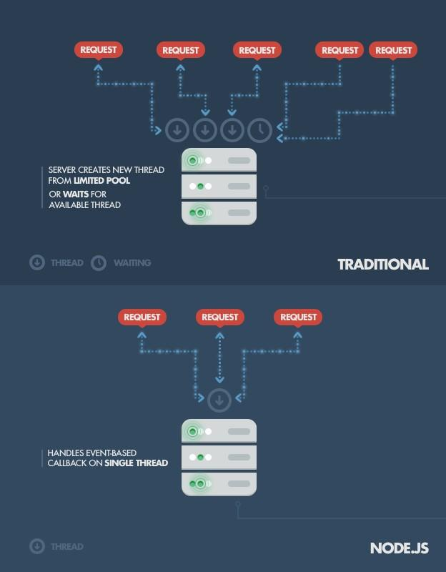

Hình 1 Giới thiệu về NodeJS

Node.js là một môi trường thực thi JavaScript ở phía server, được xây dựng trên JavaScript Engine V8 của Google Chrome. Node.js cho phép viết mã JavaScript ở cả phía máy chủ và máy khách, tạo điều kiện cho việc chia sẻ mã nguồn giữa phía client và phía server.

Node.js giúp xây dựng các ứng dụng web có hiệu suất cao và khả năng mở rộng tốt. Nó cũng được sử dụng để xây dựng các ứng dụng mạng thời gian thực và ứng dụng I/O chạy trên nền tảng khác nhau.

Những môi trường trương tự được viết trong các ngôn ngữ khác bao gồm: Twisted cho Python, Perl Object Environment cho Perl, libevent cho C và EventMachine cho Ruby. Khác với hầu hết các chương trình JS, Nodejs không chạy trên một trình duyệt mà chạy trên Server. Nodejs sử dụng nhiều chi tiết kỹ thuật CommonJS. Nó cung cấp một môi trường REPL cho kiểm thử tương tác.

Cung cấp cho nhà phát triển các module JS đa dạng, giúp cho việc phát triển ứng dụng dễ dàng hơn, tuy nhiên Nodejs chỉ là môi trường, điều này có nghĩa là nhà phát triển phải làm mọi thứ. Không một máy chủ nào mặc định, một đoạn script sẽ xử lý tất cả các kết nối từ máy khách. Điều này làm giảm đáng kể tài ngyên được sử dụng trong ứng dụng.

* **Đặt điểm của NodeJS**

**Không đồn bộ và phát sinh sự kiện (Event Driven):** khác với ngôn ngữ C#, PHP hay Java, tất cả các APIs của thư viện Nodejs đề bát đồng bộ. Điều này cần thiết vì Nodejs không bao giờ đợi một API trả về dữ liệu. Server chuyển sang một API sau khi gọi nó và có cơ chế thông báo về sự kiện giúp Server nhận đưa phản hồi từ các API gọi trước đó.

**Chạy rất nhanh:** Dựa trên V8 JS Engine của Google Chrome, nền tảng Nodejs rất nhanh trong các quá trình thực thi đoạn code

**Các tiến trình đơn giản nhưng hiệu năng cao:** Nodejs sử dụng một mô hình đơn luồng. Các cơ chế sự kiện giúp server trả lại các phản hồi với một cách không khóa và tạo cho máy chủ hiệu quả cao ngược lại với các cách truyền thống tạo ra một số lượng luồng hữu hạn để quản lý request. Nodejs sử dụng các chương trình đơn luồn và các chương trình này cung cấp các dịch vụ cho số lượng request nhiều hơn so với các Server truyền thống như Apache HTTP Server.

**Không đệm:** Ứng dụng Nodejs không lưu trữ các dữ liệu buffer

**Có giấy phép:** mã nguồn mở Nodejs được phát hành dựa vào MIT License  
Với những đặc điểm này Nodejs là một sự lựa chọn hoàn hảo cho các ứng dụng website trên các lĩnh vực công nghệ.

* **Ví dụ**: về Node.js

Chat là thời gian thực, ứng dụng đa người dùng điển hình nhất, thông qua nhiều giao thức độc quyền và mở chạy trên các cổng không chuẩn, với khả năng thực hiện tất cả mọi thứ ngày hôm nay trong Node.js với WebSockets chạy qua cổng chuẩn 80.

Các ứng dụng chat thực sự là ví dụ điển hình nhất của Node.js: đó là một ứng dụng trao đổi thông tin nhanh chóng, lưu lượng truy cập cao, dữ liệu chuyên sâu (nhưng / xử lý tính toán thấp) ứng dụng chạy trên các thiết bị phân phối. Nó cũng là một trường hợp tuyệt vời cho học tập, vì nó đơn giản, nhưng nó bao gồm hầu hết các mô hình mà bạn từng được sử dụng trong một ứng dụng Node.js điển hình.

Trong ví dụ đơn giản nhất, chúng tôi có một phòng chat đơn trên trang web của chúng tôi, nơi mọi người đến và có thể trao đổi một hoặc nhiều tin nhắn (trên thực tế tất cả). Ví dụ, có ba người trên tất cả các trang web kết nối với bảng tin của chúng tôi.

**Trên phía máy chủ, chúng ta có một ứng dụng đơn giản Express.js mà thực hiện hai điều:**

GET '/' xử lý yêu cầu phục vụ các trang web có chứa cả một bảng thông báo và một nút "Send" để khởi đầu vào tin nhắn mới.

Một máy chủ WebSockets mà nghe cho thư mới được phát ra bởi các client WebSocket. Bên phía Client, chúng ta có một trang HTML với một vài xử lý thiết lập cho một sự kiện nhấn vào nút "Send", mà chọn lên các thông báo đầu vào và gửi nó xuống WebSocket, và một là lắng nghe cho message mới đến client WebSockets khác (tức là, các tin nhắn được gửi bởi người dùng khác, mà bên phía server muốn hiển thị trên toàn bộ các client).

**Cùng phân tích quá trình khi một client gửi một message thì diễn ra các xử lý:**

Trình duyệt bắt sự kiện nhấn nút "Send" thông qua một trình xử lý JavaScript, chọn lên các giá trị từ các trường đầu vào (tức là, các tin nhắn văn bản), và phát ra một thông điệp WebSocket sử dụng máy khách kết nối với máy chủ WebSocket (khởi tạo trên web khởi tạo trang).

Phần phía máy chủ của các kết nối WebSocket nhận message và chuyển tiếp nó tới tất cả các client kết nối khác sử dụng các phương thức broadcast.

Tất cả các client nhận được message mới như tin nhắn push thông qua một thành phần client-side WebSockets chạy trong trang web. Sau đó, họ lấy nội dung tin nhắn và cập nhật các trang web tại chỗ bằng cách thêm các bài viết mới cho broadcast.

## Giới thiệu về các mẫu thiết kế phần mềm

* **Singleton**

Singleton là một trong số 5 design patterns thuộc nhóm Creational Design Pattern - nhóm hỗ trợ khởi tạo class. Nó đảm bảo một class chỉ có duy nhất một instance được khởi tạo và nó cung cấp phương thức truy cập đến instance đó từ mọi nơi (global access).

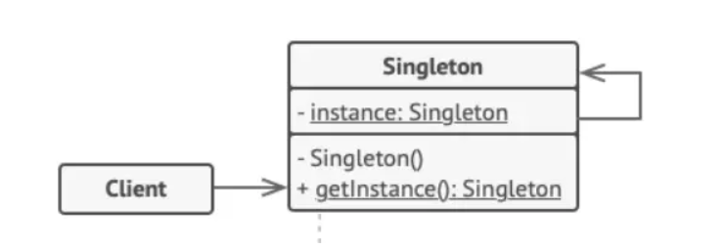

Hình 2 Giới thiệu về Singleton

**Dưới đây là một ví dụ về cách triển khai Singleton trong ngôn ngữ lập trình java:**

* public class Singleton {
* // Bước 1: Tạo một biến static private để lưu thể hiện duy nhất của lớp
* private static Singleton instance;
* // Bước 2: Đặt hàm constructor là private để ngăn việc tạo thể hiện mới từ bên ngoài

private Singleton() {

// Khởi tạo đối tượng

}

// Bước 3: Tạo một phương thức public để lấy thể hiện duy nhất của lớp

public static Singleton getInstance() {

if (instance == null) {

// Nếu chưa có thể hiện, tạo mới

instance = new Singleton();

}

return instance;

}

// Các phương thức và thuộc tính khác của lớp

public void showMessage() {

System.out.println("Hello from Singleton!");

}

}

// Sử dụng Singleton

public class SingletonPatternDemo {

public static void main(String[] args) {

// Lấy thể hiện duy nhất của Singleton

Singleton singleton = Singleton.getInstance();

// Sử dụng thể hiện của Singleton

singleton.showMessage();c

}

}

Trong ví dụ này, Singleton chứa một thể hiện duy nhất (biến instance) và có một phương thức public (getInstance()) để trả về thể hiện đó. Bạn sử dụng phương thức getInstance() để lấy thể hiện duy nhất của lớp và sau đó có thể sử dụng các phương thức và thuộc tính khác của Singleton. Mô hình Singleton giúp đảm bảo rằng chỉ có một thể hiện của lớp và cung cấp một cách toàn cục để truy cập nó.

* **Factory Method**

Mẫu Factory Method là một mẫu thiết kế thuộc nhóm mẫu thiết kế tạo (Creational Design Patterns). Mục tiêu của mẫu này là định nghĩa một giao diện để tạo ra một đối tượng, nhưng để cho các lớp con quyết định lớp cụ thể của đối tượng nào sẽ được tạo ra. Điều này giúp chúng ta giảm sự phụ thuộc vào các lớp cụ thể và làm cho mã nguồn trở nên linh hoạt hơn.

Dưới đây là một ví dụ minh họa về mẫu Factory Method bằng Java:

// Giao diện Product (sản phẩm)

interface Product {

void create();

}

// Các lớp cụ thể của Product

class ConcreteProductA implements Product {

@Override

public void create() {

System.out.println("Concrete Product A is created.");

}

}

class ConcreteProductB implements Product {

@Override

public void create() {

System.out.println("Concrete Product B is created.");

}

}

// Giao diện Creator (tạo đối tượng)

interface Creator {

Product factoryMethod();

}

// Lớp cụ thể của Creator

class ConcreteCreatorA implements Creator {

@Override

public Product factoryMethod() {

return new ConcreteProductA();

}

}

class ConcreteCreatorB implements Creator {

@Override

public Product factoryMethod() {

return new ConcreteProductB();

}

}

// Client sử dụng Factory Method

public class Main {

public static void main(String[] args) {

Creator creatorA = new ConcreteCreatorA();

Product productA = creatorA.factoryMethod();

productA.create();

Creator creatorB = new ConcreteCreatorB();

Product productB = creatorB.factoryMethod();

productB.create();

}

}

* **Abstract Factory**

Mẫu Abstract Factory là một mẫu thiết kế thuộc nhóm mẫu thiết kế tạo (Creational Design Patterns). Mục tiêu của mẫu này là cung cấp một giao diện để tạo ra các họ đối tượng liên quan hoặc phụ thuộc mà không cần chỉ định lớp cụ thể. Mẫu Abstract Factory giúp đảm bảo rằng các đối tượng được tạo ra tương thích với nhau mà không cần biết chi tiết cụ thể về chúng.

**Dưới đây là một ví dụ minh họa về mẫu Abstract Factory bằng Java:**

// Giao diện AbstractProductA

interface AbstractProductA {

void create();

}

// Các lớp cụ thể của AbstractProductA

class ConcreteProductA1 implements AbstractProductA {

@Override

public void create() {

System.out.println("Concrete Product A1 is created.");

}

}

class ConcreteProductA2 implements AbstractProductA {

@Override

public void create() {

System.out.println("Concrete Product A2 is created.");

}

}

// Giao diện AbstractProductB

interface AbstractProductB {

void create();

}

// Các lớp cụ thể của AbstractProductB

class ConcreteProductB1 implements AbstractProductB {

@Override

public void create() {

System.out.println("Concrete Product B1 is created.");

}

}

class ConcreteProductB2 implements AbstractProductB {

@Override

public void create() {

System.out.println("Concrete Product B2 is created.");

}

}

// Giao diện AbstractFactory

interface AbstractFactory {

AbstractProductA createProductA();

AbstractProductB createProductB();

}

// Lớp cụ thể của AbstractFactory

class ConcreteFactory1 implements AbstractFactory {

@Override

public AbstractProductA createProductA() {

return new ConcreteProductA1();

}

@Override

public AbstractProductB createProductB() {

return new ConcreteProductB1();

}

}

class ConcreteFactory2 implements AbstractFactory {

@Override

public AbstractProductA createProductA() {

return new ConcreteProductA2();

}

@Override

public AbstractProductB createProductB() {

return new ConcreteProductB2();

}

}

// Client sử dụng Abstract Factory

public class Main {

public static void main(String[] args) {

AbstractFactory factory1 = new ConcreteFactory1();

AbstractProductA productA1 = factory1.createProductA();

AbstractProductB productB1 = factory1.createProductB();

productA1.create();

productB1.create();

AbstractFactory factory2 = new ConcreteFactory2();

AbstractProductA productA2 = factory2.createProductA();

AbstractProductB productB2 = factory2.createProductB();

productA2.create();

productB2.create();

}

}

* **Builder**

Mẫu thiết kế Builder là một mẫu thuộc nhóm mẫu thiết kế tạo (Creational Design Patterns). Mục tiêu chính của mẫu này là cung cấp một cách để xây dựng và đại diện cho một đối tượng phức tạp. Nó giúp giảm sự phức tạp của việc tạo ra một đối tượng với nhiều thuộc tính và lựa chọn khác nhau bằng cách chia nhỏ quá trình này thành các bước xây dựng độc lập.

**Dưới đây là một ví dụ minh họa về mẫu Builder bằng Java:**

// Lớp đại diện cho đối tượng cần xây dựng

class Product {

private String partA;

private String partB;

private String partC;

public void setPartA(String partA) {

this.partA = partA;

}

public void setPartB(String partB) {

this.partB = partB;

}

public void setPartC(String partC) {

this.partC = partC;

}

public void show() {

System.out.println("Product includes: " + partA + ", " + partB + ", " + partC);

}

}

// Giao diện Builder

interface Builder {

void buildPartA();

void buildPartB();

void buildPartC();

Product getResult();

}

// Lớp Builder cụ thể

class ConcreteBuilder implements Builder {

private Product product = new Product();

@Override

public void buildPartA() {

product.setPartA("Part A");

}

@Override

public void buildPartB() {

product.setPartB("Part B");

}

@Override

public void buildPartC() {

product.setPartC("Part C");

}

@Override

public Product getResult() {

return product;

}

}

// Lớp Director quản lý quá trình xây dựng

class Director {

public Product construct(Builder builder) {

builder.buildPartA();

builder.buildPartB();

builder.buildPartC();

return builder.getResult();

}

}

// Client sử dụng Builder

public class Main {

public static void main(String[] args) {

Builder builder = new ConcreteBuilder();

Director director = new Director();

Product product = director.construct(builder);

product.show();

}

}

* **Prototype**

Mẫu thiết kế Prototype là một mẫu thuộc nhóm mẫu thiết kế tạo (Creational Design Patterns). Mục tiêu của nó là tạo ra một đối tượng mới bằng cách sao chép các thuộc tính của một đối tượng đã tồn tại. Điều này giúp chúng ta tạo ra các đối tượng mà không cần phải chi tiết về cách khởi tạo chúng.

**Dưới đây là một ví dụ minh họa về mẫu Prototype bằng Java:**

// Giao diện Prototype

interface Prototype {

Prototype clone();

}

// Lớp cụ thể của Prototype

class ConcretePrototype implements Prototype {

private int property;

public ConcretePrototype(int property) {

this.property = property;

}

@Override

public Prototype clone() {

return new ConcretePrototype(this.property);

}

public int getProperty() {

return property;

}

public void setProperty(int property) {

this.property = property;

}

}

// Client sử dụng Prototype

public class Main {

public static void main(String[] args) {

// Tạo một đối tượng ban đầu

ConcretePrototype original = new ConcretePrototype(10);

// Sao chép đối tượng để tạo ra một đối tượng mới

ConcretePrototype clone = (ConcretePrototype) original.clone();

// Hiển thị thuộc tính của cả hai đối tượng

System.out.println("Original Property: " + original.getProperty());

System.out.println("Clone Property: " + clone.getProperty());

// Thay đổi thuộc tính của đối tượng clone

clone.setProperty(20);

// Hiển thị thuộc tính sau khi thay đổi

System.out.println("Original Property: " + original.getProperty());

System.out.println("Clone Property: " + clone.getProperty());

}

}

* **Adapter**

Mẫu Adapter là một mẫu thiết kế thuộc nhóm mẫu thiết kế cấu trúc (Structural Design Patterns). Mục tiêu của nó là kết nối hai hệ thống không tương thích bằng cách đóng gói một giao diện mới xung quanh một giao diện hiện có.

**Dưới đây là một ví dụ minh họa về mẫu Adapter bằng Java:**

// Giao diện Target

interface Target {

void request();

}

// Lớp Adaptee chưa giao diện không tương thích

class Adaptee {

public void specificRequest() {

System.out.println("Specific request from Adaptee.");

}

}

// Lớp Adapter chuyển đổi từ Adaptee sang Target

class Adapter implements Target {

private Adaptee adaptee;

public Adapter(Adaptee adaptee) {

this.adaptee = adaptee;

}

@Override

public void request() {

adaptee.specificRequest();

}

}

// Client sử dụng Target

public class Main {

public static void main(String[] args) {

// Sử dụng Adapter để sử dụng Adaptee như là một Target

Adaptee adaptee = new Adaptee();

Target target = new Adapter(adaptee);

// Gọi phương thức request của Target

target.request();

}

}

* **Bridge**

Trong lập trình, mô hình thiết kế Bridge là một mô hình cấu trúc (Structural Design Pattern) mà mục tiêu là tách biệt một hệ thống thành hai phần: một phần là abstraction (trừu tượng) và một phần là implementation (thực hiện), cho phép chúng hoạt động độc lập.

Mô hình thiết kế Bridge thường được sử dụng khi bạn muốn tránh sự phụ thuộc cứng giữa abstraction và implementation, để có thể thay đổi chúng mà không làm ảnh hưởng đến nhau.

**Dưới đây là một ví dụ đơn giản về mẫu thiết kế Bridge trong Java:**

// Step 1: Tạo interface cho implementation (Implementor)

interface DrawAPI {

void drawCircle(int radius, int x, int y);

}

// Step 2: Tạo concrete implementation (ConcreteImplementor)

class RedCircle implements DrawAPI {

@Override

public void drawCircle(int radius, int x, int y) {

System.out.println("Drawing Circle[ color: red, radius: " + radius + ", x: " + x + ", y: " + y + "]");

}

}

class GreenCircle implements DrawAPI {

@Override

public void drawCircle(int radius, int x, int y) {

System.out.println("Drawing Circle[ color: green, radius: " + radius + ", x: " + x + ", y: " + y + "]");

}

}

// Step 3: Tạo abstraction (Abstraction) với tham chiếu đến Implementor

abstract class Shape {

protected DrawAPI drawAPI;

protected Shape(DrawAPI drawAPI) {

this.drawAPI = drawAPI;

}

public abstract void draw();

}

// Step 4: Tạo concrete abstraction (ConcreteAbstraction)

class Circle extends Shape {

private int x, y, radius;

public Circle(int x, int y, int radius, DrawAPI drawAPI) {

super(drawAPI);

this.x = x;

this.y = y;

this.radius = radius;

}

@Override

public void draw() {

drawAPI.drawCircle(radius, x, y);

}

}

// Step 5: Sử dụng các đối tượng

public class BridgePatternDemo {

public static void main(String[] args) {

Shape redCircle = new Circle(100, 100, 10, new RedCircle());

Shape greenCircle = new Circle(100, 100, 10, new GreenCircle());

redCircle.draw();

greenCircle.draw();

}

}

* **Composite**

Mô hình thiết kế Composite là một mô hình cấu trúc (Structural Design Pattern) trong lập trình hướng đối tượng. Mô hình này cho phép bạn xây dựng cây đối tượng theo cách sao cho các đối tượng cá nhân và các nhóm của chúng có thể được xử lý giống nhau.

Các thành phần cơ bản của mô hình thiết kế Composite:

Component (Thành phần):

Là một interface hoặc lớp trừu tượng chung cho tất cả các đối tượng trong cây.

Leaf (Nút lá):

Là các đối tượng cuối cùng trong cây không có con.

Composite (Nút hỗn hợp):

Là một đối tượng chứa các thành phần khác, có thể là các đối tượng lá hoặc các đối tượng composite khác.

import java.util.ArrayList;

import java.util.List;

// Step 1: Component

interface Graphic {

void draw();

}

// Step 2: Leaf

class Ellipse implements Graphic {

@Override

public void draw() {

System.out.println("Ellipse");

}

}

// Step 3: Composite

class CompositeGraphic implements Graphic {

private List<Graphic> graphics = new ArrayList<>();

// Thêm đối tượng con (Leaf hoặc Composite) vào Composite

public void add(Graphic graphic) {

graphics.add(graphic);

}

@Override

public void draw() {

for (Graphic graphic : graphics) {

graphic.draw();

}

}

}

// Step 4: Sử dụng

public class CompositePatternDemo {

public static void main(String[] args) {

// Tạo các đối tượng Leaf

Ellipse ellipse1 = new Ellipse();

Ellipse ellipse2 = new Ellipse();

Ellipse ellipse3 = new Ellipse();

// Tạo một đối tượng Composite và thêm các đối tượng Leaf vào

CompositeGraphic compositeGraphic = new CompositeGraphic();

compositeGraphic.add(ellipse1);

compositeGraphic.add(ellipse2);

compositeGraphic.add(ellipse3);

// Tạo thêm đối tượng Leaf

Ellipse ellipse4 = new Ellipse();

Ellipse ellipse5 = new Ellipse();

// Tạo một đối tượng Composite khác và thêm các đối tượng Leaf vào

CompositeGraphic compositeGraphic2 = new CompositeGraphic();

compositeGraphic2.add(ellipse4);

compositeGraphic2.add(ellipse5);

// Thêm đối tượng Composite vào đối tượng Composite chính

compositeGraphic.add(compositeGraphic2);

// Vẽ tất cả các đối tượng trong cây

compositeGraphic.draw();

}

}

Trong ví dụ này, Graphic là thành phần (Component), Ellipse là lá (Leaf), và CompositeGraphic là composite (Composite). Mô hình Composite cho phép bạn xây dựng cây đối tượng có cấu trúc phức tạp bằng cách kết hợp các đối tượng lá và composite.

* **Decorator**

Mô hình thiết kế Decorator là một mô hình cấu trúc (Structural Design Pattern) trong lập trình hướng đối tượng. Mô hình này cho phép bạn thêm các chức năng mới cho một đối tượng mà không làm thay đổi cấu trúc của nó.

// Step 1: Component

interface Coffee {

double cost();

String description();

}

// Step 2: ConcreteComponent

class SimpleCoffee implements Coffee {

@Override

public double cost() {

return 2.0;

}

@Override

public String description() {

return "Simple Coffee";

}

}

// Step 3: Decorator

abstract class CoffeeDecorator implements Coffee {

protected Coffee decoratedCoffee;

public CoffeeDecorator(Coffee decoratedCoffee) {

this.decoratedCoffee = decoratedCoffee;

}

@Override

public double cost() {

return decoratedCoffee.cost();

}

@Override

public String description() {

return decoratedCoffee.description();

}

}

// Step 4: ConcreteDecorator

class MilkDecorator extends CoffeeDecorator {

public MilkDecorator(Coffee decoratedCoffee) {

super(decoratedCoffee);

}

@Override

public double cost() {

return super.cost() + 0.5;

}

@Override

public String description() {

return super.description() + ", Milk";

}

}

// Step 5: Sử dụng

public class DecoratorPatternDemo {

public static void main(String[] args) {

// Tạo một đối tượng SimpleCoffee

Coffee coffee = new SimpleCoffee();

System.out.println("Cost: " + coffee.cost() + ", Description: " + coffee.description());

// Thêm chức năng MilkDecorator

Coffee milkCoffee = new MilkDecorator(coffee);

System.out.println("Cost: " + milkCoffee.cost() + ", Description: " + milkCoffee.description());

}

}

Trong ví dụ này, Coffee là Component, SimpleCoffee là ConcreteComponent, CoffeeDecorator là Decorator, và MilkDecorator là ConcreteDecorator. Mô hình Decorator cho phép thêm các chức năng như MilkDecorator vào một đối tượng cơ bản như SimpleCoffee mà không làm thay đổi cấu trúc của SimpleCoffee.

* **Façade**

Mô hình thiết kế Facade là một mô hình cấu trúc (Structural Design Pattern) trong lập trình hướng đối tượng. Mô hình này cung cấp một giao diện đơn giản cho một tập hợp lớn các thành phần của hệ thống, giúp giảm độ phức tạp và tăng tính tái sử dụng.

**Ví dụ minh họa bằng Java:**

// Step 1: Subsystem Classes

class Engine {

public void start() {

System.out.println("Engine started");

}

}

class FuelSystem {

public void injectFuel() {

System.out.println("Fuel injected");

}

}

class IgnitionSystem {

public void ignite() {

System.out.println("Ignition system ignited");

}

}

// Step 2: Facade

class CarFacade {

private Engine engine;

private FuelSystem fuelSystem;

private IgnitionSystem ignitionSystem;

public CarFacade() {

this.engine = new Engine();

this.fuelSystem = new FuelSystem();

this.ignitionSystem = new IgnitionSystem();

}

public void startCar() {

System.out.println("Starting car...");

engine.start();

fuelSystem.injectFuel();

ignitionSystem.ignite();

System.out.println("Car started successfully");

}

}

// Step 3: Sử dụng

public class FacadePatternDemo {

public static void main(String[] args) {

// Sử dụng Facade để khởi động ô tô

CarFacade carFacade = new CarFacade();

carFacade.startCar();

}

}

Trong ví dụ này, CarFacade là Facade, và các lớp Engine, FuelSystem, và IgnitionSystem là các lớp hệ thống. Facade giúp che đi sự phức tạp của việc khởi động một chiếc ô tô bằng cách cung cấp một giao diện đơn giản (startCar) cho người sử dụng, trong khi nó thực hiện nhiều bước phức tạp ở mức hệ thống.

* **Flyweight**

Mô hình thiết kế Flyweight là một mô hình cấu trúc (Structural Design Pattern) giúp giảm lượng bộ nhớ hoặc bộ xử lý được sử dụng bằng cách chia sẻ thông tin giữa nhiều đối tượng thay vì lưu trữ thông tin đó cho mỗi đối tượng. Điều này giúp giảm chi phí về bộ nhớ và tăng hiệu suất.

**Minh họa code java:**

import java.util.HashMap;

import java.util.Map;

// Step 1: Flyweight interface

interface Shape {

void draw();

}

// Step 2: ConcreteFlyweight

class Circle implements Shape {

private String color;

public Circle(String color) {

this.color = color;

}

@Override

public void draw() {

System.out.println("Drawing Circle with color " + color);

}

}

// Step 3: FlyweightFactory

class ShapeFactory {

private static final Map<String, Shape> circleMap = new HashMap<>();

public static Shape getCircle(String color) {

Circle circle = (Circle) circleMap.get(color);

if (circle == null) {

circle = new Circle(color);

circleMap.put(color, circle);

System.out.println("Creating new Circle with color " + color);

}

return circle;

}

}

// Step 4: Sử dụng

public class FlyweightPatternDemo {

private static final String[] colors = { "Red", "Green", "Blue" };

public static void main(String[] args) {

for (int i = 0; i < 5; ++i) {

Circle circle = (Circle) ShapeFactory.getCircle(getRandomColor());

circle.draw();

}

}

private static String getRandomColor() {

return colors[(int) (Math.random() * colors.length)];

}

}

Trong ví dụ này, Circle là ConcreteFlyweight, ShapeFactory là FlyweightFactory, và Shape là Flyweight. Các đối tượng Circle được chia sẻ thông qua ShapeFactory, giúp giảm lượng bộ nhớ sử dụng khi nhiều đối tượng cùng chia sẻ một mô hình màu sắc.

* **Proxy**

Mô hình thiết kế Proxy là một mô hình cấu trúc giúp kiểm soát quyền truy cập và thêm các chức năng bổ sung cho một đối tượng. Proxy thường được sử dụng để thực hiện các nhiệm vụ như kiểm soát truy cập, ghi lại, giảm tải và bảo mật.

**Minh họa code java:**

// Step 1: Subject

interface Image {

void display();

}

// Step 2: RealSubject

class RealImage implements Image {

private String filename;

public RealImage(String filename) {

this.filename = filename;

loadImageFromDisk();

}

private void loadImageFromDisk() {

System.out.println("Loading image: " + filename);

}

@Override

public void display() {

System.out.println("Displaying image: " + filename);

}

}

// Step 3: Proxy

class ProxyImage implements Image {

private RealImage realImage;

private String filename;

public ProxyImage(String filename) {

this.filename = filename;

}

@Override

public void display() {

if (realImage == null) {

realImage = new RealImage(filename);

}

realImage.display();

}

}

// Step 4: Sử dụng

public class ProxyPatternDemo {

public static void main(String[] args) {

Image image1 = new ProxyImage("image1.jpg");

Image image2 = ProxyImage("image2.jpg");

// Khi gọi display, RealImage chỉ được tạo và hiển thị khi cần thiết

image1.display();

image1.display();

image2.display();

image2.display();

}

}

* **Iterpreter**

Mô hình thiết kế Interpreter là một mô hình hành vi (Behavioral Design Pattern) trong lập trình hướng đối tượng. Mô hình này giải quyết vấn đề dịch một ngôn ngữ hoặc biểu diễn thông tin cú pháp đặc biệt.

**Ví dụ minh họa bằng Java:**

// Step 1: AbstractExpression

interface Expression {

int interpret(Context context);

}

// Step 2: TerminalExpression

class Number implements Expression {

private int number;

public Number(int number) {

this.number = number;

}

@Override

public int interpret(Context context) {

return number;

}

}

// Step 3: NonterminalExpression

class Add implements Expression {

private Expression left;

private Expression right;

public Add(Expression left, Expression right) {

this.left = left;

this.right = right;

}

@Override

public int interpret(Context context) {

return left.interpret(context) + right.interpret(context);

}

}

// Step 4: Context

class Context {

// Bối cảnh chứa các giá trị số hoặc biểu thức

}

// Step 5: Sử dụng

public class InterpreterPatternDemo {

public static void main(String[] args) {

// Tạo một biểu thức: 2 + 3

Expression expression = new Add(new Number(2), new Number(3));

// Tạo một bối cảnh

Context context = new Context();

// Đánh giá biểu thức trong bối cảnh

int result = expression.interpret(context);

System.out.println("Result: " + result);

}

}

* **Template Method**

Mô hình thiết kế Template Method là một mô hình hành vi (Behavioral Design Pattern) trong lập trình hướng đối tượng. Mô hình này định nghĩa cấu trúc của một thuật toán trong một lớp cha, nhưng để một số bước cụ thể của thuật toán được triển khai bởi các lớp con.

**Ví dụ minh họa bằng Java:**

Trong ví dụ này, chúng ta xem xét một lớp trừu tượng Game định nghĩa các bước cơ bản của một trò chơi, nhưng để lớp con triển khai phương thức cụ thể cho việc khởi tạo, bắt đầu, kết thúc và đánh giá.

// Step 1: AbstractClass

abstract class Game {

abstract void initialize();

abstract void startPlay();

abstract void endPlay();

// Template Method

public final void play() {

initialize();

startPlay();

endPlay();

}

}

// Step 2: ConcreteClass

class Football extends Game {

@Override

void initialize() {

System.out.println("Football Game Initialized! Start playing.");

}

@Override

void startPlay() {

System.out.println("Football Game Started. Enjoy the game!");

}

@Override

void endPlay() {

System.out.println("Football Game Finished!");

}

}

class Chess extends Game {

@Override

void initialize() {

System.out.println("Chess Game Initialized! Start playing.");

}

@Override

void startPlay() {

System.out.println("Chess Game Started. Enjoy the game!");

}

@Override

void endPlay() {

System.out.println("Chess Game Finished!");

}

}

// Step 3: Sử dụng

public class TemplateMethodPatternDemo {

public static void main(String[] args) {

Game footballGame = new Football();

footballGame.play();

System.out.println();

Game chessGame = new Chess();

chessGame.play();

}

}

Trong ví dụ này, Game là AbstractClass, và Football và Chess là ConcreteClass. Phương thức play() là Template Method, và nó sử dụng các phương thức abstract initialize(), startPlay(), và endPlay() để định nghĩa các bước cụ thể của thuật toán. Mô hình Template Method giúp tái sử dụng code và giảm sự lặp lại trong thiết kế.

* **Chain of Responsibility**

Mô hình thiết kế Chain of Responsibility là một mô hình hành vi (Behavioral Design Pattern) trong lập trình hướng đối tượng. Mô hình này cho phép bạn chuyển một yêu cầu qua một chuỗi các đối tượng xử lý mà không cần biết đối tượng cụ thể nào sẽ xử lý yêu cầu đó.

**Ví dụ minh họa bằng Java:**

Trong ví dụ này, chúng ta xem xét một hệ thống xử lý yêu cầu trong một ngân hàng, nơi mỗi bước xử lý kiểm tra xem người đó có quyền xử lý yêu cầu hay không.

// Step 1: Handler

interface Approver {

void processRequest(Request request);

}

// Step 2: ConcreteHandler

class Manager implements Approver {

private Approver nextApprover;

public void setNextApprover(Approver nextApprover) {

this.nextApprover = nextApprover;

}

@Override

public void processRequest(Request request) {

if (request.getAmount() <= 1000) {

System.out.println("Manager approves request with amount " + request.getAmount());

} else if (nextApprover != null) {

nextApprover.processRequest(request);

} else {

System.out.println("Request cannot be approved.");

}

}

}

class Director implements Approver {

private Approver nextApprover;

public void setNextApprover(Approver nextApprover) {

this.nextApprover = nextApprover;

}

@Override

public void processRequest(Request request) {

if (request.getAmount() <= 5000) {

System.out.println("Director approves request with amount " + request.getAmount());

} else if (nextApprover != null) {

nextApprover.processRequest(request);

} else {

System.out.println("Request cannot be approved.");

}

}

}

// Step 3: Request

class Request {

private int amount;

public Request(int amount) {

this.amount = amount;

}

public int getAmount() {

return amount;

}

}

// Step 4: Sử dụng

public class ChainOfResponsibilityPatternDemo {

public static void main(String[] args) {

// Tạo các đối tượng xử lý

Manager manager = new Manager();

Director director = new Director();

// Thiết lập chuỗi xử lý

manager.setNextApprover(director);

// Gửi yêu cầu qua chuỗi xử lý

Request request1 = new Request(800);

manager.processRequest(request1);

System.out.println();

Request request2 = new Request(3500);

manager.processRequest(request2);

System.out.println();

Request request3 = new Request(7000);

manager.processRequest(request3);

}

}

Trong ví dụ này, Command là giao diện, LightOnCommand và LightOffCommand là các ConcreteCommand, Light là Receiver, và RemoteControl là Invoker. Mô hình Command cho phép bạn áp dụng nguyên tắc mở rộng và đóng cửa, giúp thêm hoặc thay đổi các lệnh mà không làm thay đổi Invoker hoặc Receiver.

* **Command**

Mô hình thiết kế Command là một mô hình hành vi (Behavioral Design Pattern) trong lập trình hướng đối tượng. Nó giúp định nghĩa một cách linh hoạt để thực hiện các yêu cầu, cho phép gửi yêu cầu dưới dạng đối tượng.

// Step 1: Command

interface Command {

void execute();

}

// Step 2: ConcreteCommand

class TurnOnCommand implements Command {

private Light light;

public TurnOnCommand(Light light) {

this.light = light;

}

@Override

public void execute() {

light.turnOn();

}

}

class TurnOffCommand implements Command {

private Light light;

public TurnOffCommand(Light light) {

this.light = light;

}

@Override

public void execute() {

light.turnOff();

}

}

// Step 3: Receiver

class Light {

public void turnOn() {

System.out.println("Light is ON");

}

public void turnOff() {

System.out.println("Light is OFF");

}

}

// Step 4: Invoker

class RemoteControl {

private Command command;

public void setCommand(Command command) {

this.command = command;

}

public void pressButton() {

command.execute();

}

}

// Step 5: Client

public class CommandPatternDemo {

public static void main(String[] args) {

// Tạo đối tượng Receiver

Light light = new Light();

// Tạo các ConcreteCommand và liên kết với Receiver

Command turnOnCommand = new TurnOnCommand(light);

Command turnOffCommand = new TurnOffCommand(light);

// Tạo đối tượng Invoker và cài đặt ConcreteCommand

RemoteControl remoteControl = new RemoteControl();

remoteControl.setCommand(turnOnCommand);

// Ấn nút và thực hiện lệnh

remoteControl.pressButton();

// Đổi lệnh

remoteControl.setCommand(turnOffCommand);

remoteControl.pressButton();

}

}

* **Iterator**

Mô hình thiết kế Iterator là một mô hình hành vi (Behavioral Design Pattern) trong lập trình hướng đối tượng. Nó cung cấp một cách để tuần tự truy cập các phần tử của một tập hợp mà không làm lộ chi tiết bên trong của nó.

**Trong ví dụ này, chúng ta có một tập hợp sách và sử dụng Iterator để lặp qua từng cuốn sách.**

// Step 1: Iterator

interface Iterator {

boolean hasNext();

Object next();

}

// Step 2: ConcreteIterator

class BookIterator implements Iterator {

private BookCollection bookCollection;

private int index;

public BookIterator(BookCollection bookCollection) {

this.bookCollection = bookCollection;

this.index = 0;

}

@Override

public boolean hasNext() {

return index < bookCollection.getNumberOfBooks();

}

@Override

public Object next() {

if (this.hasNext()) {

return bookCollection.getBookAt(index++);

}

return null;

}

}

// Step 3: Aggregate

interface BookCollection {

Iterator createIterator();

int getNumberOfBooks();

String getBookAt(int index);

}

// Step 4: ConcreteAggregate

class Library implements BookCollection {

private String[] books;

private int numberOfBooks;

public Library() {

books = new String[]{"Book1", "Book2", "Book3", "Book4"};

numberOfBooks = books.length;

}

@Override

public Iterator createIterator() {

return new BookIterator(this);

}

@Override

public int getNumberOfBooks() {

return numberOfBooks;

}

@Override

public String getBookAt(int index) {

if (index < numberOfBooks) {

return books[index];

}

return null;

}

}

// Step 5: Client

public class IteratorPatternDemo {

public static void main(String[] args)

* **Mediator**

Mô hình thiết kế Mediator là một mô hình hành vi (Behavioral Design Pattern) trong lập trình hướng đối tượng. Mô hình này giúp giảm sự phụ thuộc giữa các đối tượng bằng cách đưa ra một đối tượng trung gian (Mediator) để quản lý sự tương tác giữa chúng.

**Ví dụ minh họa bằng Java:**

Trong ví dụ này, chúng ta xem xét một hệ thống chat, nơi mỗi người dùng là một đồng nghiệp và trung tâm là trung gian để điều phối và quản lý sự tương tác giữa họ.

// Step 1: Mediator

interface ChatMediator {

void sendMessage(String message, Colleague colleague);

}

// Step 2: ConcreteMediator

class ChatMediatorImpl implements ChatMediator {

@Override

public void sendMessage(String message, Colleague colleague) {

// Gửi tin nhắn từ một người dùng đến tất cả người dùng khác

System.out.println(colleague.getName() + " sends message: " + message);

for (Colleague c : colleagues) {

if (c != colleague) {

c.receiveMessage(message);

}

}

}

}

// Step 3: Colleague

abstract class Colleague {

protected ChatMediator mediator;

protected String name;

public Colleague(ChatMediator mediator, String name) {

this.mediator = mediator;

this.name = name;

}

public abstract void send(String message);

public abstract void receiveMessage(String message);

public String getName() {

return name;

}

}

// Step 4: ConcreteColleague

class User extends Colleague {

public User(ChatMediator mediator, String name) {

super(mediator, name);

}

@Override

public void send(String message) {

mediator.sendMessage(message, this);

}

@Override

public void receiveMessage(String message) {

System.out.println(name + " receives message: " + message);

}

}

// Step 5: Sử dụng

public class MediatorPatternDemo {

public static void main(String[] args) {

ChatMediator mediator = new ChatMediatorImpl();

Colleague user1 = new User(mediator, "User1");

Colleague user2 = new User(mediator, "User2");

Colleague user3 = new User(mediator, "User3");

mediator.addColleague(user1);

mediator.addColleague(user2);

mediator.addColleague(user3);

user1.send("Hello, everyone!");

}

}

Trong ví dụ này, ChatMediator là giao diện trung gian, ChatMediatorImpl là trung gian cụ thể, Colleague là đối tượng đồng nghiệp, và User là đồng nghiệp cụ thể. Mô hình Mediator giúp giảm sự phụ thuộc giữa các đối tượng và quản lý tương tác giữa chúng thông qua trung gian.

* **Memento**

Mô hình thiết kế Memento là một mô hình hành vi (Behavioral Design Pattern) trong lập trình hướng đối tượng. Mô hình này cho phép bạn lưu trữ và phục hồi trạng thái của một đối tượng mà không tiết lộ chi tiết nội dung của trạng thái đó.

**Ví dụ minh họa bằng Java:**

Trong ví dụ này, chúng ta xem xét việc lưu trữ và phục hồi trạng thái của một Editor.

// Step 1: Memento

class EditorMemento {

private final String content;

public EditorMemento(String content) {

this.content = content;

}

public String getContent() {

return content;

}

}

// Step 2: Originator

class Editor {

private String content;

public String getContent() {

return content;

}

public void setContent(String content) {

this.content = content;

}

public EditorMemento save() {

return new EditorMemento(content);

}

public void restore(EditorMemento memento) {

this.content = memento.getContent();

}

}

// Step 3: Caretaker

class History {

private List<EditorMemento> mementos = new ArrayList<>();

public void addMemento(EditorMemento memento) {

mementos.add(memento);

}

public EditorMemento getMemento(int index) {

return mementos.get(index);

}

}

// Step 4: Sử dụng

public class MementoPatternDemo {

public static void main(String[] args) {

Editor editor = new Editor();

History history = new History();

// Chỉnh sửa và lưu trạng thái

editor.setContent("State 1");

history.addMemento(editor.save());

editor.setContent("State 2");

history.addMemento(editor.save());

// Phục hồi trạng thái trước đó

editor.restore(history.getMemento(0));

System.out.println("Current Content: " + editor.getContent());

editor.restore(history.getMemento(1));

System.out.println("Current Content: " + editor.getContent());

}

}

Trong ví dụ này, Editor là Originator, EditorMemento là Memento, và History là Caretaker. Mô hình Memento giúp lưu trữ và phục hồi trạng thái của đối tượng Editor mà không tiết lộ chi tiết nội dung của trạng thái.

* **Observer**

Mô hình thiết kế Observer là một mô hình hành vi (Behavioral Design Pattern) trong lập trình hướng đối tượng. Mô hình này định nghĩa một cách để định đoạt một phụ thuộc một-nhiều giữa các đối tượng để khi một đối tượng thay đổi trạng thái, tất cả các đối tượng phụ thuộc của nó cũng sẽ được thông báo và cập nhật tự động.

**Ví dụ minh họa bằng Java:**

Trong ví dụ này, chúng ta sẽ xem xét một hệ thống quản lý đàm thoại, trong đó mỗi người dùng là một Observer và các thông báo là trạng thái thay đổi của Subject.

import java.util.ArrayList;

import java.util.List;

// Step 1: Observer

interface Observer {

void update(String message);

}

// Step 2: Subject

interface Subject {

void addObserver(Observer observer);

void removeObserver(Observer observer);

void notifyObservers(String message);

}

// Step 3: ConcreteSubject

class ChatRoom implements Subject {

private List<Observer> observers = new ArrayList<>();

@Override

public void addObserver(Observer observer) {

observers.add(observer);

}

@Override

public void removeObserver(Observer observer) {

observers.remove(observer);

}

@Override

public void notifyObservers(String message) {

for (Observer observer : observers) {

observer.update(message);

}

}

public void sendMessage(String sender, String message) {

String fullMessage = sender + ": " + message;

System.out.println("Message sent: " + fullMessage);

notifyObservers(fullMessage);

}

}

// Step 4: ConcreteObserver

class User implements Observer {

private String name;

public User(String name) {

this.name = name;

}

@Override

public void update(String message) {

System.out.println(name + " received message: " + message);

}

}

// Step 5: Sử dụng

public class ObserverPatternDemo {

public static void main(String[] args) {

ChatRoom chatRoom = new ChatRoom();

// Tạo người dùng và đăng ký làm Observer

User user1 = new User("User1");

User user2 = new User("User2");

chatRoom.addObserver(user1);

chatRoom.addObserver(user2);

// Gửi thông báo từ Subject

chatRoom.sendMessage("Admin", "Welcome to the chat!");

// Người dùng nhận thông báo từ Subject

chatRoom.sendMessage("User1", "Hello, everyone!");

// Người dùng rời khỏi và không nhận thông báo nữa

chatRoom.removeObserver(user2);

chatRoom.sendMessage("User2", "I've left the chat.");

}

}

Trong ví dụ này, ChatRoom là ConcreteSubject, User là ConcreteObserver. Khi một thông báo được gửi trong ChatRoom, tất cả người dùng đã đăng ký sẽ nhận được thông báo và cập nhật tự động. Mô hình Observer giúp tạo ra một mối quan hệ một-nhiều giữa các đối tượng, giảm sự phụ thuộc giữa chúng và tăng tính mở rộng của hệ thống.

* **State**

Mô hình thiết kế State là một mô hình hành vi (Behavioral Design Pattern) trong lập trình hướng đối tượng. Mô hình này cho phép một đối tượng thay đổi hành vi của mình khi trạng thái nội bộ thay đổi.

**Ví dụ minh họa bằng Java:**

Trong ví dụ này, chúng ta sẽ xem xét một đối tượng Document có thể ở các trạng thái khác nhau như "Draft", "Reviewed", và "Published". Mô hình State giúp quản lý và chuyển đổi giữa các trạng thái này.

// Step 1: State

interface DocumentState {

void publish(Document context);

void review(Document context);

}

// Step 2: ConcreteState

class DraftState implements DocumentState {

@Override

public void publish(Document context) {

System.out.println("Cannot publish. Document is in Draft state.");

}

@Override

public void review(Document context) {

System.out.println("Reviewing document in Draft state.");

context.setState(new ReviewedState());

}

}

class ReviewedState implements DocumentState {

@Override

public void publish(Document context) {

System.out.println("Publishing document from Reviewed state.");

context.setState(new PublishedState());

}

@Override

public void review(Document context) {

System.out.println("Cannot review. Document is already in Reviewed state.");

}

}

class PublishedState implements DocumentState {

@Override

public void publish(Document context) {

System.out.println("Cannot publish. Document is already in Published state.");

}

@Override

public void review(Document context) {

System.out.println("Cannot review. Document is already in Published state.");

}

}

// Step 3: Context

class Document {

private DocumentState state;

public Document() {

this.state = new DraftState();

}

public void setState(DocumentState state) {

this.state = state;

}

public void publish() {

state.publish(this);

}

public void review() {

state.review(this);

}

}

// Step 4: Sử dụng

public class StatePatternDemo {

public static void main(String[] args) {

Document document = new Document();

document.review();

document.publish();

document.review();

document.publish();

}

}

Trong ví dụ này, Document là Context, DocumentState là State, và các lớp DraftState, ReviewedState, và PublishedState là ConcreteState. Mô hình State giúp quản lý và chuyển đổi giữa các trạng thái của Document một cách linh hoạt và dễ mở rộng.

* **Strategy**

Mô hình thiết kế Strategy là một mô hình hành vi (Behavioral Design Pattern) trong lập trình hướng đối tượng. Mô hình này định nghĩa một gia đình của các thuật toán, đóng gói từng thuật toán và làm cho chúng có thể tương thích với nhau. Đối tượng có thể chọn và chuyển đổi giữa các thuật toán một cách linh hoạt.

// Step 1: Strategy

interface PaymentStrategy {

void pay(int amount);

}

// Step 2: ConcreteStrategy

class CreditCardPayment implements PaymentStrategy {

private String cardNumber;

public CreditCardPayment(String cardNumber) {

this.cardNumber = cardNumber;

}

@Override

public void pay(int amount) {

System.out.println("Paid " + amount + " using credit card " + cardNumber);

}

}

class PayPalPayment implements PaymentStrategy {

private String email;

public PayPalPayment(String email) {

this.email = email;

}

@Override

public void pay(int amount) {

System.out.println("Paid " + amount + " using PayPal with email " + email);

}

}

// Step 3: Context

class ShoppingCart {

private PaymentStrategy paymentStrategy;

public void setPaymentStrategy(PaymentStrategy paymentStrategy) {

this.paymentStrategy = paymentStrategy;

}

public void checkout(int amount) {

paymentStrategy.pay(amount);

}

}

// Step 4: Sử dụng

public class StrategyPatternDemo {

public static void main(String[] args) {

ShoppingCart cart = new ShoppingCart();

// Chọn phương thức thanh toán là Credit Card

PaymentStrategy creditCardPayment = new CreditCardPayment("1234-5678-9876-5432");

cart.setPaymentStrategy(creditCardPayment);

cart.checkout(100);

// Chọn phương thức thanh toán là PayPal

PaymentStrategy payPalPayment = new PayPalPayment("john.doe@example.com");

cart.setPaymentStrategy(payPalPayment);

cart.checkout(50);

}

}

Trong ví dụ này, ShoppingCart là Context, PaymentStrategy là Strategy, và các lớp CreditCardPayment và PayPalPayment là ConcreteStrategy. Mô hình Strategy giúp cho việc chọn lựa và thay đổi phương thức thanh toán trở nên linh hoạt và dễ mở rộng.

* **Visitor**

Mô hình thiết kế Visitor là một mô hình hành vi (Behavioral Design Pattern) trong lập trình hướng đối tượng. Mô hình này cho phép bạn định nghĩa một tập hợp các thuật toán mới mà không cần thay đổi cấu trúc của đối tượng được thăm.

// Step 1: Visitor

interface ShapeVisitor {

void visitCircle(Circle circle);

void visitRectangle(Rectangle rectangle);

}

// Step 2: ConcreteVisitor

class AreaCalculator implements ShapeVisitor {

@Override

public void visitCircle(Circle circle) {

System.out.println("Calculating area of Circle");

// Cài đặt tính diện tích của Circle

}

@Override

public void visitRectangle(Rectangle rectangle) {

System.out.println("Calculating area of Rectangle");

// Cài đặt tính diện tích của Rectangle

}

}

// Step 3: Element

interface Shape {

void accept(ShapeVisitor visitor);

}

// Step 4: ConcreteElement

class Circle implements Shape {

@Override

public void accept(ShapeVisitor visitor) {

visitor.visitCircle(this);

}

}

class Rectangle implements Shape {

@Override

public void accept(ShapeVisitor visitor) {

visitor.visitRectangle(this);

}

}

// Step 5: ObjectStructure

class Drawing {

private List<Shape> shapes = new ArrayList<>();

public void addShape(Shape shape) {

shapes.add(shape);

}

public void acceptVisitor(ShapeVisitor visitor) {

for (Shape shape : shapes) {

shape.accept(visitor);

}

}

}

// Step 6: Sử dụng

public class VisitorPatternDemo {

public static void main(String[] args) {

Drawing drawing = new Drawing();

drawing.addShape(new Circle());

drawing.addShape(new Rectangle());

ShapeVisitor areaCalculator = new AreaCalculator();

drawing.acceptVisitor(areaCalculator);

}

}

Trong ví dụ này, Shape là Element, ShapeVisitor là Visitor, và Circle, Rectangle là ConcreteElement. Mô hình Visitor giúp chia tách các thuật toán từ cấu trúc đối tượng và làm cho việc thêm các thuật toán mới trở nên dễ dàng mà không cần thay đổi cấu trúc của đối tượng.

# chương 3: mô tả dự án



## Mô tả yêu cầu bài toán

Bài toán xây dựng một trang web nghe nhạc đòi hỏi sự kết hợp linh hoạt giữa nhiều khía cạnh, từ góc độ người dùng đến quản trị hệ thống và phát triển nội dung.

* **Các yêu cầu chung:**

|  |
| --- |
| ***Yêu cầu về giao diện*** |
| Giao diện đẹp mắt, thân thiện với người dùng. |
| Các điều khiển, tương tác trên trang quen thuộc, dễ sử dụng |
| Thông tin dễ bao quát, dễ dàng tìm kiếm |
| Hiển thị bảng xếp hạng, bài hát mới về playlist đề xuất |

Bảng 1 Yêu cầu giao diện

|  |
| --- |
| ***Yêu cầu của người dùng*** |
| Album và bài hát đa dạng |
| Dễ dàng tìm kiếm, xem thông tin bài hát |
| Nhận được hỗ trợ nhiệt tình từ ban quản lý |
| Nghe nhạc dễ dàng |
| Bảo mật thông tin |

Bảng 2 Yêu cầu người dùng

|  |
| --- |
| ***Yêu cầu của quản lý*** |
| Dễ dàng quản lý thông tin dữ liệu |
| Xử lý thông tin nhanh chóng |
| Dễ dàng tiếp cận người dùng |
| Bảo mật thông tin |
| Thống kê và phân tích |

Bảng 3 Yêu cầu quản lý

* Các actor trong dự án bao gồm:
* Người dùng vãng lai và thành viên:

***Người Dùng Vãng Lai:***

* Nghe Nhạc:
* Truy cập trang chủ và nghe nhạc mà không cần tài khoản.
* Duyệt qua các bảng xếp hạng, bài hát mới, và playlist được đề xuất.
* Tìm Kiếm và Lọc:
* Tìm kiếm và lọc nội dung theo thể loại, nghệ sĩ, album, v.v.
* Xem Thông Tin Nghệ Sĩ và Album:
* Xem thông tin chi tiết về nghệ sĩ và album.

***Người Dùng Thành Viên:***

* Tất Cả Các Quyền Lợi của Người Dùng Vãng Lai: Người dùng thành viên có tất cả các quyền lợi của người dùng vãng lai.
* Đăng Nhập và Đăng Ký: Tạo tài khoản và đăng nhập để có trải nghiệm cá nhân hóa.
* Quản Lý Playlist Cá Nhân: Tạo, chỉnh sửa và xóa các playlist cá nhân.
* Lưu Trữ Lịch Sử Nghe Nhạc: Ghi lại lịch sử nghe nhạc để đề xuất bài hát dựa trên thói quen nghe nhạc.
* Quản Lý Thông Tin Cá Nhân: Chỉnh sửa và cập nhật thông tin cá nhân.

***Admin:***

* Quản Lý Người Dùng:
* Xem và Quản Lý Tài Khoản Người Dùng:
* Xem thông tin tài khoản người dùng và quản lý quyền lợi.
* Khóa, mở khóa, hoặc xóa tài khoản người dùng.
* Quản Lý Nội Dung:
* Thêm, Sửa, Xóa Bài Hát, Album, Nghệ Sĩ:
* Quản lý nội dung nhạc trên trang web.
* Kiểm soát và xác nhận bản quyền.
* Quản Lý Thống Kê và Phân Tích:
* Xem Thống Kê Sử Dụng:
* Theo dõi và phân tích dữ liệu về hoạt động người dùng.
* Cung cấp thông tin cho quảng cáo và phát triển trang web.
* Kiểm Soát Bảo Mật:
* Quản Lý Quyền Truy Cập:
* Kiểm soát và cấp quyền truy cập cho người dùng và nhóm người dùng.
* Bảo vệ thông tin cá nhân và dữ liệu người dùng.
* Quản Lý Cộng Đồng và Phản Hồi:
* Tích Hợp Ngoại Vi:
* Liên Kết và Tích Hợp Dịch Vụ Ngoại Vi:
* Kết nối với các dịch vụ khác như Spotify, Apple Music.
* Quản lý tích hợp xã hội và chia sẻ.
* Quản Lý Tiện Ích và Cấu Hình Hệ Thống:
* Thiết Lập và Cấu Hình Hệ Thống:
* Thiết lập các thiết lập hệ thống và cấu hình cho trang web.

## Use case diagram

## Sơ đồ tổng quát

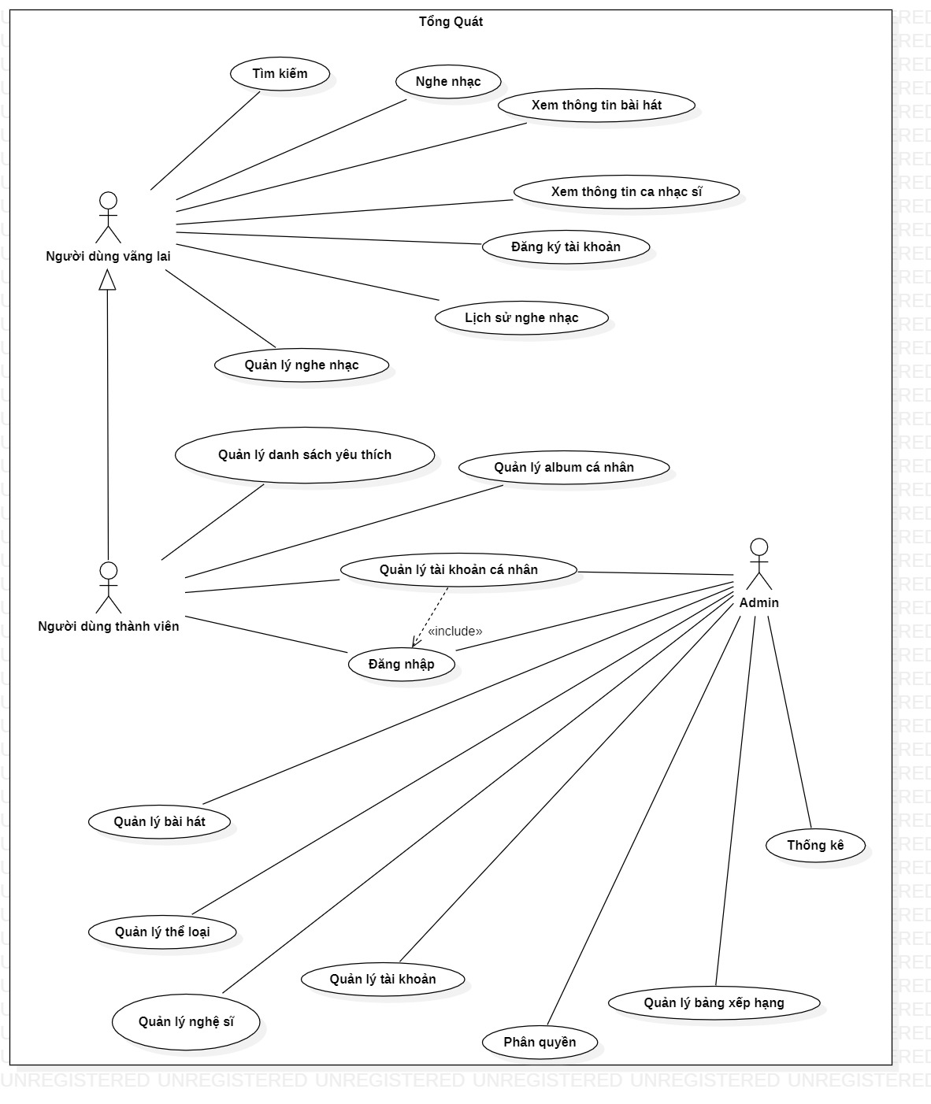

Hình 3 USECASE TQ

* + 1. Use case diagram Quản lý tài khoản cá nhân

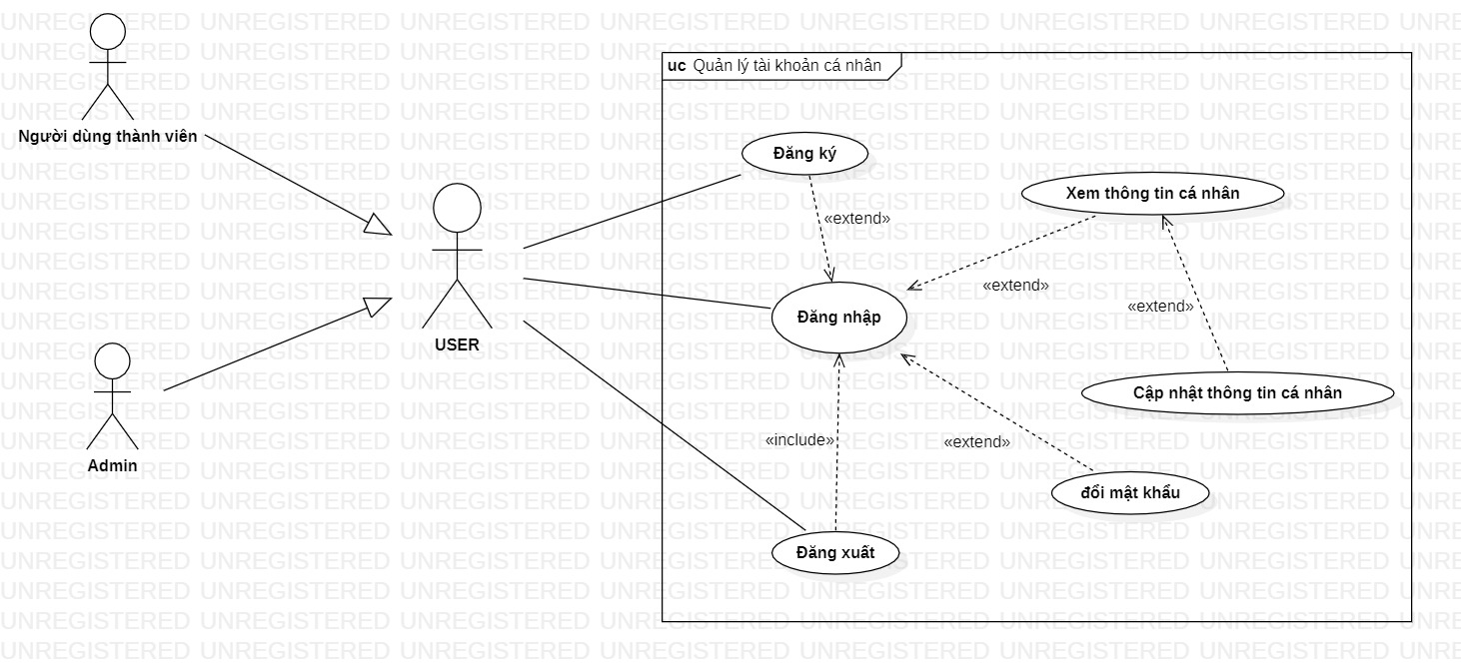

Hình 4 Usecase Quản lý tài khoản cá nhân

* + 1. Usecase diagram Quản lý Album

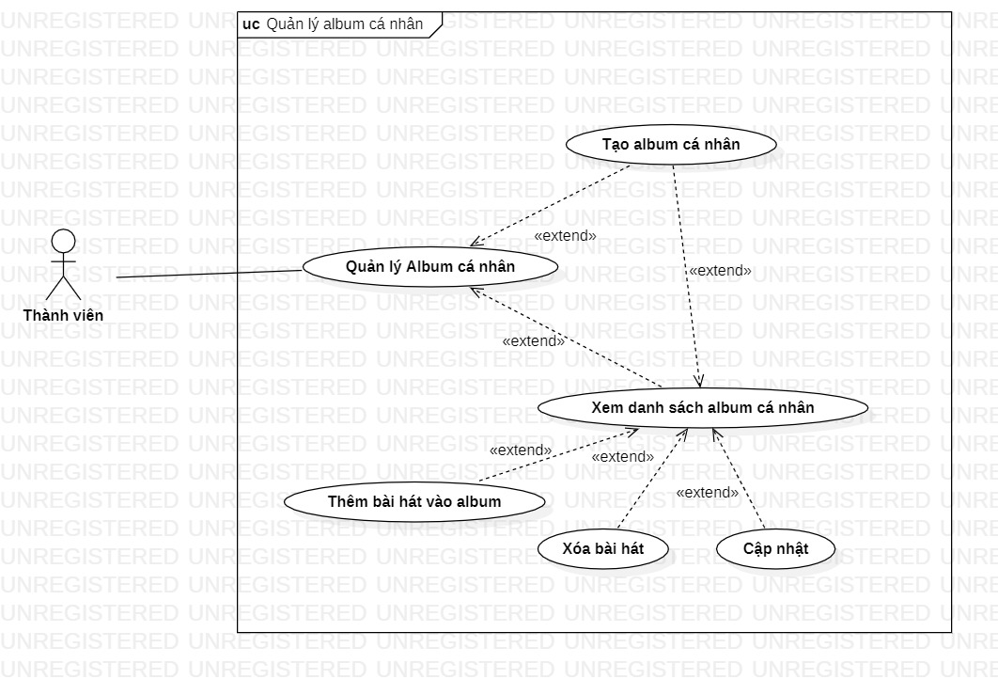

Hình 5 Usecase Quản lý Album

* + 1. Usecase diagram Quản lý tài khoản (Admin)

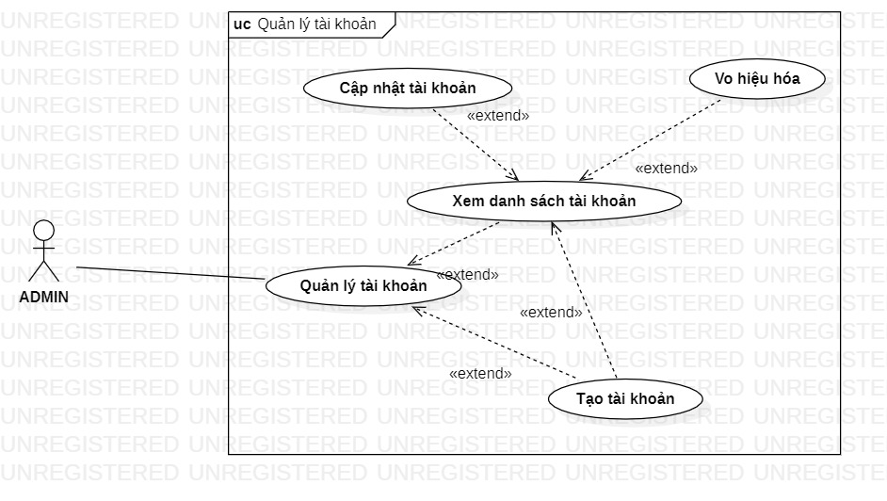

Hình 6 Usecase Quản lý tài khoản (admin)

* + 1. Usecase diagram Quản lý bài hát

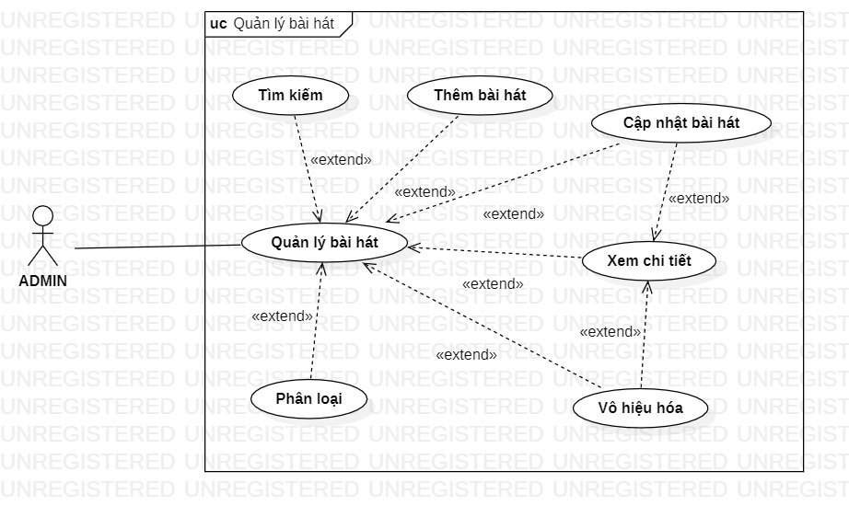

Hình 7 Quản lý bài hát

* + 1. Usecase diagram Quản lý thể loại

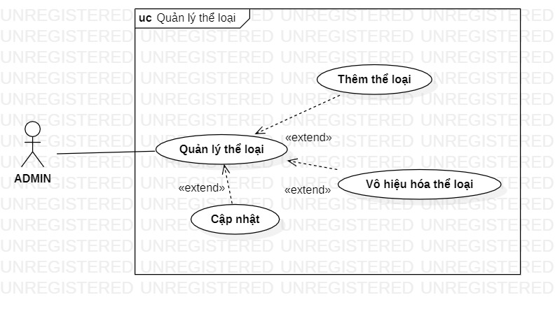

Hình 8 Usecase Quản lý thể loại

* + 1. Usecase diagram Quản lý nghệ sĩ

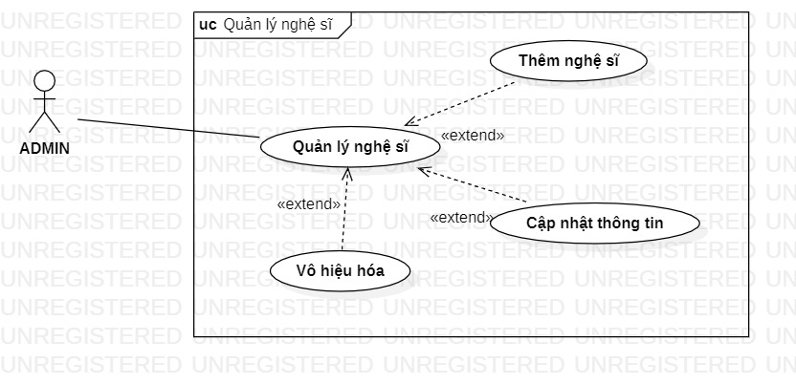

Hình 9 Usecase Quản lý nghệ sĩ

* + 1. Usecase diagram Phân quyền

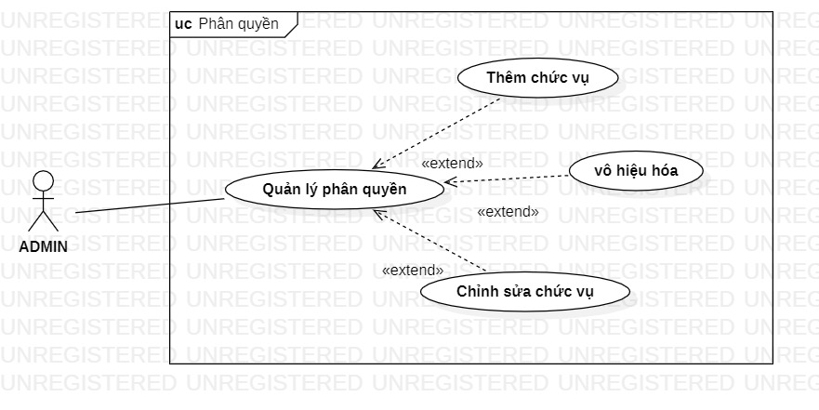

Hình 10 Usecase Quản lý phân quyền

* + 1. Usecase diagram Quản lý nghe nhạc

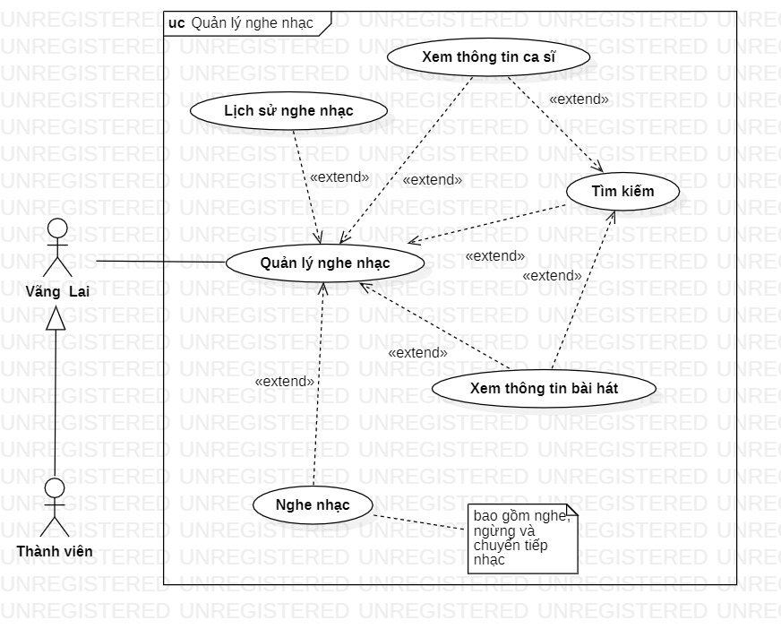

Hình 11 Usecase Quản lý nghe nhạc

* + 1. Usecase diagram Quản lý danh sách yêu thích

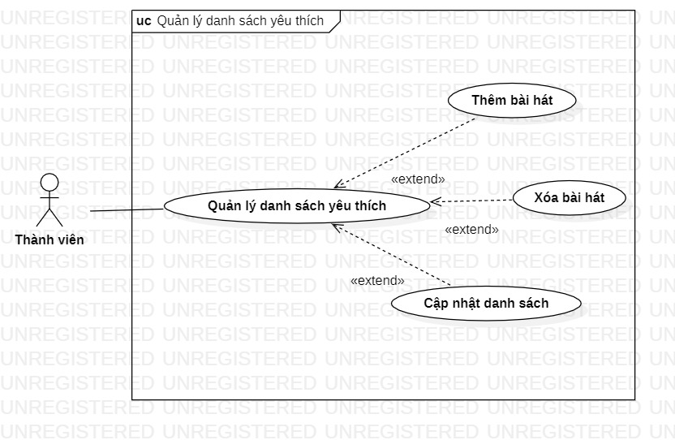

Hình 12 Usecase Quản lý Danh sách yêu thích

## Ma trận actor và usecase

|  |  |  |  |
| --- | --- | --- | --- |
| Actor  Usecase | Người dùng vãng lai | Người dùng thành viên | Admin |
| UC01: Đăng ký | X | X |  |
| UC02: Đăng nhập |  | x | x |
| UC03: Đăng xuất |  | x | x |
| UC04: Đổi mật khẩu |  | x | x |
| UC05: Xem thông tin cá nhân |  | x | x |
| UC06: Cập nhật thông tin cá nhân |  | x | x |
| UC07: Tạo Album cá nhân |  | x |  |
| UC08: Xem danh sách Album cá nhân |  | x |  |
| UC09: Thêm bài hát vào album cá nhân |  | x |  |
| UC10: Xóa bài hát |  | x |  |
| UC11: Cập nhật |  | x |  |
| UC12: Xem danh sách tài khoản |  |  | x |
| UC13: Cập nhật tài khoản |  |  | x |
| UC14: Vô hiệu hóa tài khoản |  |  | x |
| UC15: Tạo tài khoản |  |  | x |
| UC16: Tìm kiếm bài hát | x | x | x |
| UC17: Thêm bài hát |  |  | x |
| UC18: Cập nhật bài hát |  |  | x |
| UC19: Xem chi tiết bài hát | x | x | x |
| UC20: Vô hiệu hóa bài hát |  |  | x |
| UC21: Phân loại |  |  | x |
| UC22: Thêm thể loại |  |  | x |
| UC23: Vô hiệu hóa thể loại |  |  | x |
| UC24: Cập nhật thể loại |  |  | x |
| UC25: Thêm nghệ sĩ |  |  | x |
| UC26: Cập nhật thông tin |  |  | x |
| UC 27: Vô hiệu hóa |  |  | x |
| UC28: Thêm chức vụ |  |  | x |
| UC29: Vô hiệu hóa quyền |  |  | x |
| UC30: Chỉnh sửa chức vụ |  |  | x |
| UC31: Lịch sử nghe nhạc | x | x |  |
| UC32: Xem thông tin ca sĩ | x | x |  |
| UC33: Tìm kiếm bài hát | x | x | x |
| UC34: Xem thông tin bài hát | x | x | x |
| UC35: Nghe nhạc | x | x |  |
| UC36: Thêm bài hát vào danh sách yêu thích |  | x |  |
| UC37: Xóa bài hát khỏi danh sách yêu thích |  | x |  |
| UC38: Cập nhật danh sách yêu thích |  | x |  |

Bảng 4 Ma trận Actor

### Đặc tả actor

|  |  |  |
| --- | --- | --- |
| Code | Actor | Mô tả |
| 1 | Người dùng vãng lai | Người dùng vãng lai có thể xem bài hát, nghe nhạc, đăng ký tài khoản, có lịch sử phát nhạc, tìm kiếm bài hát và tìm kiếm nghệ sĩ |
| 2 | Người dùng thành viên | Thành viên có tất cả các chức năng của người dùng vãng lai ngoài ra còn có thể có album cá nhân, đăng nhập, cập nhật thông tin |
| 3 | Admin | Admin có quyền hạn cao nhất trong hệ thống, quản lý bài hát, nghệ sĩ, thể loại, phân quyền và cấp tài khoản |

Bảng 5 Đặc tả Actor

### Đặt tả usecase

|  |  |  |
| --- | --- | --- |
| Code | Package | Tên Usecase |
| UC01 | Quản lý tài khoản cá nhân | Đăng ký |
| UC02 | Quản lý tài khoản cá nhân | Đăng nhập |
| UC03 | Quản lý tài khoản cá nhân | Đăng xuất |
| UC04 | Quản lý tài khoản cá nhân | Đổi mật khẩu |
| UC05 | Quản lý tài khoản cá nhân | Xem thông tin cá nhân |
| UC06 | Quản lý tài khoản cá nhân | Cập nhật thông tin cá nhân |
| UC07 | Quản lý Album cá nhân | Tạo Album cá nhân |
| UC08 | Quản lý Album cá nhân | Xem danh sách Album cá nhân |
| UC09 | Quản lý Album cá nhân | Thêm bài hát vào album cá nhân |
| UC10 | Quản lý Album cá nhân | Xóa bài hát |
| UC11 | Quản lý Album cá nhân | Cập nhật |
| UC12 | Quản lý Tài khoản | Xem danh sách tài khoản |
| UC13 | Quản lý Tài khoản | Cập nhật tài khoản |
| UC14 | Quản lý Tài khoản | Vô hiệu hóa tài khoản |
| UC15 | Quản lý Tài khoản | Tạo tài khoản |
| UC16 | Quản lý Bài hát | Tìm kiếm bài hát |
| UC17 | Quản lý Bài hát | Thêm bài hát |
| UC18 | Quản lý Bài hát | Cập nhật bài hát |
| UC19 | Quản lý Bài hát | Xem chi tiết bài hát |
| UC20 | Quản lý Bài hát | Vô hiệu hóa bài hát |
| UC21 | Quản lý Bài hát | Phân loại |
| UC22 | Quản lý Thể loại | Thêm thể loại |
| UC23 | Quản lý Thể loại | Vô hiệu hóa thể loại |
| UC24 | Quản lý Thể loại | Cập nhật thể loại |
| UC26 | Quản lý Nghệ sĩ | Thêm nghệ sĩ |
| UC27 | Quản lý Nghệ sĩ | Cập nhật thông tin |
| UC28 | Quản lý Nghệ sĩ | Vô hiệu hóa |
| UC29 | Quản lý Phân quyền | Thêm chức vụ |
| UC30 | Quản lý Phân quyền | Vô hiệu hóa quyền |
| UC31 | Quản lý Phân quyền | Chỉnh sửa chức vụ |
| UC32 | Quản lý Nghe nhạc | Lịch sử nghe nhạc |
| UC33 | Quản lý Nghe nhạc | Xem thông tin ca sĩ |
| UC34 | Quản lý Nghe nhạc | Tìm kiếm bài hát |
| UC35 | Quản lý Nghe nhạc | Xem thông tin bài hát |
| UC36 | Quản lý Nghe nhạc | Nghe nhạc |
| UC37 | Quản lý Danh sách yêu thích | Thêm bài hát |
| UC38 | Quản lý Danh sách yêu thích | Xóa bài hát |
| UC39 | Quản lý Danh sách yêu thích | Cập nhật danh sách |

Bảng 6 Đặc tả usecase

* **UC01: Đăng ký**

|  |  |  |  |
| --- | --- | --- | --- |
| **Name** | Đăng ký | **Code** | UC01 |
| **Description** | Actor có thể đăng ký tài khoản | | |
| **Actor** | Actor | **Trigger** | Actor nhấn vào nút đăng ký tài khoản |
| **Pre-condition** | Nhập thông tin đăng ký | | |
| **Post-condition** | 1. Lỗi không thể đăng ký 2. Lỗi kết nối | | |
| **Error situations** | Lỗi không thể đăng ký tài khoản | | |
| **Standard flow/process** | 1. Actor nhập thông tin đăng ký và nhấn nút đăng ký  2. Hệ thống hiển thị thông báo đăng ký thành công  3. Chuyển sang trang đăng nhập | | |

Bảng 7 Đặc tả Đăng kýBảng 8 Đặc tả Đăng nhập

* **UC02: Đăng nhập**

|  |  |  |  |
| --- | --- | --- | --- |
| **Name** | Đăng nhập | **Code** | UC02 |
| **Description** | Actor đăng nhập tài khoản | | |
| **Actor** | Actor | **Trigger** | Actor nhấn vào nút đăng nhập |
| **Pre-condition** | Người dùng đã có tài khoản và nhập thông tin đăng nhập | | |
| **Post-condition** | Thông báo đăng nhập thành công | | |
| **Error situations** | 1. Lỗi kết nối hệ thống 2. Lỗi không thể đăng nhập | | |
| **Standard flow/process** | 1. Actor nhập thông tin đăng nhập và nhấn nút đăng nhập  2. Hệ thống thông báo đăng nhập thành công  3. Hệ thống chuyển sang trang chủ | | |

* **UC03: Đăng xuất**

|  |  |  |  |
| --- | --- | --- | --- |
| **Name** | Đăng xuất | **Code** | UC03 |
| **Description** | Actor đăng xuất tài khoản | | |
| **Actor** | Thành viên, admin | **Trigger** | Actor nhấn vào nút đăng xuất |
| **Pre-condition** | Người dùng đã đăng nhập vào hệ thống | | |
| **Post-condition** | Thông báo đăng xuất thành công | | |
| **Error situations** | 1. Lỗi kết nối hệ thống 2. Lỗi không thể đăng xuất | | |
| **Standard flow/process** | 1. Actor nhấn nút đăng xuất  2. Hệ thống thông báo đăng xuất thành công  3. Hệ thống chuyển sang trang chủ chưa đăng nhập | | |

Bảng 9 Đặc tả Đăng xuất

* **UC04: Đổi mật khẩu**

|  |  |  |  |
| --- | --- | --- | --- |
| **Name** | Đổi mật khẩu | **Code** | UC04 |
| **Description** | Actor đổi mật khẩu tài khoản | | |
| **Actor** | Thành viên, admin | **Trigger** | Actor nhấn vào nút đổi mật khẩu |
| **Pre-condition** | Người dùng đã có tài khoản và đăng nhập vào hệ thống | | |
| **Post-condition** | Thông báo đổi mật khẩu thành công | | |
| **Error situations** | 1. Lỗi kết nối hệ thống 2. Lỗi không thể đổi mật khẩu | | |
| **Standard flow/process** | 1. Actor nhập thông tin đổi mật khẩu và nhấn nút xác nhận  2. Hệ thống thông báo đổi mật khẩu thành công  3. Hệ thống chuyển sang trang đăng nhập | | |

Bảng 10 Đặc tả Đổi mật khẩu

* **UC05: Xem thông tin cá nhân**

|  |  |  |  |
| --- | --- | --- | --- |
| **Name** | Xem thông tin cá nhân | **Code** | UC05 |
| **Description** | Actor Xem thông tin cá nhân | | |
| **Actor** | Actor | **Trigger** | Actor nhấn vào nút xem thông tin cá nhân |
| **Pre-condition** | Người dùng đã có tài khoản và đã đăng nhập vào hệ thống | | |
| **Post-condition** | Hiển thị trang chi tiết cá nhân | | |
| **Error situations** | 1. Lỗi kết nối hệ thống 2. Lỗi không thể hiển thị trang | | |
| **Standard flow/process** | 1. Actor nhấn vào nút xem thông tin cá nhân  2. Hệ thống chuyển sang trang chi tiết cá nhân | | |

Bảng 11 Đặc tả Xem thông tin cá nhân

* **UC06: Cập nhật thông tin cá nhân**

|  |  |  |  |
| --- | --- | --- | --- |
| **Name** | Cập nhật thông tin cá nhân | **Code** | UC06 |
| **Description** | Actor cập nhật thông tin cá nhân | | |
| **Actor** | Actor | **Trigger** | Actor nhấn vào nút cập nhật thông tin |
| **Pre-condition** | Người dùng đã có tài khoản và đã đăng nhập vào hệ thống | | |
| **Post-condition** | Thông báo cập nhật thông tin thành công | | |
| **Error situations** | 1. Lỗi kết nối hệ thống 2. Lỗi không thể cập nhật thông tin 3. Thông tin không hợp lệ | | |
| **Standard flow/process** | 1. Actor nhấn nút cập nhật  2. Hệ thống thông báo cập nhật thành công  3. Hệ thống chuyển sang trang chi tiết cá nhân đã cập nhật | | |

Bảng 12 Đặc tả cập nhật thông tin cá nhân

* **UC07: Tạo Album cá nhân**

|  |  |  |  |
| --- | --- | --- | --- |
| **Name** | Tạo Album cá nhân | **Code** | UC07 |
| **Description** | Actor tạo album cá nhân | | |
| **Actor** | Actor | **Trigger** | Actor nhấn vào tạo album |
| **Pre-condition** | Người dùng đã đăng nhập hệ thống | | |
| **Post-condition** | Thông báo tạo thành công | | |
| **Error situations** | 1. Lỗi kết nối hệ thống 2. Lỗi không thể tạo album 3. Thông tin tạo không hợp lệ | | |
| **Standard flow/process** | 1. Actor nhập thông tin tạo album và nhấn nút lưu  2. Hệ thống thông báo tạo album thành công  3. Hệ thống chuyển sang trang danh sách album | | |

Bảng 13 Đặc tả Album cá nhân

* **UC08: Xem danh sách Album cá nhân**

|  |  |  |  |
| --- | --- | --- | --- |
| **Name** | Xem danh sách album cá nhân | **Code** | UC08 |
| **Description** | Actor xem danh sách album cá nhân | | |
| **Actor** | Actor | **Trigger** | Actor nhấn vào nút danh sách album cá nhân |
| **Pre-condition** | Người dùng đã đăng nhập vào hệ thống | | |
| **Post-condition** | Hiển thị trang danh sách album cá nhân | | |
| **Error situations** | 1. Lỗi kết nối hệ thống 2. Lỗi không thể hiển thị trang | | |
| **Standard flow/process** | 1. Actor ấn nút danh sách album cá nhân  2. Hệ thống hiển thị trang danh sách album | | |

Bảng 14 Đặc tả Xem danh sách Album

* **UC09: Thêm bài hát vào album cá nhân**

|  |  |  |  |
| --- | --- | --- | --- |
| **Name** | Thêm bài hát vào album | **Code** | UC09 |
| **Description** | Actor thêm bài hát vào album cá nhân | | |
| **Actor** | Actor | **Trigger** | Actor nhấn vào thêm |
| **Pre-condition** | Người dùng đã có album cá nhân | | |
| **Post-condition** | Thông báo thêm thành công | | |
| **Error situations** | 1. Lỗi kết nối hệ thống 2. Lỗi không thể thêm | | |
| **Standard flow/process** | 1. Actor nhân thêm  2. Hệ thống thông báo thêm thành công | | |

Bảng 15 Đặc tả Thêm bài hát vào album

* **UC10: Xóa bài hát**

|  |  |  |  |
| --- | --- | --- | --- |
| **Name** | Xóa bài hát | **Code** | UC10 |
| **Description** | Actor xóa bài hát khỏi album cá nhân | | |
| **Actor** | Actor | **Trigger** | Actor nhấn vào nút xóa |
| **Pre-condition** | Người dùng đã có album cá nhân | | |
| **Post-condition** | Thông báo xóa thành công | | |
| **Error situations** | 1. Lỗi kết nối hệ thống 2. Lỗi không thể xóa | | |
| **Standard flow/process** | 1. Actor nhấn xóa  2. Hệ thống thông báo xóa thành công  3. Hệ thống chuyển sang album | | |

Bảng 16 Đặc tả Xóa bài hát khỏi album

* **UC21: Phân loại**

|  |  |  |  |
| --- | --- | --- | --- |
| **Name** | Phân loại | **Code** | UC21 |
| **Description** | Actor phân loại bài hát | | |
| **Actor** | Admin | **Trigger** | Actor chọn phân loại |
| **Pre-condition** | Người dùng là admin | | |
| **Post-condition** | Chọn được thể loại | | |
| **Error situations** | 1. Lỗi kết nối hệ thống 2. Lỗi không thể chọn thể loại | | |
| **Standard flow/process** | 1. Actor chọn thể loại  2. Hệ thống hiển thị bài hát đã là thể loại đã chọn | | |

* **UC29: Vô hiệu hóa quyền**

|  |  |  |  |
| --- | --- | --- | --- |
| **Name** | Vô hiệu hóa quyền | **Code** | UC29 |
| **Description** | Actor vô hiệu hóa quyền | | |
| **Actor** | admin | **Trigger** | Actor nhấn vào nút vô hiệu hóa |
| **Pre-condition** | Người dùng là admin | | |
| **Post-condition** | Thông báo vô hiệu hóa thành công | | |
| **Error situations** | 1. Lỗi kết nối hệ thống 2. Lỗi không thể vô hiệu hóa | | |
| **Standard flow/process** | 1. Actor ấn vô hiệu hóa  2. Hệ thống thông báo vô hiệu hóa thành công  3. Hệ thống chuyển sang trang danh sách chức vụ | | |

Bảng 17 Vô hiệu hóa quyền

* **UC30: Chỉnh sửa chức vụ**

|  |  |  |  |
| --- | --- | --- | --- |
| **Name** | Chỉnh sửa chức vụ | **Code** | UC30 |
| **Description** | Actor chỉnh sửa chức vụ | | |
| **Actor** | Admin | **Trigger** | Actor nhấn vào nút chỉnh sửa |
| **Pre-condition** | Người dùng phải là admin | | |
| **Post-condition** | Thông báo chỉnh sửa thành công | | |
| **Error situations** | 1. Lỗi kết nối hệ thống 2. Lỗi không thể chỉnh sửa 3. Thông tin không hợp lệ | | |
| **Standard flow/process** | 1. Actor nhập thông tin và nhấn nút chỉnh sửa  2. Hệ thống thông báo chỉnh sửa thành cồn  3. Hệ thống chuyển sang chi tiết chức vụ | | |

Bảng 18 Đặc tả Chỉnh sửa chức vụ

* **UC31: Lịch sử nghe nhạc**

|  |  |  |  |
| --- | --- | --- | --- |
| **Name** | Lịch sử nghe nhạc | **Code** | UC31 |
| **Description** | Actor có lịch sử nghe nhạc | | |
| **Actor** | Actor | **Trigger** | Actor nghe nhạc |
| **Pre-condition** | Người dùng đã nghe nhạc | | |
| **Post-condition** | Hiển thị danh sách lịch nghe nhạc  Lưu bài hát đã nghe vào lịch sử nghe | | |
| **Error situations** | 1. Lỗi kết nối hệ thống 2. Lỗi không thể lưu | | |
| **Standard flow/process** | 1. Actor bấm phát nhạc 2. Hệ thống lưu bài hát đã nghe vào danh sách lịch sử | | |

Bảng 19 Đặc tả Lịch sử nghe nhạc

* **UC32: Xem thông tin ca sĩ**

|  |  |  |  |
| --- | --- | --- | --- |
| **Name** | Xem thông tin ca sĩ | **Code** | UC32 |
| **Description** | Actor xem thông tin ca sĩ | | |
| **Actor** | Actor | **Trigger** | Actor nhấn xem thông tin ca sĩ |
| **Pre-condition** | Chọn nghệ sĩ muốn xem | | |
| **Post-condition** | Hiển thị trang chi tiết về nghệ sĩ | | |
| **Error situations** | 1. Lỗi kết nối hệ thống 2. Lỗi không thể hiển thị | | |
| **Standard flow/process** | 1. Actor nhấn xem chi tiết ca sĩ  2. Hệ thống hiển thị trang chi tiết ca sĩ | | |

Bảng 20 Đặc tả Xem thông tin ca sĩ

UC33: Tìm kiếm bài hát

|  |  |  |  |
| --- | --- | --- | --- |
| **Name** | Tìm kiếm bài hát | **Code** | UC33 |
| **Description** | Actor tìm kiếm bài hát | | |
| **Actor** | Actor | **Trigger** | Actor nhấn vào nút tìm keiém |
| **Pre-condition** | Tìm kiếm bài hát cần xem hoặc nghe | | |
| **Post-condition** | Hiển thị danh sách tìm kiếm | | |
| **Error situations** | 1. Lỗi kết nối hệ thống 2. Lỗi không thể hiển thị | | |
| **Standard flow/process** | 1. Actor nhập bài hát và nhấn nút tìm kiếm  2. Hệ thống hiển thị trang danh sách bài hát phù hợp | | |

Bảng 21 Đặc tả Tìm kiếm bài hát

* **UC34: Xem thông tin bài hát**

|  |  |  |  |
| --- | --- | --- | --- |
| **Name** | Xem thông tin bài hát | **Code** | UC34 |
| **Description** | Actor xem thông tin bài hát | | |
| **Actor** | Actor | **Trigger** | Actor nhấn vào nút xem thông tin bài hát |
| **Pre-condition** | Chọn bài hát cần xem | | |
| **Post-condition** | Hiển thị trang chi tiết bài hát | | |
| **Error situations** | 1. Lỗi kết nối hệ thống 2. Lỗi không thể hiển thị trang | | |
| **Standard flow/process** | 1. Actor chọn xem chi tiết  2. Hệ thống hiển thị trang chi tiết bài hát | | |

Bảng 22 Đặc tả Xem thông tin bài hát

* **UC35: Nghe nhạc**

|  |  |  |  |
| --- | --- | --- | --- |
| **Name** | Nghe nhạc | **Code** | UC35 |
| **Description** | Actor có thể nghe nhạc. Có thể chọn chuyển tiếp, nghe, và pause | | |
| **Actor** | Actor | **Trigger** | Actor nhấn vào nút đăng nhập |
| **Pre-condition** | Chọn bài hát | | |
| **Post-condition** | Phát nhạc hoặc ngừng phát | | |
| **Error situations** | 1. Lỗi kết nối hệ thống 2. Lỗi không thể phát nhạc hoặc skip hoặc dng | | |
| **Standard flow/process** | 1. Actor nhấn nút nghe nhạc  2. Hệ thống phát nhạc  Actor nhấn nút skip  Hệ thống skip sang bài khác  Actor nhấn pause  Hệ thống ngừng phát nhạc | | |

Bảng 23 Đặc tả Nghe nhạc

* **UC36: Thêm bài hát vào danh sách yêu thích**

|  |  |  |  |
| --- | --- | --- | --- |
| **Name** | Thêm bài hát vào danh sách yêu thích | **Code** | UC36 |
| **Description** | Actor thêm bài hát vào danh sách yêu thích | | |
| **Actor** | Actor | **Trigger** | Actor nhấn vào nút thêm |
| **Pre-condition** | Người dùng đã đăng nhập hệ thống | | |
| **Post-condition** | Thông báo thêm thành công | | |
| **Error situations** | 1. Lỗi kết nối hệ thống 2. Lỗi không thể thêm 3. Thông tin thêm không hợp lệ | | |
| **Standard flow/process** | 1. Actor nhấn nút thêm  2. Hệ thống thông báo thêm thành công | | |

Bảng 24 Đặc tả Thêm bài hát vào danh sách yêu thích

* **UC37: Xóa bài hát khỏi danh sách yêu thích**

|  |  |  |  |
| --- | --- | --- | --- |
| **Name** | Xóa bài hát khỏi danh sách yêu thích | **Code** | UC37 |
| **Description** | Actor xóa bài hát khỏi danh sách yêu thích | | |
| **Actor** | Actor | **Trigger** | Actor nhấn vào nút đăng nhập |
| **Pre-condition** | Người dùng đã đăng nhập vào hệ thống | | |
| **Post-condition** | Thông báo xóa thành công | | |
| **Error situations** | 1. Lỗi kết nối hệ thống 2. Lỗi không thể xóa | | |
| **Standard flow/process** | 1. Actor ấn nút xóa  2. Hệ thống thông báo xóa thành công  3. Hệ thống chuyển sang danh sách yêu thích | | |

Bảng 25 Đặc tả Xóa bài hát khỏi danh sách yêu thích

* **UC38: Cập nhật danh sách yêu thích**

|  |  |  |  |
| --- | --- | --- | --- |
| **Name** | Cập nhật danh sách yêu thích | **Code** | UC38 |
| **Description** | Actor cập nhật bài hát trong danh sách yêu thích | | |
| **Actor** | Actor | **Trigger** | Actor nhấn vào nút cập nhật |
| **Pre-condition** | Người dùng đã đăng nhập tài khoản | | |
| **Post-condition** | Thông báo cập nhật thành công | | |
| **Error situations** | 1. Lỗi kết nối hệ thống 2. Lỗi không thể cập nhật | | |
| **Standard flow/process** | 1. Actor ấn nút cập nhật  2. Hệ thống thông báo cập nhật thành công  3. Hệ thống chuyển sang trang danh sách yêu thích | | |

Bảng 26 Đặc tả Cập nhật danh sách yêu thích

## Sequence diagram

### Sequence diagram Chỉnh sửa thông tin cá nhân

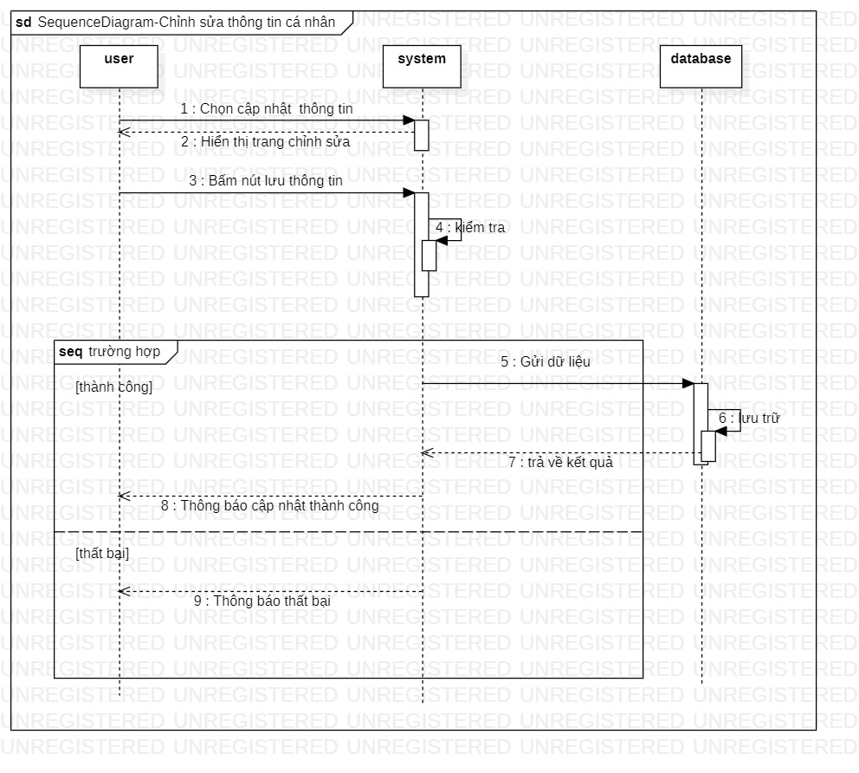

Hình 13 Sequence Diagram Chỉnh sửa thông tin cá nhân

* + 1. Sequence diagram Đăng ký

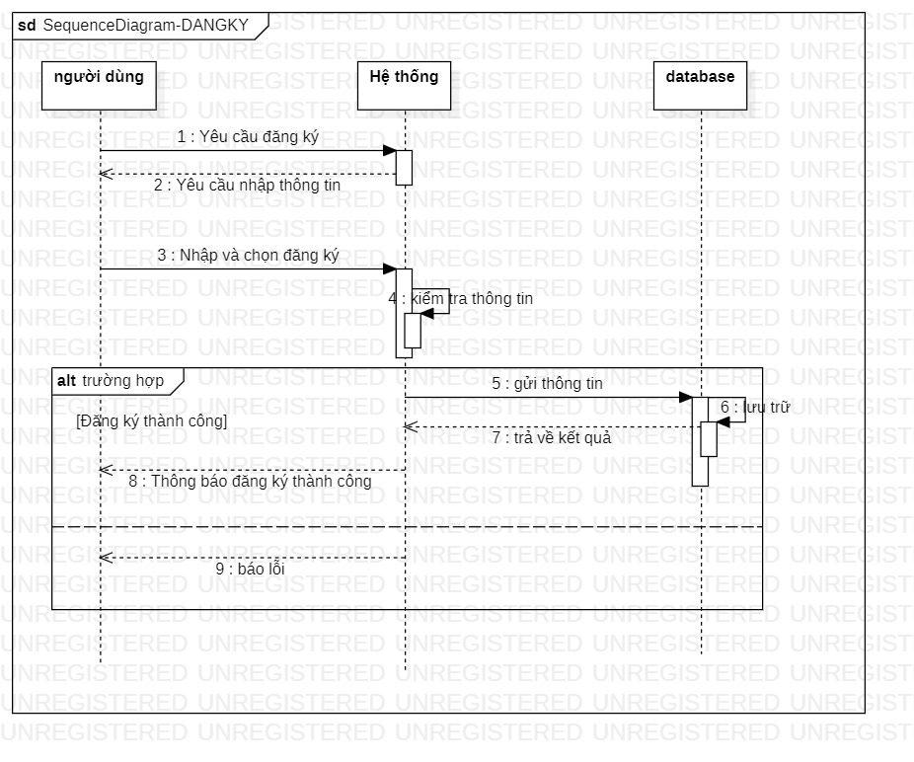

Hình 14 Sequence Diagram Đăng ký

* + 1. Sequence diagram Đăng nhập

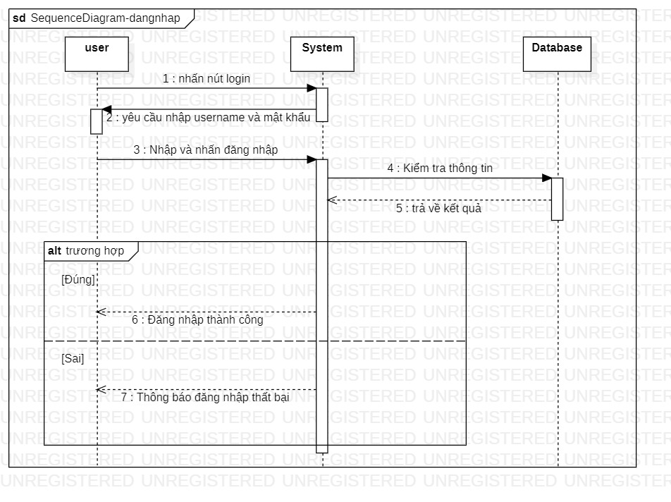

Hình 15 Sequence Diagram Đăng nhập

* + 1. Sequence diagram Thêm bài hát

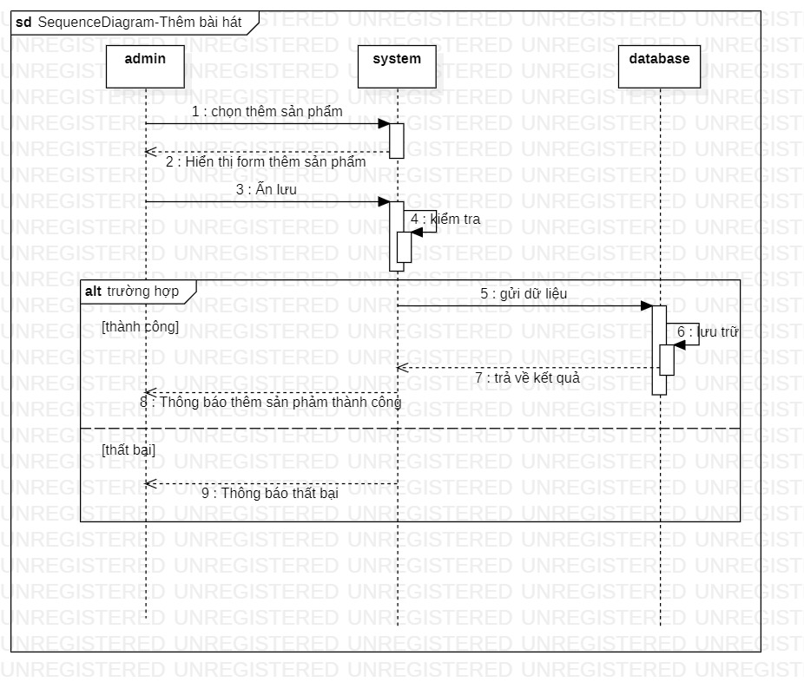

Hình 16 Sequence Diagram Thêm bài hát

* + 1. Sequence diagram Xem danh sách phát nhạc

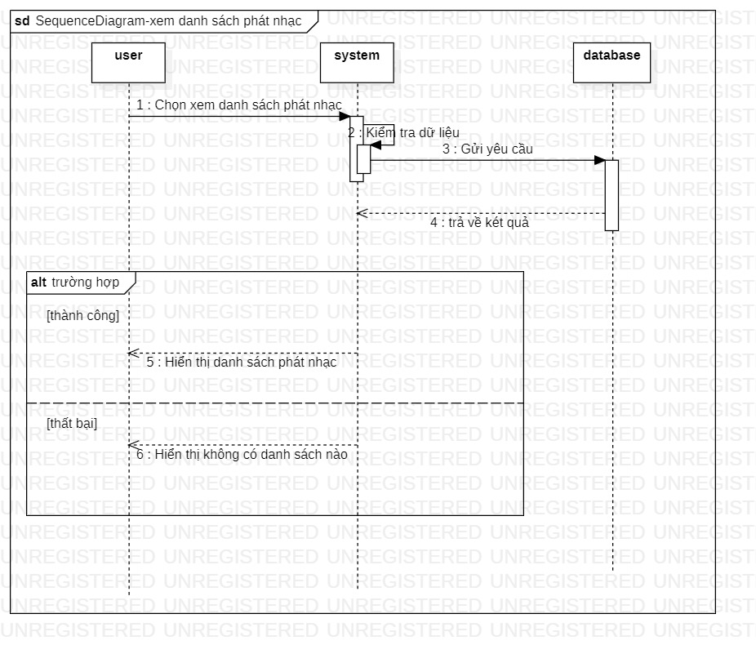

Hình 17 Sequence Diagram Xem danh sách phát nhạc

* + 1. Sequence diagram Xem thông tin cá nhân

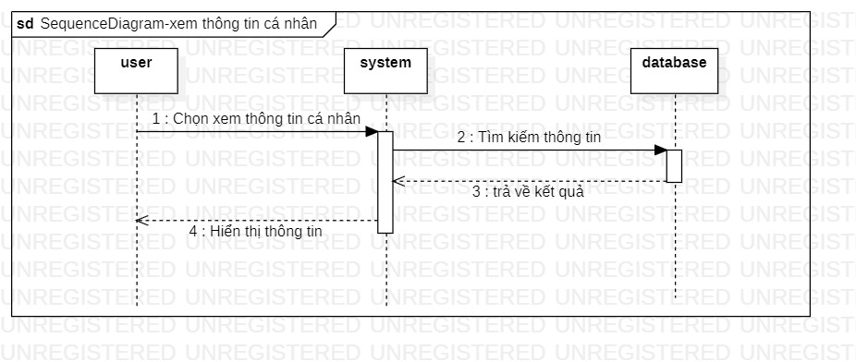

Hình 18 Sequence Diagram Xem thông tin cá nhân

## Activity diagram

### Activity diagram Đăng nhập

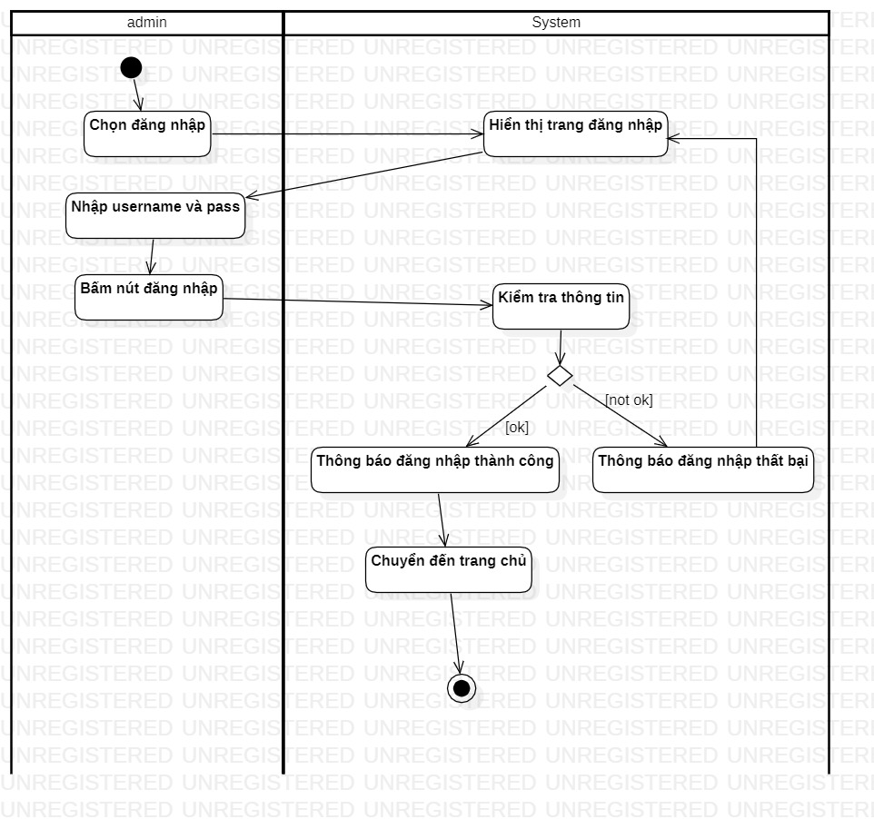

Hình 19 Activity diagram Đăng nhập

### Activity diagram Đăng ký

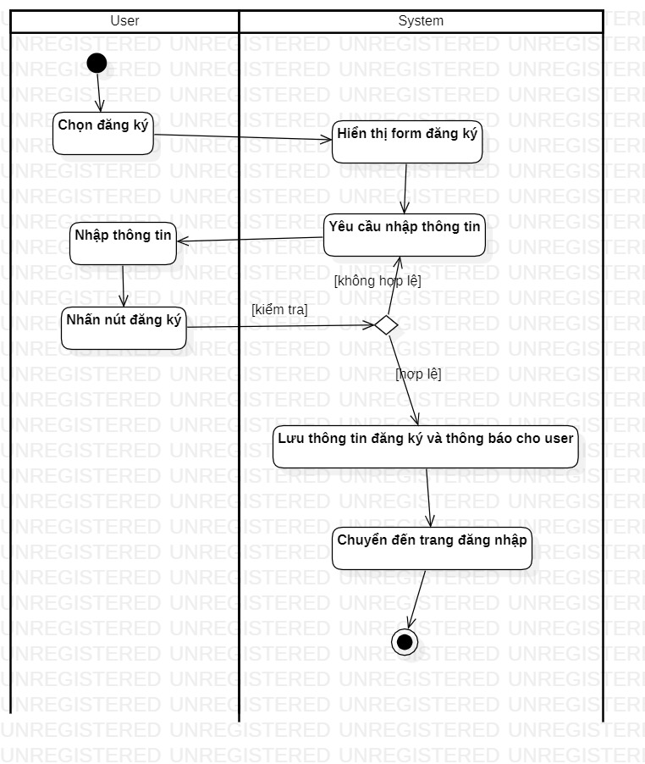

Hình 20 Activity diagram Đăng ký

* + 1. Activity diagram Đổi mật khẩu

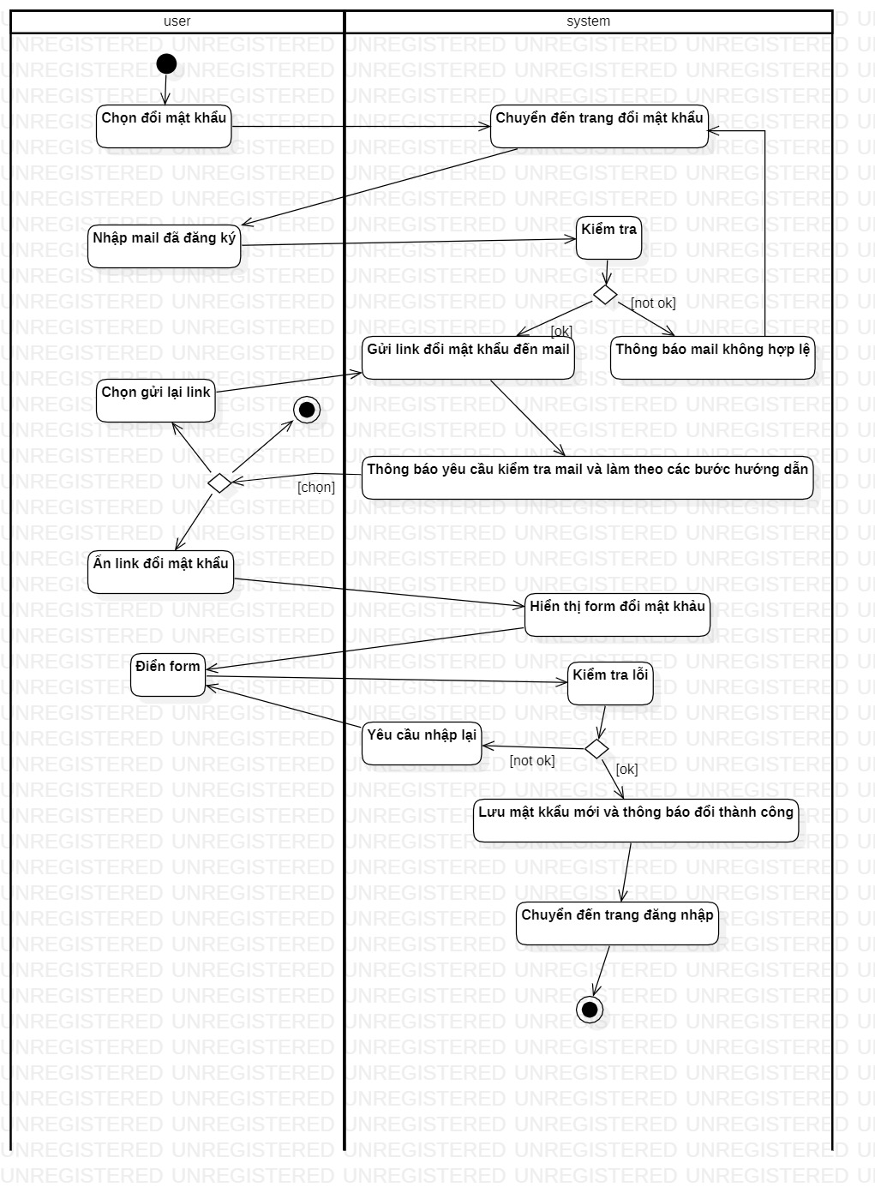

Hình 21 Activity diagram Đổi mật kahảu

* + 1. Activity diagram Cấp quyền

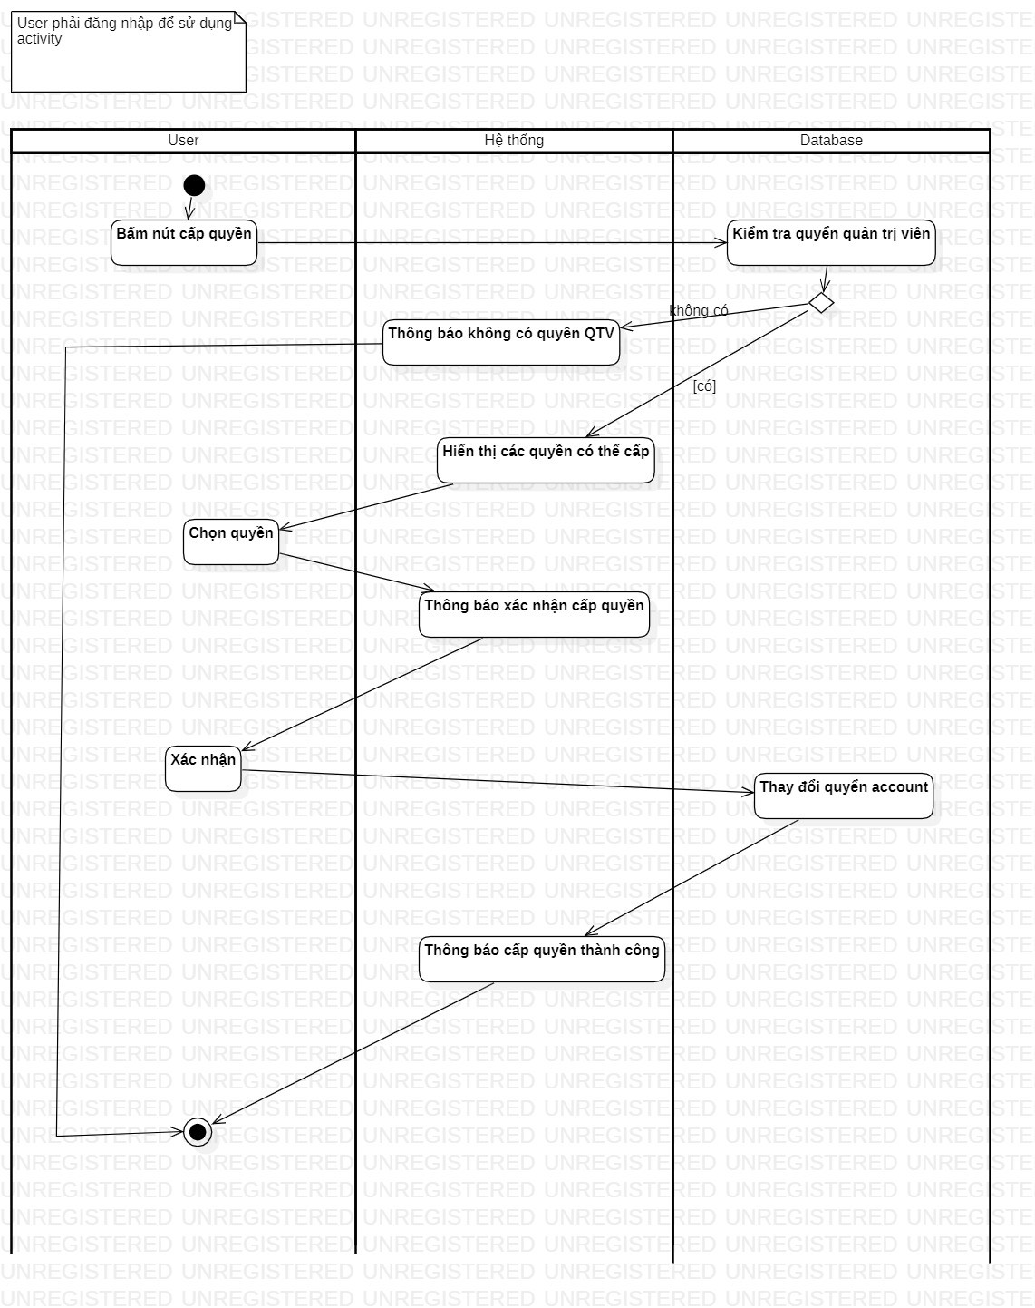

Hình 22 Activity diagram Cập quyền

* + 1. Activity diagram Cấp tài khoản

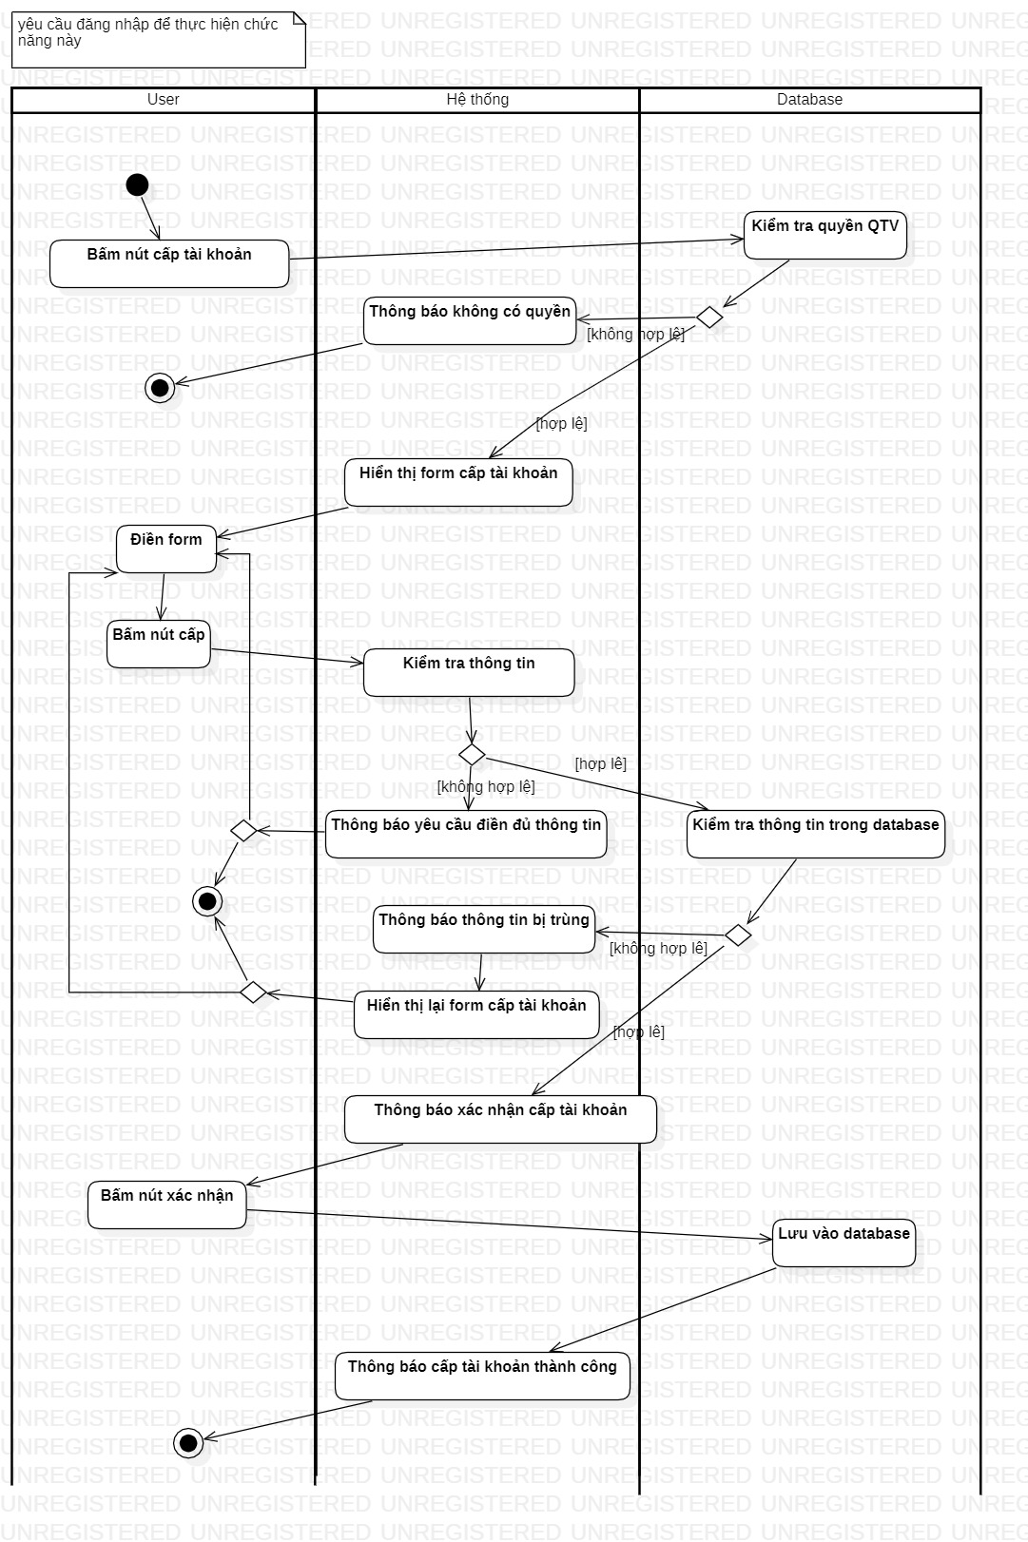

Hình 23Activity diagram cấp tài khoản

* + 1. Activity diagram Chỉnh sửa thông tin cá nhân

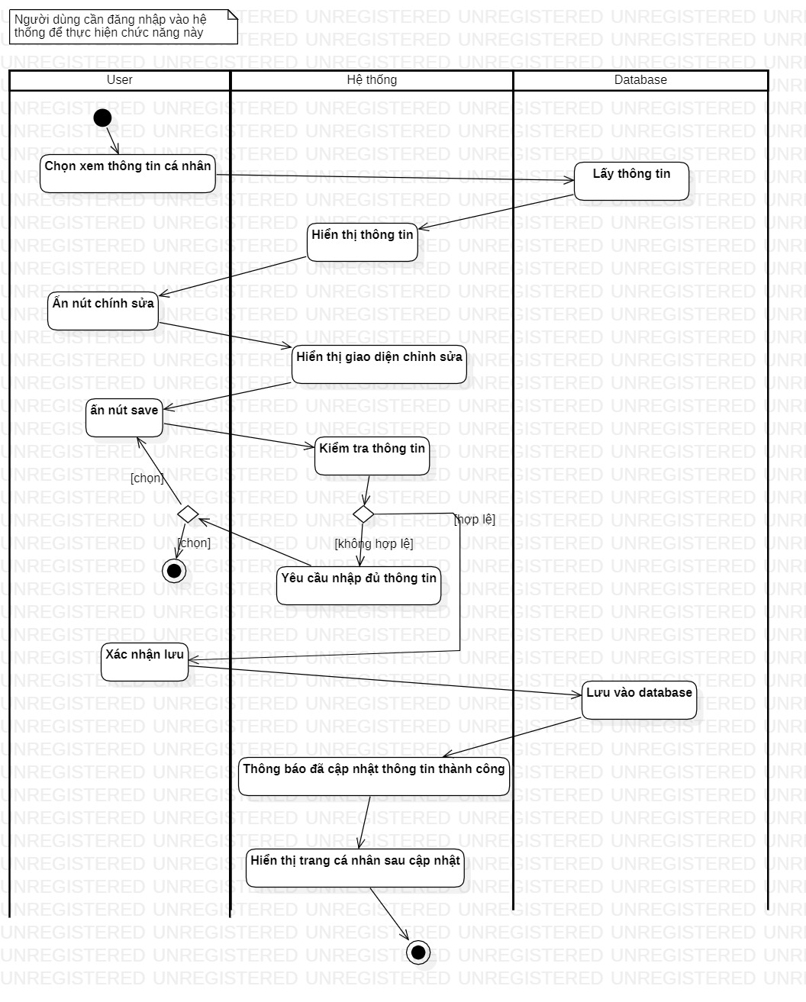

Hình 24 Activity diagram Chỉnh sửa thông tin cá nhân

* + 1. Activity Diagram Chỉnh sửa bài hát

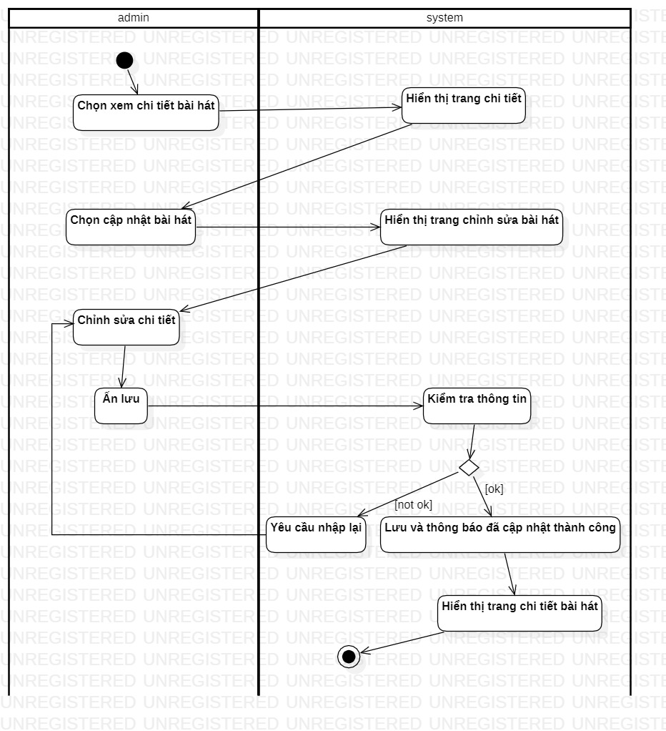

Hình 25 Activity diagram Chỉnh sửua bài hát

* + 1. Activity Diagram Hiển thị danh sách bài hát

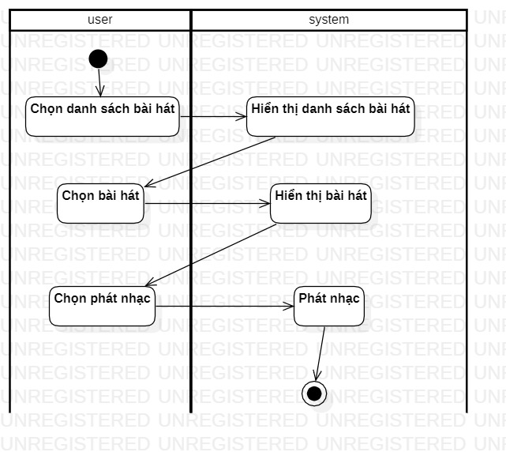

Hình 26 Activity diagram Xem danh ách bài hát

* + 1. Activity Diagram Thêm nghệ sĩ

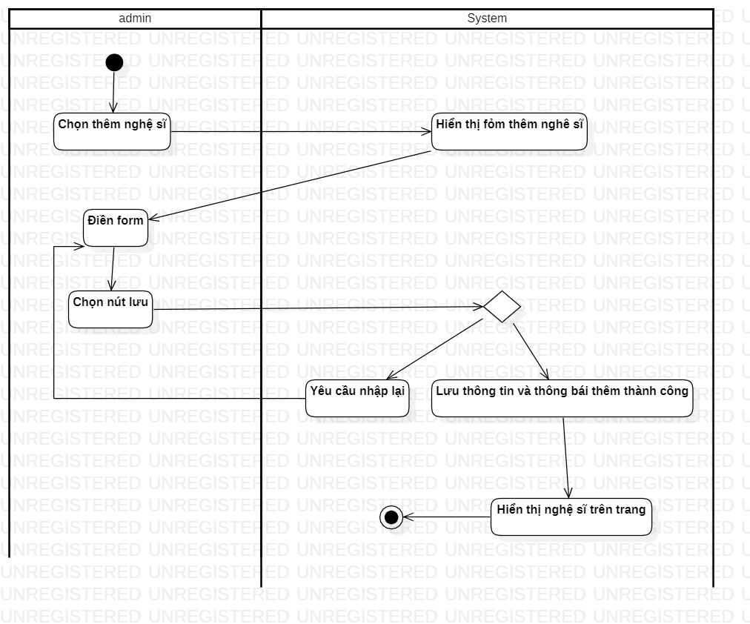

Hình 27 Activity diagram Thêm nghệ sĩ

## Statechart diagram

### **Statechart diagram Quản lý bài hàt**

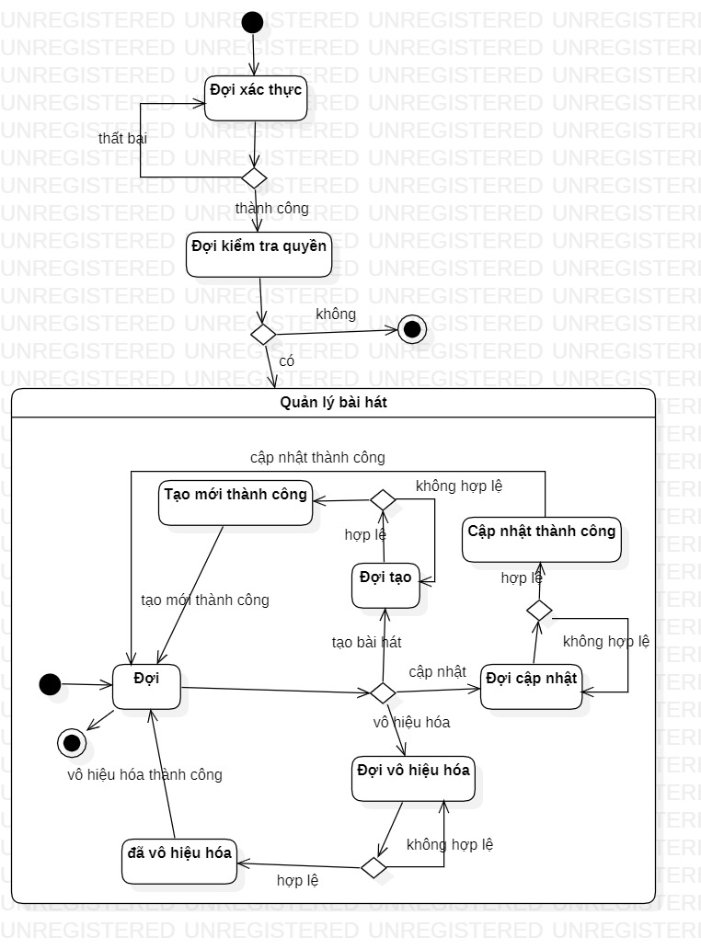

Hình 28 Statechart Quản lý bài hát

### **Statechart diagram nghe nhạc**

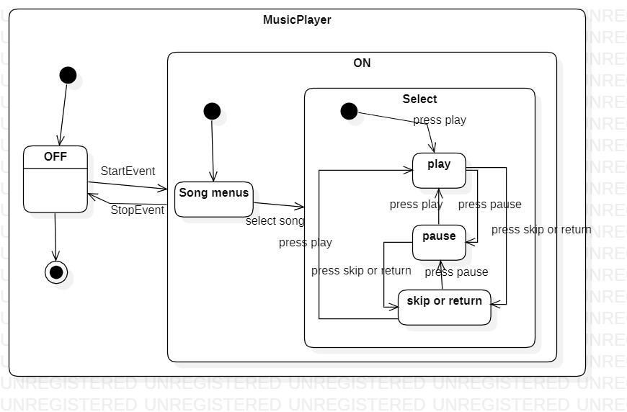

Hình 29 Statechart diagram nghe nhạc

## Class diagram

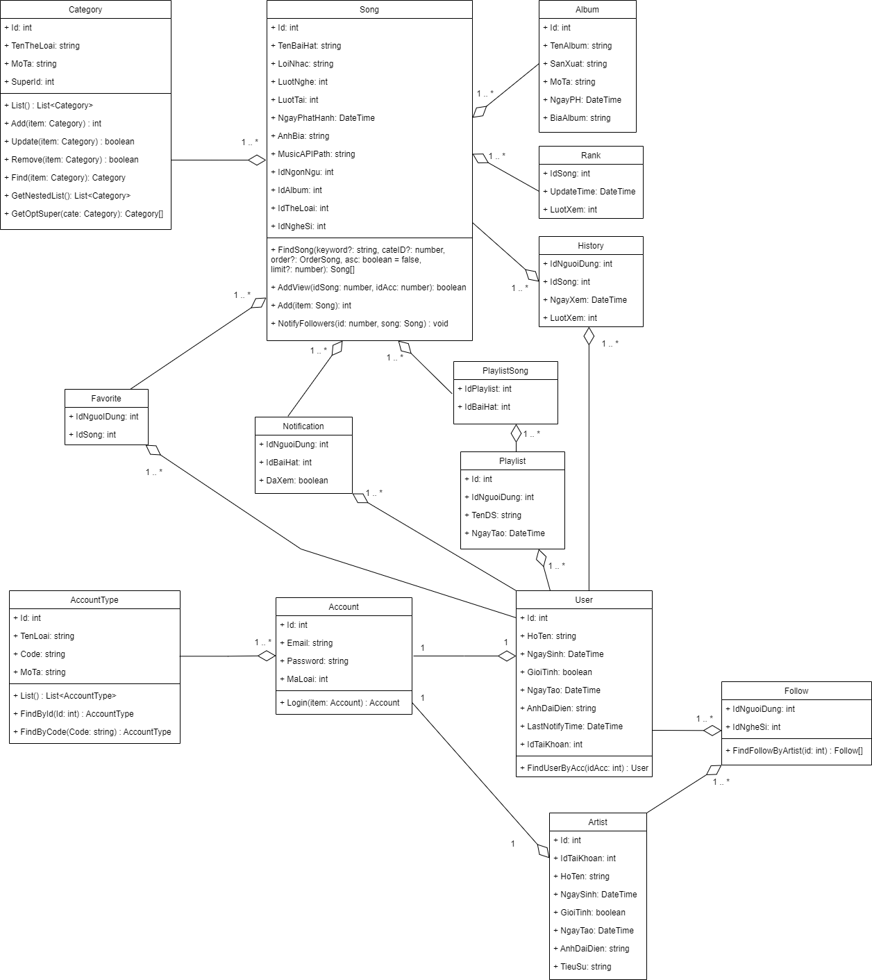

Hình 30 Class diagram

# CHƯƠNG 4: THIẾT KẾ DỮ LIỆU



## ERD

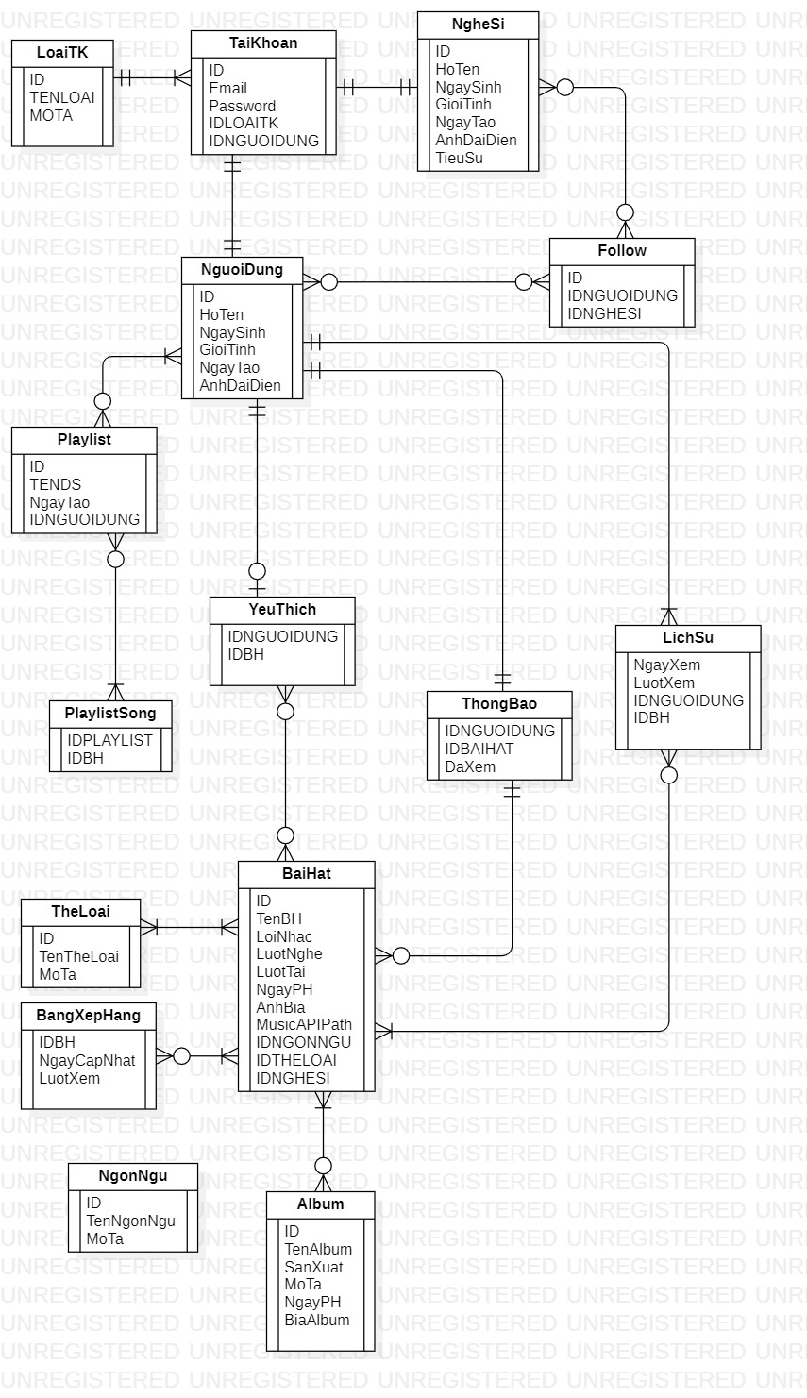

Hình 31 ERD

## Chi tiết các bảng

* + 1. Bảng BaiHat

|  |  |  |  |
| --- | --- | --- | --- |
| **STT** | **Tên thuộc tính** | **Kiểu dữ liệu** | **Diễn giải** |
| 1 | **ID** | **INT** | **Mã bài hát, là khóa chính** |
| 2 | TenBH | NVARCHAR | Tên danh mục sản phẩm |
| 3 | LoiNhac | Nvarchar | Mã danh mục cha |
| 4 | LuotNghe | INT | Số lượt nghe |
| 5 | LuotTai | INT | Số lượt tải |
| 6 | NgayPH | DATETIME | Ngày phát hành |
| 7 | AnhBia | NVARCHAR | Ảnh hìa bài hát |
| 8 | MusicAPIPath | NVARCHAR | Api nhạc |

Bảng 27 Bài hát

* + 1. Bảng TaiKhoan

|  |  |  |  |
| --- | --- | --- | --- |
| **STT** | **Tên thuộc tính** | **Kiểu dữ liệu** | **Diễn giải** |
| 1 | **ID** | **INT** | **Mã tài khoản, là khóa chính** |
| 2 | Email | NVARCHAR | Email đăng nhập |
| 3 | Password | NVARCHAR | Mật khẩu tài khoản |

Bảng 28 Tài khoản

* + 1. Bảng NguoiDung

|  |  |  |  |
| --- | --- | --- | --- |
| **STT** | **Tên thuộc tính** | **Kiểu dữ liệu** | **Diễn giải** |
| 1 | **ID** | **INT** | **Mã người dùng, là khóa chính** |
| 2 | hoTen | NVARCHAR | Email đăng nhập |
| 3 | NgaySinh | NVARCHAR | Mật khẩu tài khoản |
| 4 | GioiTinh | BIT | Giới tính |
| 5 | NgayTao | DATETIME | Ngày tạo |
| 6 | AnhDaiDien | NVARCHAR | ảnh đại diện |

Bảng 29 Người dùng

* + 1. Bảng NgheSi

|  |  |  |  |
| --- | --- | --- | --- |
| **STT** | **Tên thuộc tính** | **Kiểu dữ liệu** | **Diễn giải** |
| 1 | **ID** | **INT** | **Mã nghệ sĩ, là khóa chính** |
| 2 | HoTen | NVARCHAR | Họ và tên nghê sĩ |
| 3 | NgaySinh | NVARCHAR | Ngày tháng năm sinh |
| 4 | GioiTinh | BIT | Giới tính |
| 5 | NgayTao | DATETIME | Ngày tạo |
| 6 | AnhDaiDien | NVARCHAR | ảnh đại diện |
| 7 | TieuSu | NVARCHAR | Tiểu sử |

Bảng 30 Nghệ sĩ

* + 1. Bảng TheLoai

|  |  |  |  |
| --- | --- | --- | --- |
| **STT** | **Tên thuộc tính** | **Kiểu dữ liệu** | **Diễn giải** |
| 1 | **ID** | **INT** | **Mã thể loại, là khóa chính** |
| 2 | TenTheLoai | NVARCHAR | Tên thể loại |
| 3 | MoTa | NVARCHAR | Mô tả thể loại |
|  |  |  |  |

Bảng 31 Thể loại

* + 1. Bảng NgonNgu

|  |  |  |  |
| --- | --- | --- | --- |
| **STT** | **Tên thuộc tính** | **Kiểu dữ liệu** | **Diễn giải** |
| 1 | **ID** | **INT** | **Mã ngôn ngữ, là khóa chính** |
| 2 | TenNgonNgu | NVARCHAR | Tên ngôn ngữ |
| 3 | MoTa | NVARCHAR | Mô tả ngôn ngữ |
|  |  |  |  |

Bảng 32 Ngôn ngữ

* + 1. Bảng Album

|  |  |  |  |
| --- | --- | --- | --- |
| **STT** | **Tên thuộc tính** | **Kiểu dữ liệu** | **Diễn giải** |
| 1 | **ID** | **INT** | **Mã album, là khóa chính** |
| 2 | TenAlbum | NVARCHAR | Tên thể loại |
| 3 | MoTa | NVARCHAR | Mô tả thể loại |
| 4 | SanXuat | NVARCHAR | Đơn vị sản xuất |
| 5 | Mota | NVARCHAR | Mô tả album |
| 6 | NgayPH | DATETIME | Ngày phát hành |
| 7 | BiaAlbum | NVARCHAR | Bìa album |

Bảng 33 Album

* + 1. Bảng ThongBao

|  |  |  |  |
| --- | --- | --- | --- |
| **STT** | **Tên thuộc tính** | **Kiểu dữ liệu** | **Diễn giải** |
| 1 | **IDNguoidung** | **INT** | **Mã người dùng, là khóa chính** |
| 2 | IDBaiHat | INT | Mã bài hát, là khóa chính |
| 3 | DaXem | Bit | Đã xem thông báo |

Bảng 34 Thông báo

* + 1. Bảng Follow

|  |  |  |  |
| --- | --- | --- | --- |
| **STT** | **Tên thuộc tính** | **Kiểu dữ liệu** | **Diễn giải** |
| 1 | **IDNguoidung** | **INT** | **Mã người dùng, là khóa chính** |
| 2 | IDBaiHat | INT | Mã bài hát, là khóa chính |

Bảng 35 Follow

* + 1. Bảng YeuThich

|  |  |  |  |
| --- | --- | --- | --- |
| **STT** | **Tên thuộc tính** | **Kiểu dữ liệu** | **Diễn giải** |
| 1 | **IDNguoidung** | **INT** | **Mã người dùng, là khóa chính** |
| 2 | IDBaiHat | INT | Mã bài hát, là khóa chính |

Bảng BangXepHanBảng 36 Yêu thíchg

* + 1. Bảng LichSu

|  |  |  |  |
| --- | --- | --- | --- |
| **STT** | **Tên thuộc tính** | **Kiểu dữ liệu** | **Diễn giải** |
| 1 | **IDNguoidung** | **INT** | **Mã người dùng, là khóa chính** |
| 2 | IDBaiHat | INT | Mã bài hát, là khóa chính |
| 3 | NgayXem | Date | Ngày xem |
| 4 | LuotXem | INT | Lượt xem |

Bảng 37 Lịch sử

* + 1. Bang Playlist

|  |  |  |  |
| --- | --- | --- | --- |
| **STT** | **Tên thuộc tính** | **Kiểu dữ liệu** | **Diễn giải** |
| 1 | **ID** | **INT** | **Mã playlists, là khóa chính** |
| 2 | TenDS | NVARCHAR | Tên danh sách |
| 3 | NgayTao | DATETIME | Ngày tạo danh sách |

Bảng 38 Playlist

* + 1. Bang PlaylistSong

|  |  |  |  |
| --- | --- | --- | --- |
| **STT** | **Tên thuộc tính** | **Kiểu dữ liệu** | **Diễn giải** |
| 1 | **IDPlaylist** | **INT** | **Mã playlists, là khóa chính** |
| 2 | IDBaiHat | INT | Mã bài hát, là khóa chính |

Bảng 39 Playlist song

# CHƯƠNG 5: HIỆN THỰC CHƯƠNG TRÌNH



## Indes.js

import "express-async-errors";

import errorHandler from './middleware/errorHandler';

import express, { urlencoded } from 'express'

import router from './routes';

import cookieParser from "cookie-parser";

import cors from 'cors'

const app = express();

app.use(express.json())

app.use(urlencoded({ extended: false }))

app.use(cookieParser());

app.use(cors())

app.use('/api', router)

app.get('*', (req, res) => {

res.status(404).json('route not found');

})

app.use(errorHandler)

const PORT = 5000;

app.listen(PORT, () => {

console.log('on port ' + PORT);

})

## Routes

- Xác định các URI, phương thức nào được chấp nhập và do controller nào xử lý. Mỗi module chứa các phương thức xử lý cho một đối tượng. Gồm các phương thức cơ bản là xem, thêm, sửa, xóa và các phương thức khác

## Index

Gom các module route thành 1

import { Router } from "express";

import languageRoute from "./language.route";

import cateRouter from "./category.route";

import accountRouter from "./account.route";

import songRouter from "./song.route";

import fileRouter from "./file.route";

import followRouter from "./follow.route";

import historyRouter from "./history.route";

import notifRoute from "./notif.route";

import seedRoute from "./seed.route";

import artistRoute from "./artist.route";

const router = Router();

cateRouter(router);

languageRoute(router);

accountRouter(router);

songRouter(router);

fileRouter(router);

followRouter(router)

historyRouter(router)

notifRoute(router)

artistRoute(router)

seedRoute(router)

export default router

## Account.route

import { Router } from "express";

import {default as ctrl} from '../controllers/account.controller'

import authorize, { Role } from "../middleware/authorize";

const accountRouter = (router: Router) => {

    const r = '/acc'

    router.route(r).get(ctrl.list).post(ctrl.add)

    router.route(r + '/:id').get(ctrl.find).delete(ctrl.remove)

    router.route(r + '/u/types').get(authorize([Role.admin]), ctrl.getTypes)

    router.route(r + '/u/login').post(ctrl.login)

}

export default accountRouter

## Artist.route

import { Router } from "express";

import { default as ctrl } from '../controllers/artist.controller'

import multerUpload from "../middleware/multerUpload";

import { MulterField } from "../utils/config";

const artistRoute = (router: Router) => {

const r = '/artist'

router.route(r).get(ctrl.list).post(multerUpload([MulterField.fileImage]), ctrl.add)

router.route(r + '/:id').get(ctrl.find).delete(ctrl.remove)

}

export default artistRoute

## Category.route

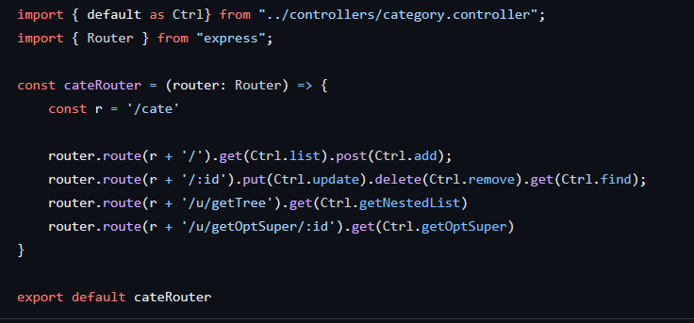

## File.route

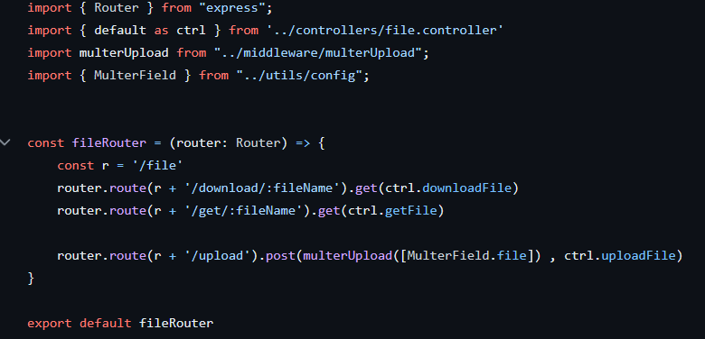

## History.route

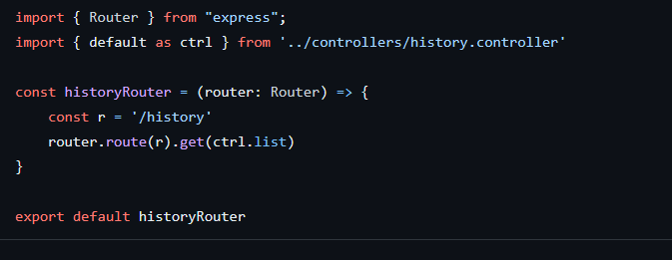

## Language.route

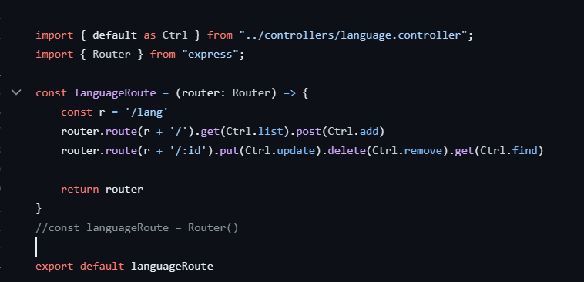

## Notif.route

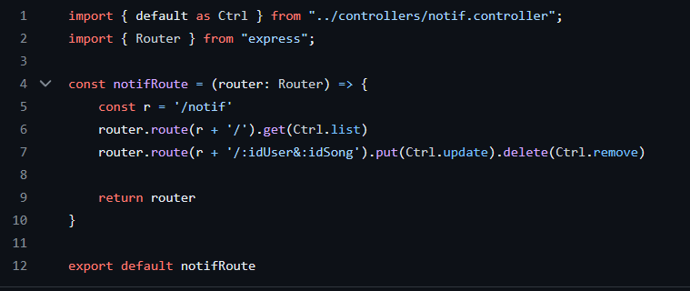

## Seed.route

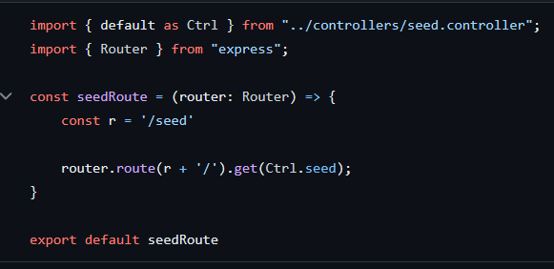

## Song.route

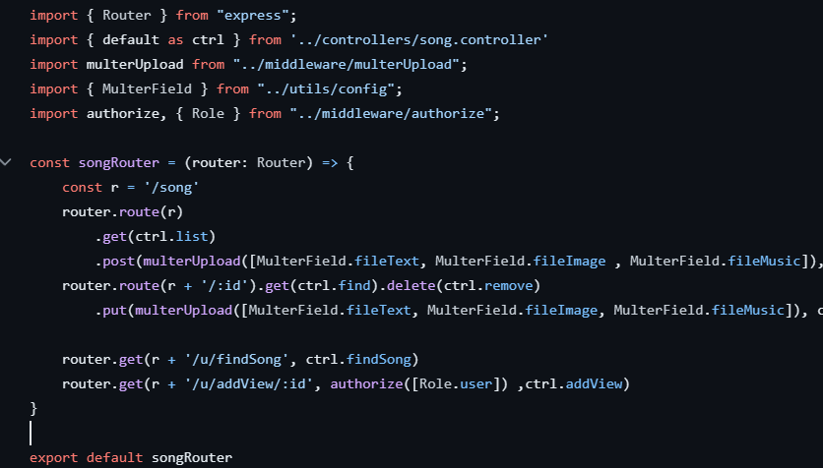

## Follow.route

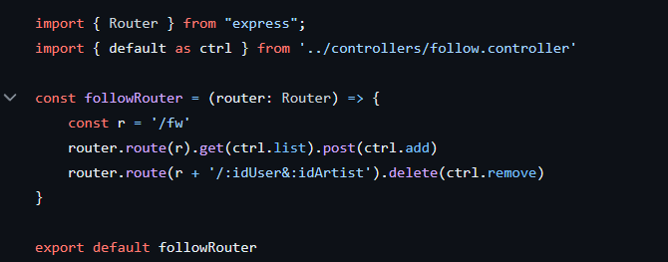

## Code trong Controllers

- Xử lý data từ request và gọi các phương thức từ service để xử lý, sau đó trả kết quả về cho client. Mỗi module xử lý cho một đối tượng

## CrubController

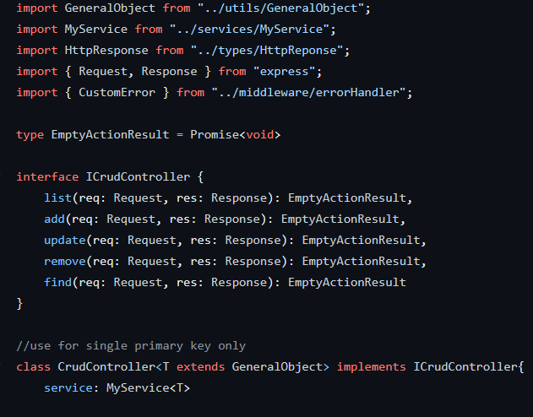

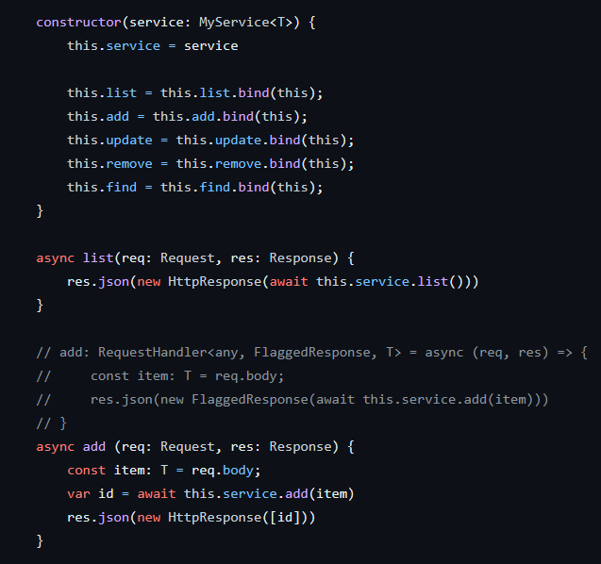

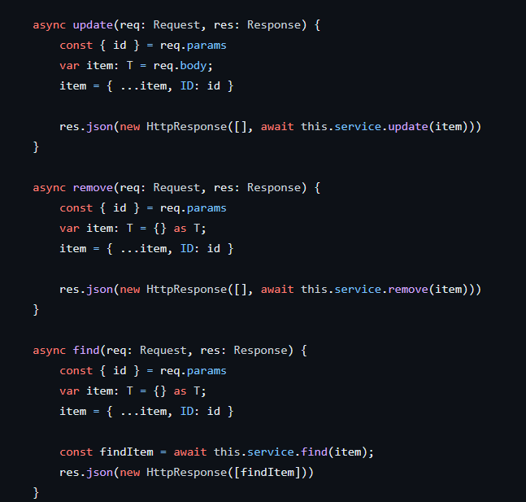

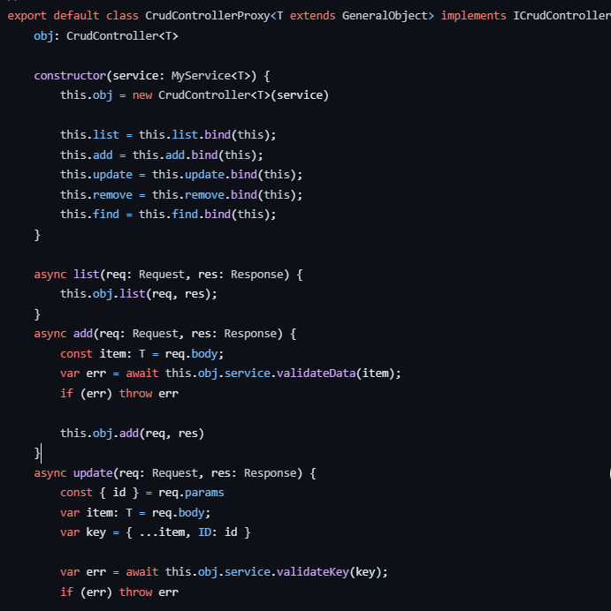

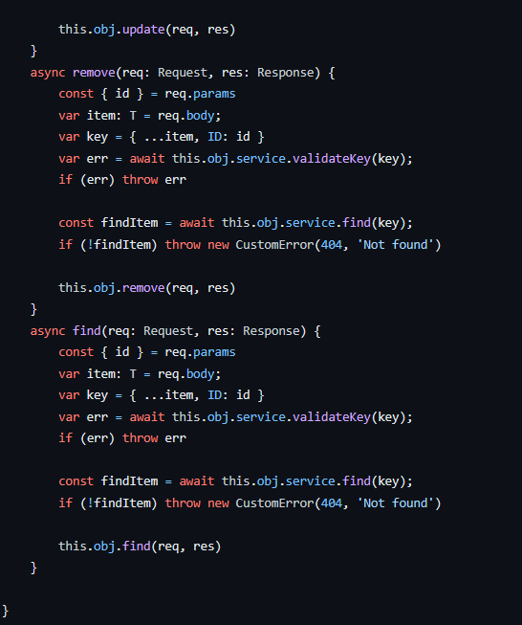

## AccountController

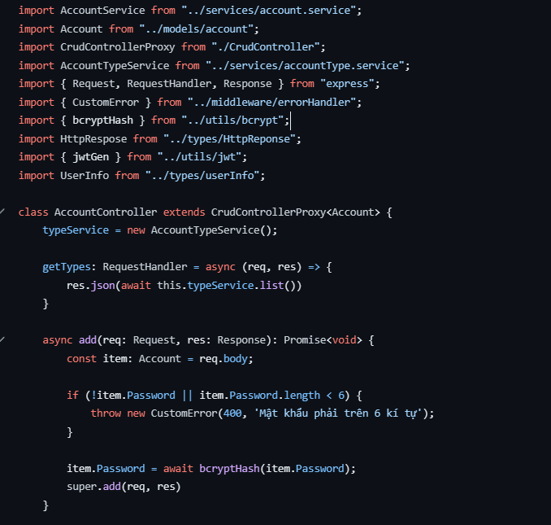

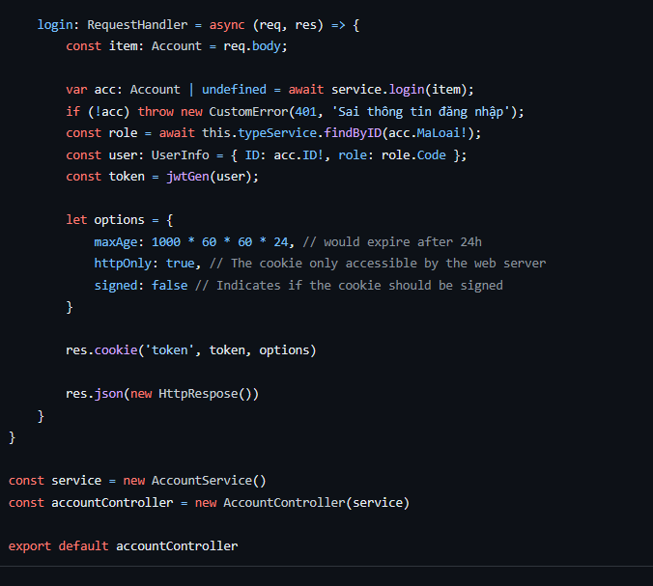

## ArtistController

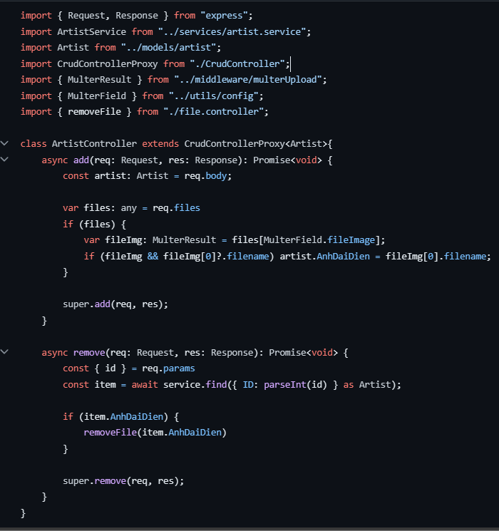

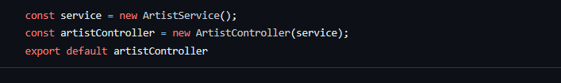

## CategoryController

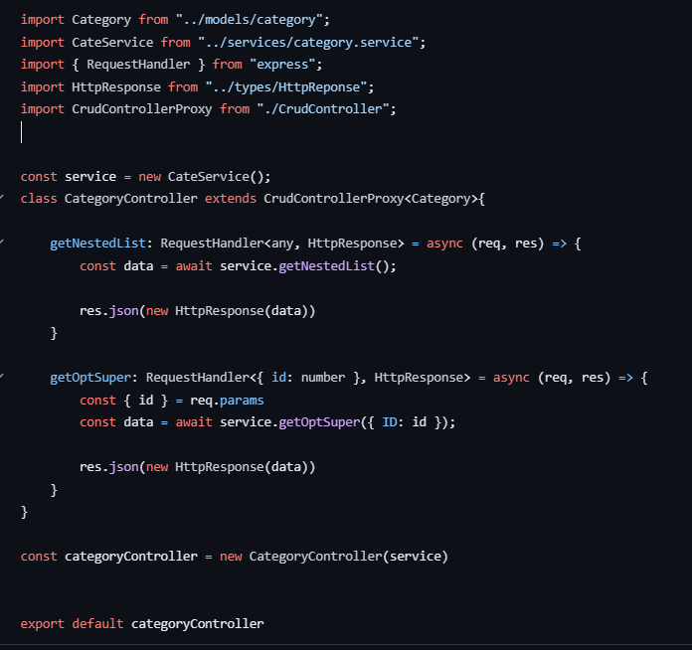

## FileController

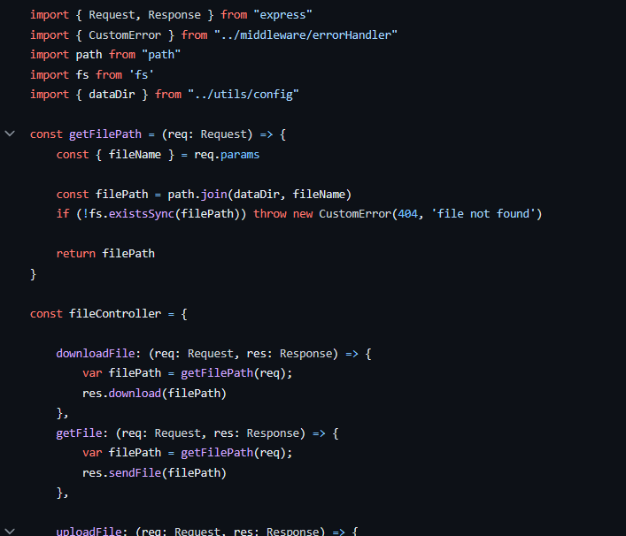

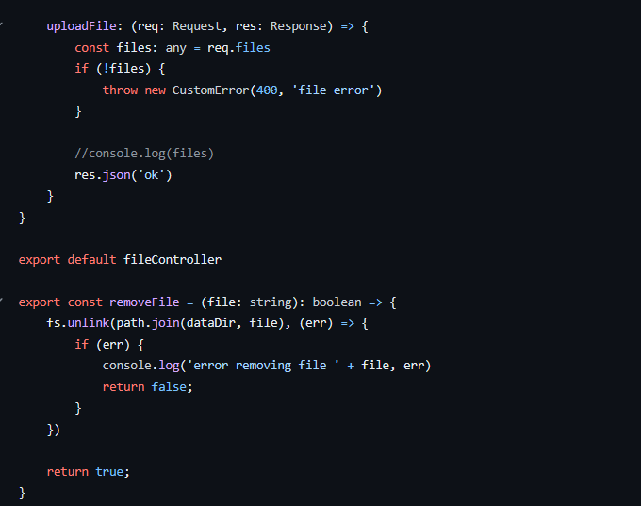

## FollowController

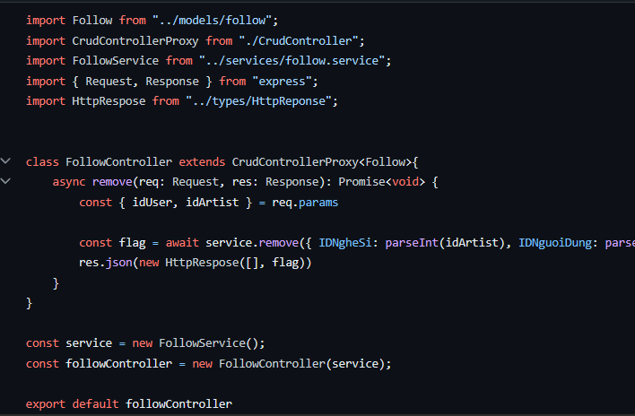

## HistoryController

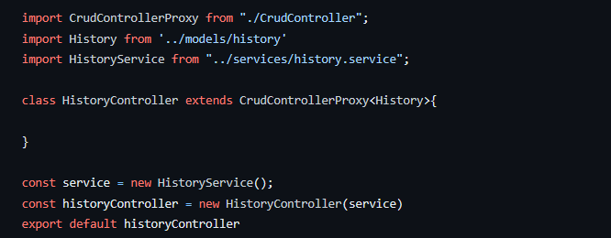

## LanguageController

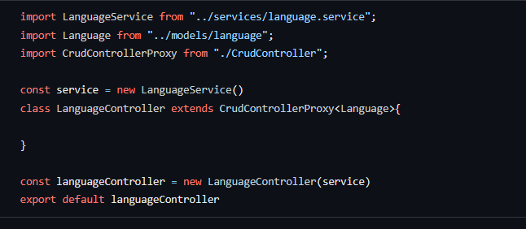

## NotifController

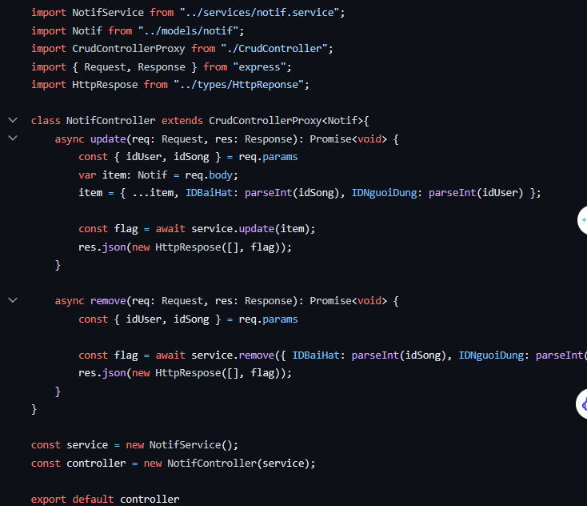

## SeedController

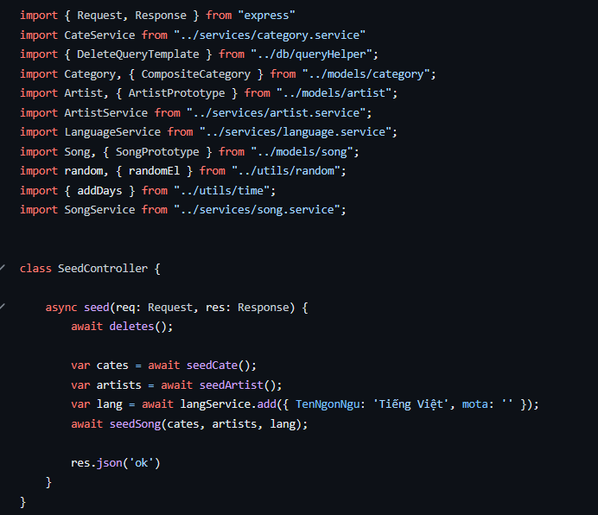

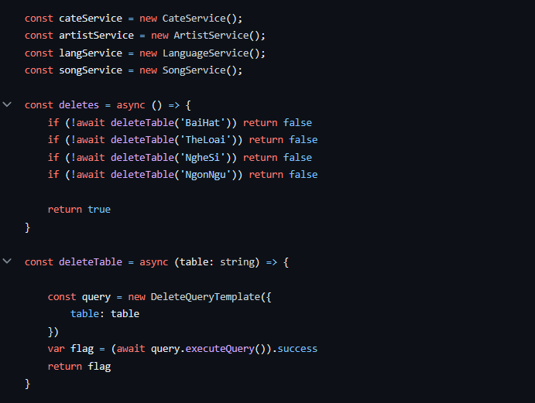

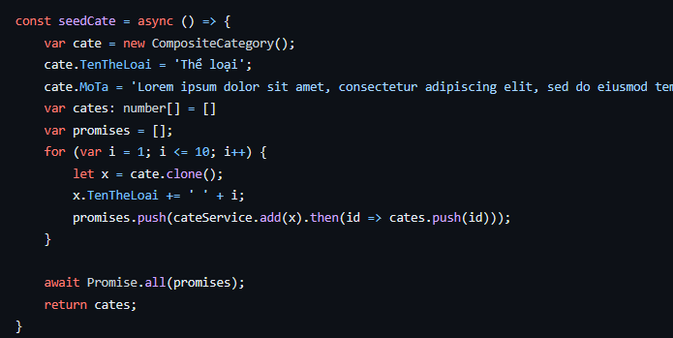

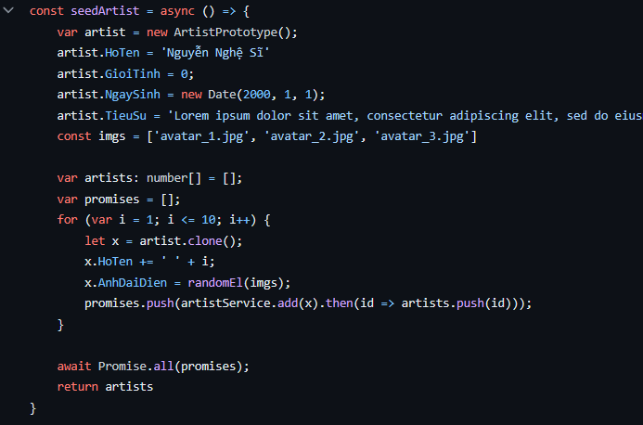

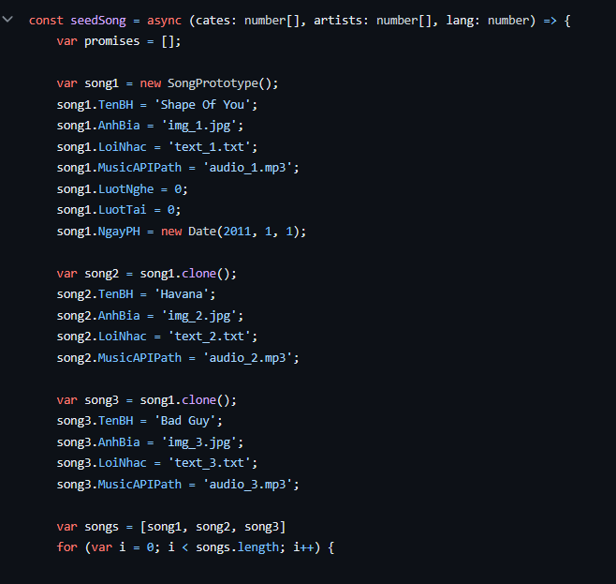

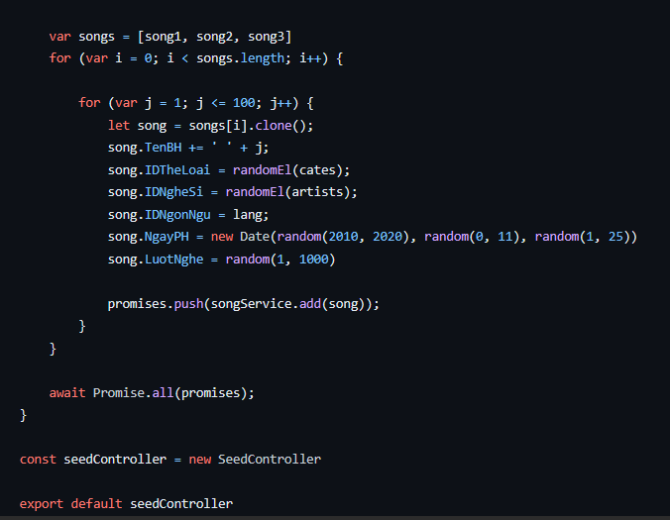

## SongController

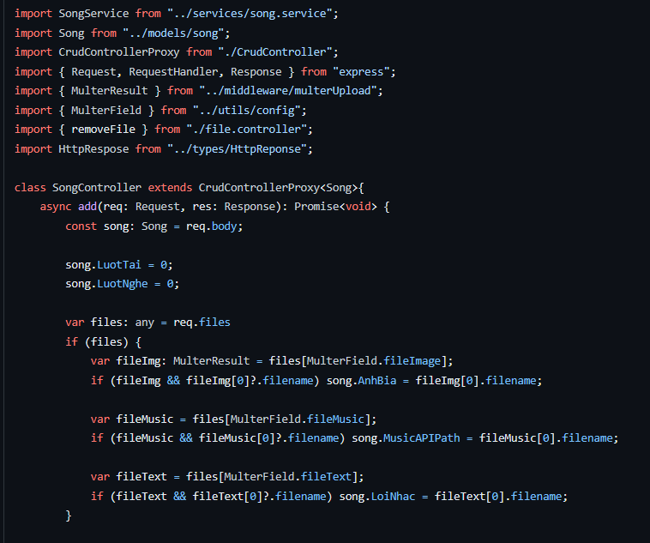

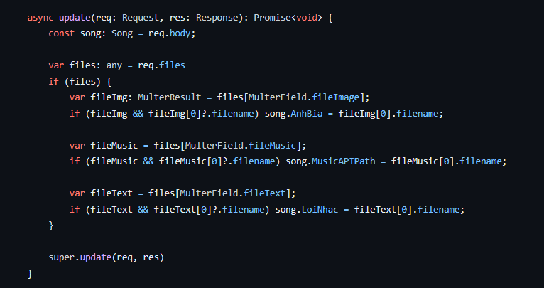

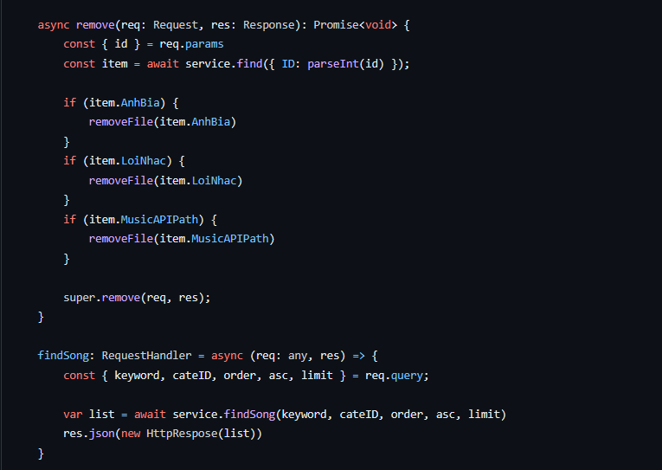

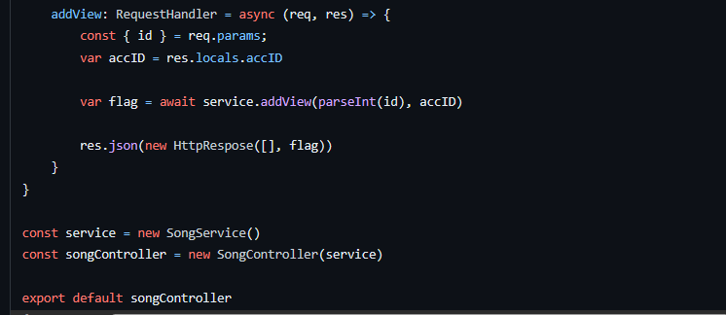

## Service

## MyService

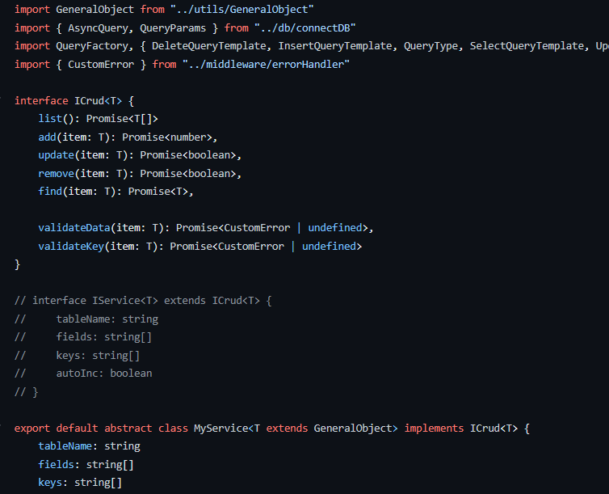

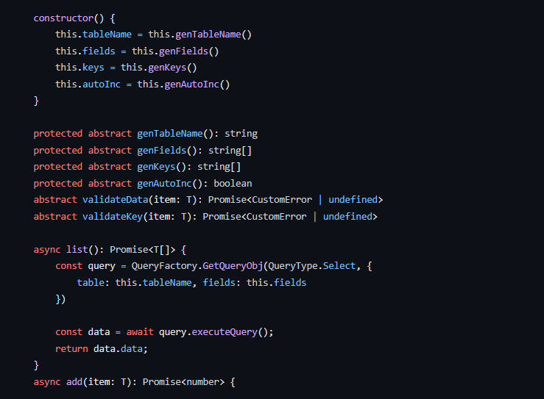

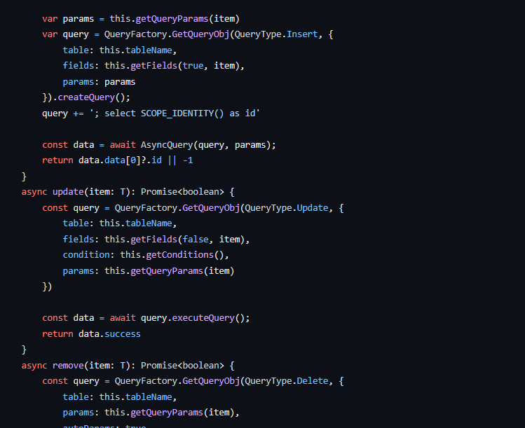

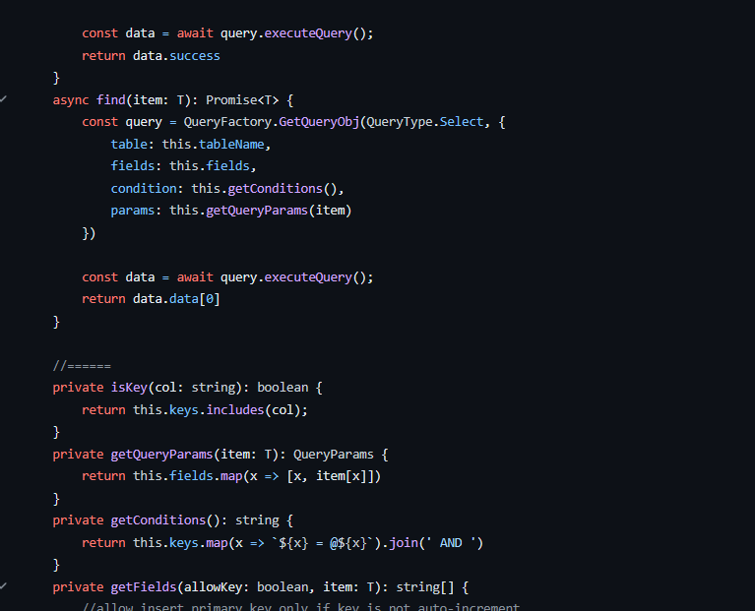

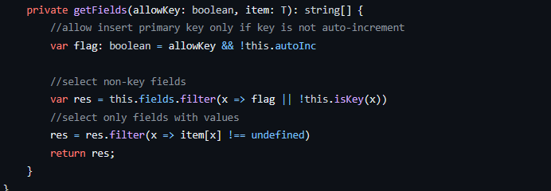

## AccountService

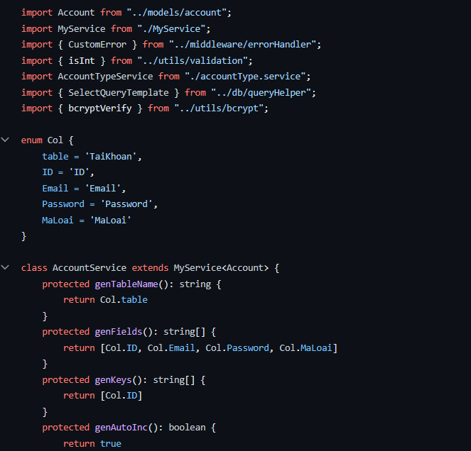

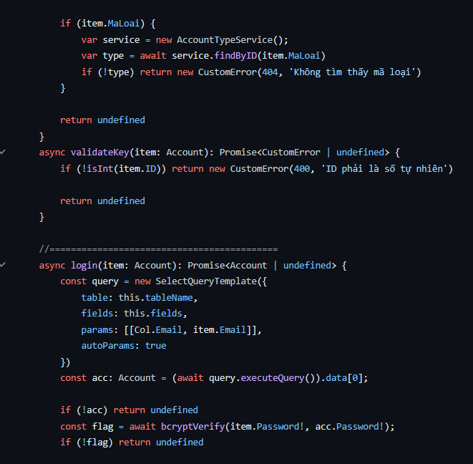

## AccountTypeService

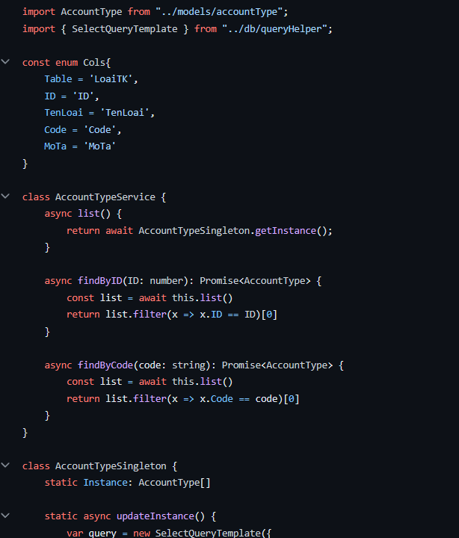

## AlbumService

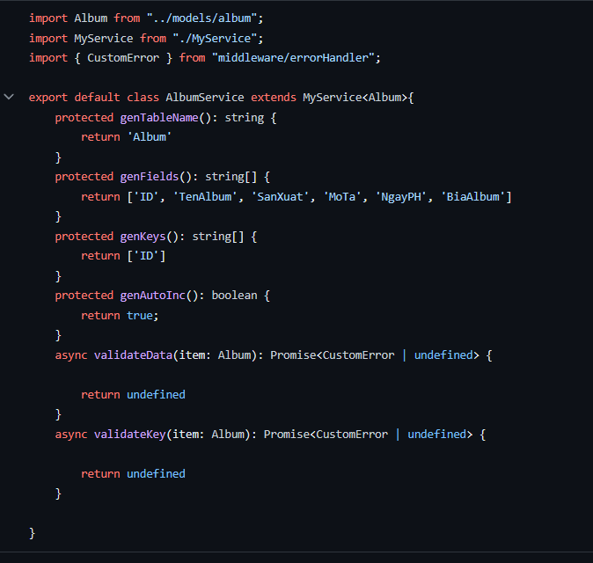

## ArtistService

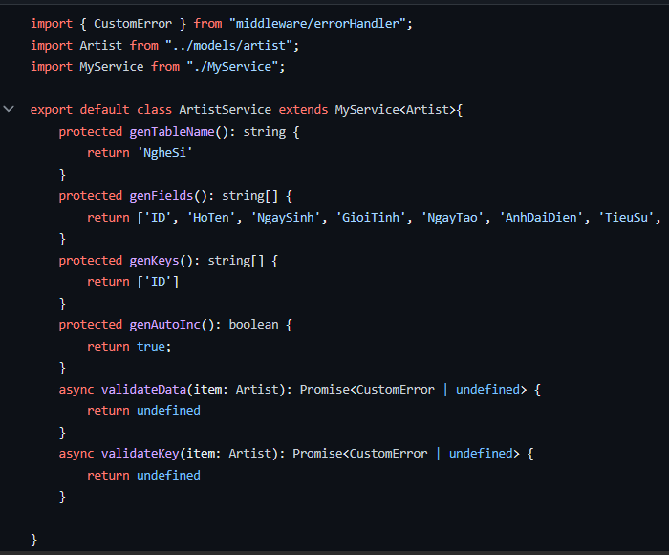

## CategoryService

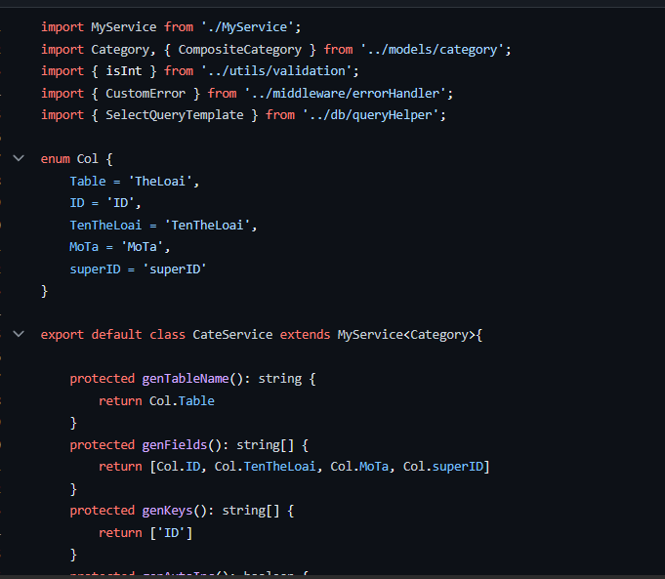

## FollowService

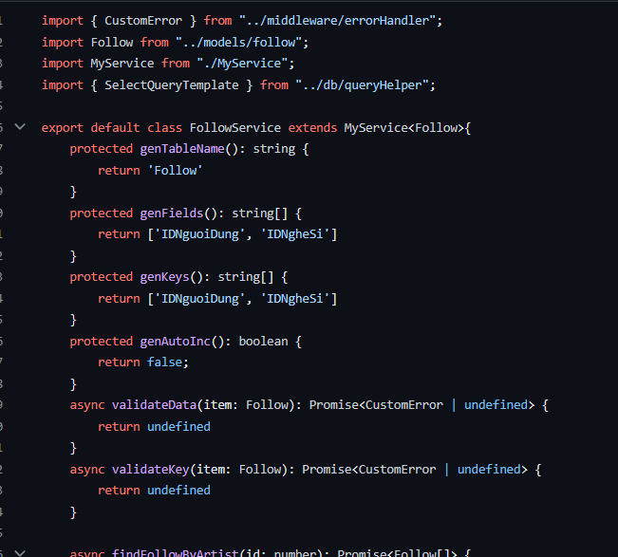

## Models

## Account

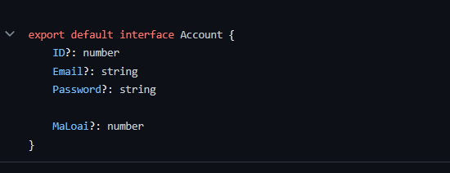

## accountType

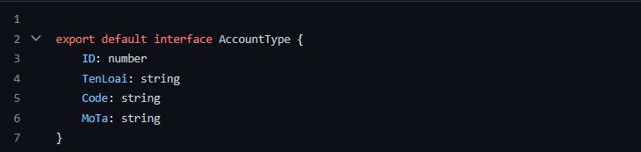

## Album

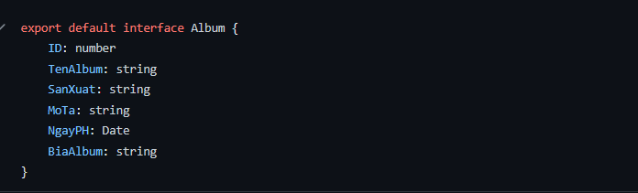

## Artist

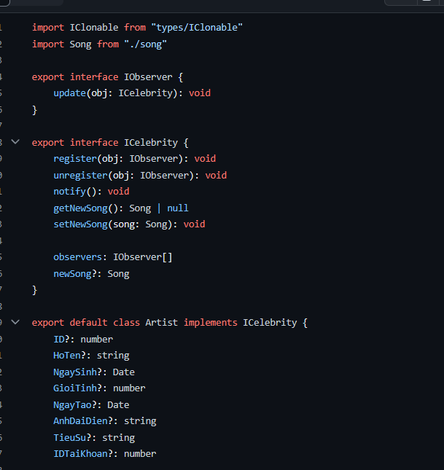

## Category

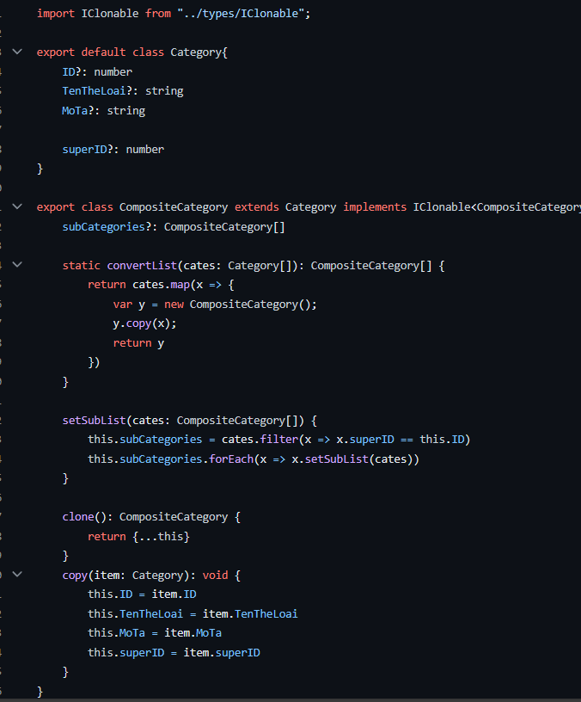

## Các module khác

* + 1. connectDB

Sử dụng thư viện mssql/msnodesqlv8, thực hiện gọi truy vấn đến cơ sở dữ liệu và trả kết quả

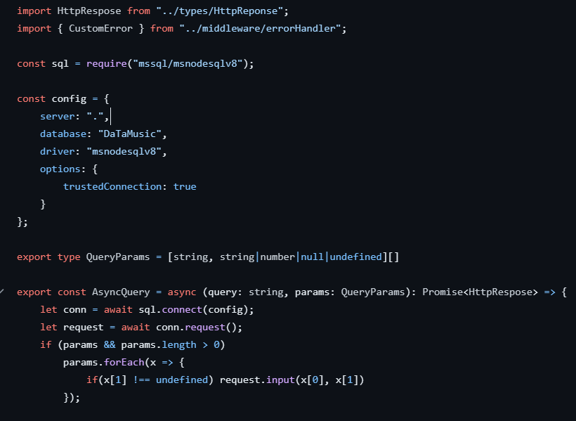

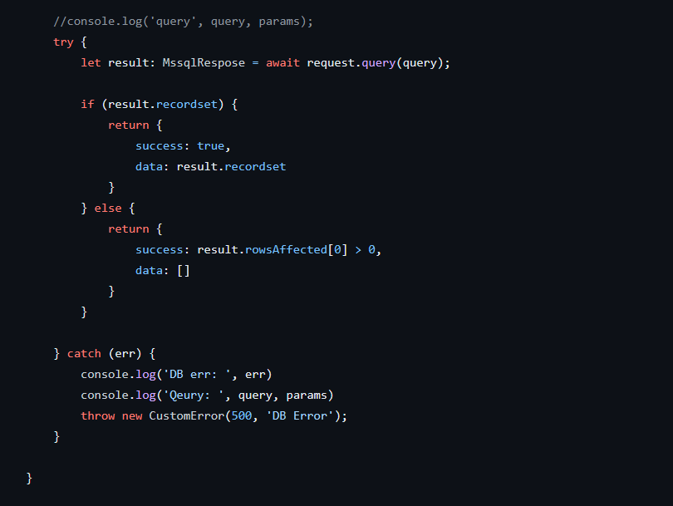

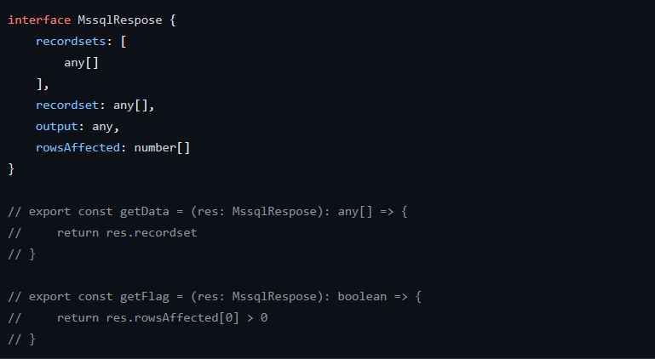

* + 1. Authorize
* Middleware để kiểm tra client đã đăng nhập chưa thông qua token trong cookie đồng thời xác định role của client

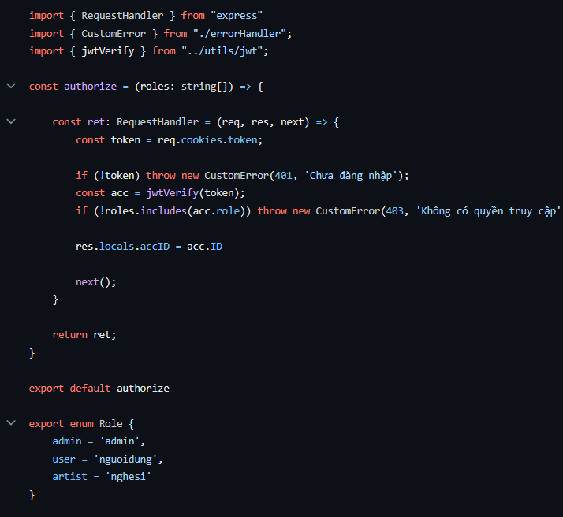

* + 1. ErrorHandler
* Middleware để xử lý các exception trên server, giúp server không sập khi bị lỗi và log trả về thông tin lỗi

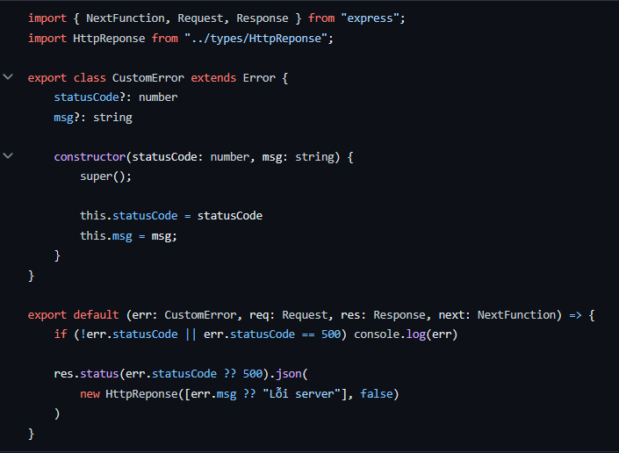

* + 1. MulterUpload

- Middleware để xử lý các exception trên server, giúp server không sụp khi bị lỗi và log/ trả về thông tin lỗi

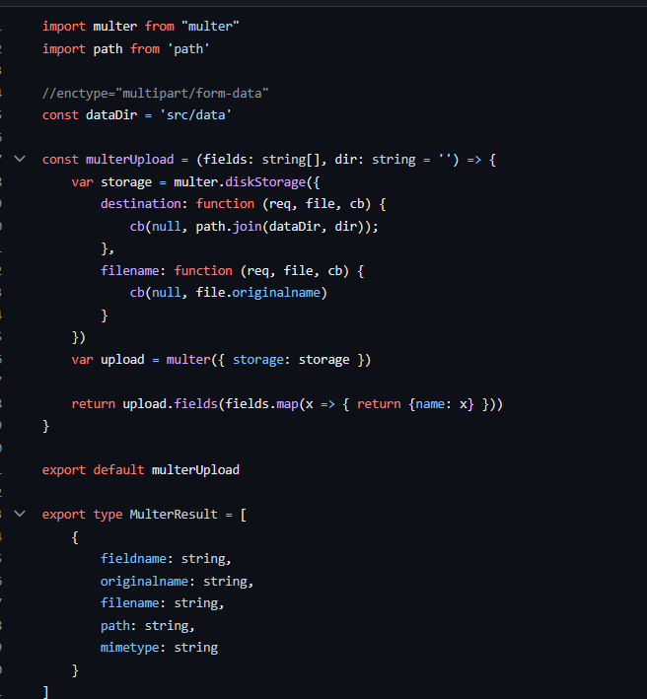

* + 1. Types

- Các kiểu dữ liệu khác dùng cho các mục đích chung chung không biết để chỗ nào nên gom vào đây

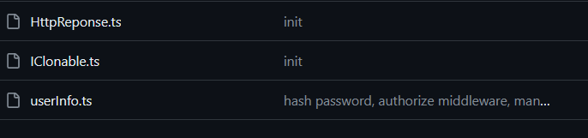

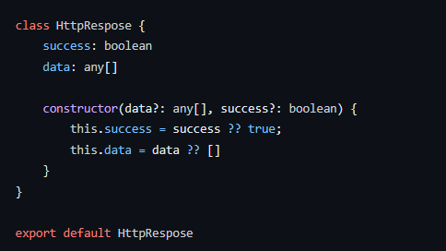

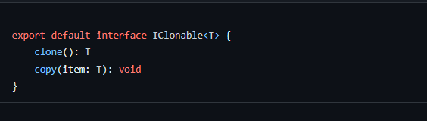

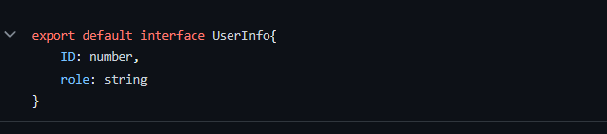

## Utilities

- Các module hỗ trợ, dùng cho các mục đích chung chung không biết để chỗ nào nên gom vào đây

- Dùng cho các chức năng như chuyển đổi ngày, so sách, validate giá trị,… và các hàm hỗ trợ từ các thư viện như jwt, brypt

* + 1. GeneralObject

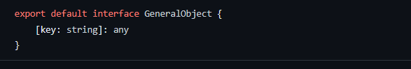

* + 1. bcrypt

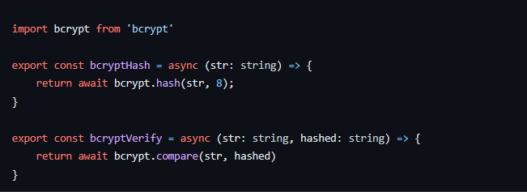

* + 1. Compare

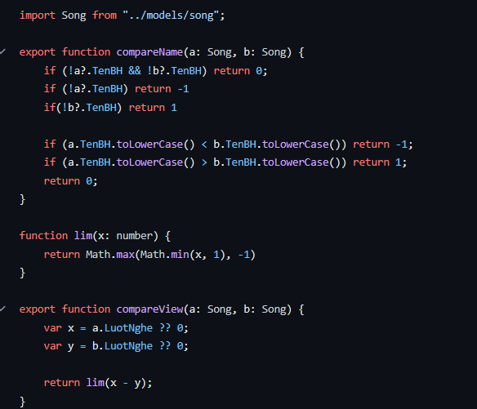

* + 1. Config

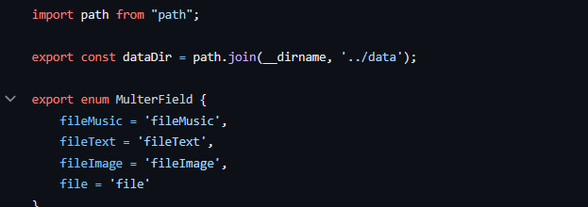

* + 1. Jwt

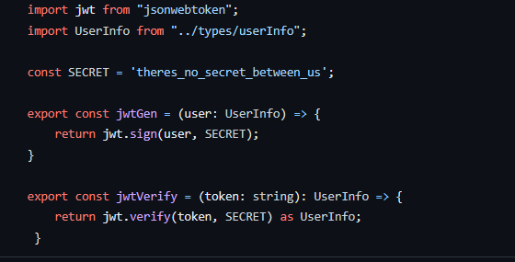

* + 1. Random

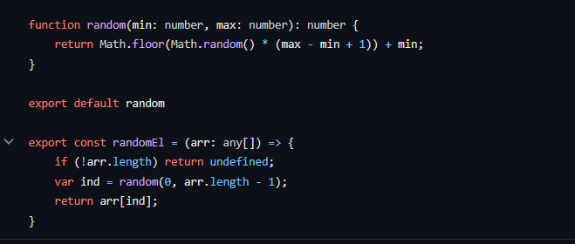

* + 1. Time

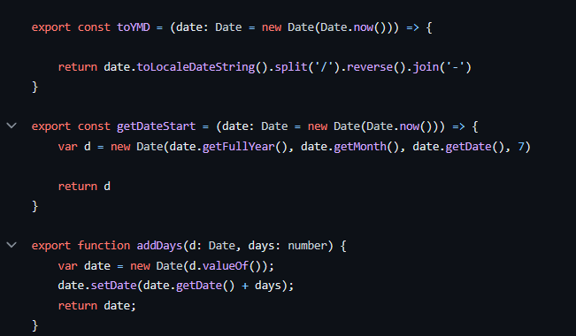

* + 1. Validation

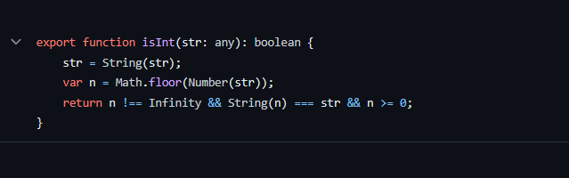

## Các pattern đã sử dụng

* + 1. **TemplateMethod**
* Sử dụng thư viện mssql để truy vấn bảng:

const getList = async (id: number) => {

    const query = `

        SELECT * FROM BaiHat bh

            JOIN TheLoai tl on hb.IDTheloai = tl.ID

        WHERE bh.id = @id

        ORDER BY NgayPH

    `;

    let conn = await sql.connect(config);

    let request = await conn.request();

    request.input('id', id);

try {

        let result: MssqlRespose = await request.query(query);

        if (result.recordset) {

            return {

                success: true,

                data: result.recordset

            }

        } else {

            return {

                success: result.rowsAffected[0] > 0,

                data: []

            }

        }

    } catch (err) {

        console.log('DB err: ', err)

        console.log('Qeury: ', query)

        throw new CustomError(500, 'DB Error');

    }

}

* Thư viện chỉ hỗ trợ viết query bằng chuỗi rồi gọi xuống csdl. Không tiện dụng và dễ sai
* Tạo class hỗ trợ viết query áp dụng TemplateMethod:

export abstract class QueryTemplate implements IQuery {

    table: string

    fields?: string[]

    condition?: string

    params?: QueryParams

    autoParams?: boolean

    constructor(p: IQuery) {

        this.table = p.table

        this.fields = p.fields ?? ['*']

        this.condition = p.condition

        this.params = p.params?.filter(x => x[1] !== undefined)

        this.autoParams = p.autoParams

    }

protected abstract chooseTarget(): string

    protected abstract buildBody(): string

    private setConditions(): string {

        if (!this.condition) return '';

        return 'WHERE ' + this.condition;

    }

private chainParamsToCondition() {

        if (!this.params) return;

        var condition = this.params?.map(x => `${x[0]} = @${x[0]}`).join(' AND ')

        if (this.condition) condition = `(${this.condition}) AND (${condition})`

        this.condition = condition;

    }

    createQuery(): string {

        var res = '';

        res += this.chooseTarget() + ' ';

        res += this.buildBody() + ' ';

        if(this.autoParams) this.chainParamsToCondition()

        res += this.setConditions() + ' ';

        return res;

    }

    executeQuery(): Promise<HttpRespose> {

        var query = this.createQuery();

        const data = AsyncQuery(query, this.params ?? [])

        return data

    }

}

private chainParamsToCondition() {

        if (!this.params) return;

        var condition = this.params?.map(x => `${x[0]} = @${x[0]}`).join(' AND ')

        if (this.condition) condition = `(${this.condition}) AND (${condition})`

        this.condition = condition;

    }

    createQuery(): string {

        var res = '';

        res += this.chooseTarget() + ' ';

        res += this.buildBody() + ' ';

        if(this.autoParams) this.chainParamsToCondition()

        res += this.setConditions() + ' ';

        return res;

    }

    executeQuery(): Promise<HttpRespose> {

        var query = this.createQuery();

        const data = AsyncQuery(query, this.params ?? [])

        return data

    }

}

* Thuật toán chính của class là createQuery giúp tạo ra một câu truy vấn qua nhiều bước: chooseTarget, buildBody, chainParamsToCondition, setConditions (phải theo đúng thứ tự). Trong đó 2 bước đầu là hàm abstract sẽ được cụ thể ở lớp con, còn 2 bước kia là cố định.
* Có 4 lớp con kế thừa tương ứng 4 loại câu truy vấn: SelectQueryTemplate, InsertQueryTemplate, UpdateQueryTemplate,

export class SelectQueryTemplate

    extends QueryTemplate implements ISelectQuery {

    //extras fields for select query

    joinTables?: JoinTable[]

    groups?: string[]

    having?: string

    orderBys?: OrderBy[]

    constructor(p: ISelectQuery) {

        super(p)

        this.joinTables = p.joinTables

        this.groups = p.groups

        this.having = p.having

        this.orderBys = p.orderBys

    }

    //public setters

    join(newTable: JoinTable) {

        if (!this.joinTables) this.joinTables = []

        this.joinTables.push(newTable)

        return this

    }

    group(newGroup: string) {

        if (!this.groups) this.groups = []

        this.groups.push(newGroup)

        return this

    }

have(condition: string) {

        this.having = condition

        return this

    }

    //private methods

    private chooseFields(): string {

        var res: string = 'SELECT ';

        res += this.fields!.join(', ')

        return res + ' '

    }

    private chooseTable(): string {

        var res = 'FROM ' + this.table

        return res + ' '

    }

    private setJoinTables(): string {

        var res: string = '';

        if(!this.joinTables?.length) return ''

        this.joinTables.forEach(x => {

            res += `${x.type ?? ''} JOIN ${x.toTb} ${x.toTbAlias??''} ON `

                + `${x.fromTb ?? this.table}.${x.fromKey} = `

                + `${x.toTbAlias ?? x.toTb}.${x.toKey ?? 'id'} `;

            })

        return res

    }

private setGroup(): string {

        if (!this.groups?.length) return '';

        var res = 'GROUP BY ' + this.groups.join(', ');

        if(this.having) res += ' HAVING ' + this.having

        return res + ' '

    }

    private setOrder(): string {

        if (!this.orderBys?.length) return '';

        var res = 'ORDER BY ';

        res += this.orderBys.map(x => x.column + (x.desc ? ' desc' : '')).join(', ')

        return res

    }

    //implement QueryBuilder

    //SELECT f1, f2, f2 FROM table

    protected chooseTarget(): string {

        return this.chooseFields() + this.chooseTable() + this.setJoinTables()

    }

    //group by + having, order by

    protected buildBody(): string {

        return this.setGroup() + this.setOrder()

    }

}

export class InsertQueryTemplate extends QueryTemplate {

    protected chooseTarget(): string {

        var res = 'INSERT INTO ' + this.table

        return res;

    }

    protected buildBody(): string {

        var res = '(' + this.fields?.join(', ') + ') VALUES ('

            + this.fields?.map(x => '@' + x).join(', ') + ')';

        return res;

    }

}

* Các lớp con sẽ hiện thực phương thức abstract khác nhau, và thuật toán chính là hàm createQuery() sẽ gọi các phương thức đó theo đúng thứ tự các bước ban đầu
* Ta có thể thêm thuộc tính cho các lớp con nếu cần thiết
* Việc áp dụng TemplateMethod cho phép chạy một thuật toán với nội dung cụ thể khác nhau nhưng vẫn đảm bảo đúng quy trình các bước. Giúp giảm trùng lặp code, giảm lỗi sai
* Nhược điểm là khó làm. Việc phân tích để đưa ra quy trình thuật toán, tìm phần chung và riêng của các lớp con là khá phức tạp
  + 1. **Factory**

- Từ mẫu thiết kế trên ta đã có 4 lớp con dùng chung cho công việc tạo truy vấn. Các lớp này kế thừa từ cùng một lớp trừu tượng và có constructor tương tự nhau nên ta có thể để việc khởi tạo cho cả 4 lớp này vào 1 lớp factory.

* Khi không dùng mẫu:

async query() {

        const selectQuery = new SelectQueryTemplate({

            table: this.tableName

        });

        const updateQuery = new UpdateQueryTemplate({

            table: this.tableName

        });

        const insertQuery = new InsertQueryTemplate({

            table: this.tableName

        });

        const deleteQuery = new DeleteQueryTemplate({

            table: this.tableName

        });

    }

* Lớp Factory

export default class QueryFactory {

    static GetQueryObj(type: QueryType, query: IQuery): QueryTemplate {

        switch (type) {

            case QueryType.Select:

                return new SelectQueryTemplate(query)

            case QueryType.Insert:

                return new InsertQueryTemplate(query)

            case QueryType.Update:

                return new UpdateQueryTemplate(query)

            case QueryType.Delete:

                return new DeleteQueryTemplate(query)

            default:

                throw new CustomError(500, 'Query type unsupported');

        }

    }

}

* Factory có phương thức static trả về QueryTemplate (là lớp abstract của 4 loại query), nhận vào tham số là constructor chung của 4 lớp con, object thuộc cụ thể loại nào sẽ tùy thuộc vào enum được truyền vào

**Khi dùng mẫu Factory**

async query() {

     const selectQuery = QueryFactory.GetQueryObj(QueryType.Select, {

            table: this.tableName

        });

        const updateQuery = QueryFactory.GetQueryObj(QueryType.Update, {

            table: this.tableName

        });

        const insertQuery = QueryFactory.GetQueryObj(QueryType.Insert, {

            table: this.tableName

        });

        const deleteQuery = QueryFactory.GetQueryObj(QueryType.Delete, {

            table: this.tableName

        });

    }

* Thay vì sử dụng constructor riêng của từng lớp, ta có thể để việc khởi tạo đó vào trong lớp factory

Nhược điểm, không thể đảm bảo đúng tham số nếu contructor của các lớp yêu cầu khác nhau

* + 1. **Builder**

MyService là lớp abstact kiểu generic để chứa các phương thức CRUD trên một đối tượng.

import GeneralObject from "../utils/GeneralObject"

import { AsyncQuery, QueryParams } from "../db/connectDB"

import QueryFactory, { DeleteQueryTemplate, InsertQueryTemplate, QueryType, SelectQueryTemplate, UpdateQueryTemplate } from "../db/queryHelper"

import { CustomError } from "../middleware/errorHandler"

interface ICrud<T> {

    list(): Promise<T[]>

    add(item: T): Promise<number>,

    update(item: T): Promise<boolean>,

    remove(item: T): Promise<boolean>,

    find(item: T): Promise<T>,

    validateData(item: T): Promise<CustomError | undefined>,

    validateKey(item: T): Promise<CustomError | undefined>

}

export default abstract class MyService<T extends GeneralObject> implements ICrud<T> {

    tableName: string

    fields: string[]

    keys: string[]

    autoInc: boolean

    constructor() {

        this.tableName = this.genTableName()

        this.fields = this.genFields()

        this.keys = this.genKeys()

        this.autoInc = this.genAutoInc()

    }

protected abstract genTableName(): string

    protected abstract genFields(): string[]

    protected abstract genKeys(): string[]

    protected abstract genAutoInc(): boolean

    abstract validateData(item: T): Promise<CustomError | undefined>

    abstract validateKey(item: T): Promise<CustomError | undefined>

    async list(): Promise<T[]> {

        const query = QueryFactory.GetQueryObj(QueryType.Select, {

            table: this.tableName, fields: this.fields

        })

        const data = await query.executeQuery();

        return data.data;

    }

    async add(item: T): Promise<number> {

        var params = this.getQueryParams(item)

        var query = QueryFactory.GetQueryObj(QueryType.Insert, {

            table: this.tableName,

            fields: this.getFields(true, item),

            params: params

        }).createQuery();

        query += '; select SCOPE_IDENTITY() as id'

        const data = await AsyncQuery(query, params);

        return data.data[0]?.id || -1

    }

async update(item: T): Promise<boolean> {

        const query = QueryFactory.GetQueryObj(QueryType.Update, {

            table: this.tableName,

            fields: this.getFields(false, item),

            condition: this.getConditions(),

            params: this.getQueryParams(item)

        })

        const data = await query.executeQuery();

        return data.success

    }

    async remove(item: T): Promise<boolean> {

        const query = QueryFactory.GetQueryObj(QueryType.Delete, {

            table: this.tableName,

            params: this.getQueryParams(item),

            autoParams: true

        })

        const data = await query.executeQuery();

        return data.success

    }

async find(item: T): Promise<T> {

        const query = QueryFactory.GetQueryObj(QueryType.Select, {

            table: this.tableName,

            fields: this.fields,

            condition: this.getConditions(),

            params: this.getQueryParams(item)

        })

        const data = await query.executeQuery();

        return data.data[0]

    }

    private isKey(col: string): boolean {

        return this.keys.includes(col);

    }

    private getQueryParams(item: T): QueryParams {

        return this.fields.map(x => [x, item[x]])

    }

    private getConditions(): string {

        return this.keys.map(x => `${x} = @${x}`).join(' AND ')

    }

    private getFields(allowKey: boolean, item: T): string[] {

        var flag: boolean = allowKey && !this.autoInc

        var res = this.fields.filter(x => flag || !this.isKey(x))

        res = res.filter(x => item[x] !== undefined)

        return res;

    }

}

* MyService cần các thông tin như tên bảng, tên các cột,… để tạo một đối tượng. Các thông tin đó được gán thông qua việc gọi các hàm abstract trên ở trong constructor
  + Khi lớp con kế thừa MyService thì cần hiện thực các hàm trừu tượng để

import MyService from './MyService';

import Category, { CompositeCategory } from '../models/category';

import { isInt } from '../utils/validation';

import { CustomError } from '../middleware/errorHandler';

import { SelectQueryTemplate } from '../db/queryHelper';

enum Col {

    Table = 'TheLoai',

    ID = 'ID',

    TenTheLoai = 'TenTheLoai',

    MoTa = 'MoTa',

    superID = 'superID'

}

export default class CateService extends MyService<Category>{

    protected genTableName(): string {

        return Col.Table

    }

    protected genFields(): string[] {

        return [Col.ID, Col.TenTheLoai, Col.MoTa, Col.superID]

    }

    protected genKeys(): string[] {

        return ['ID']

    }

    protected genAutoInc(): boolean {

        return true

    }

async validateData(item: Category): Promise<CustomError | undefined> {

        if (!item.TenTheLoai) return new CustomError(400, 'Tên thể loại không được để trống')

        const query = new SelectQueryTemplate({

            table: this.tableName,

            fields: [Col.ID],

            params: [[Col.TenTheLoai, item.TenTheLoai]],

            autoParams: true

        })

        //Lấy id những item cùng tên

        const duplicatedName = (await query.executeQuery()).data;

        //không tính item hiện tại

        const count = duplicatedName.filter(x => x.ID !== item.ID).length;

        if (count) throw new CustomError(400, 'Tên thể loại bị trùng')

        if (item.superID) {

            var findSuperCate = this.find({ ID: item.superID })

            if (!findSuperCate) return new CustomError(404, 'Không tìm thấy thể loại cha')

            var opts = await this.getOptSuper(item);

            if (!opts.find(x => x.ID == item.superID)) return new CustomError(400, 'Thể loại cha không hợp lệ')

        }

        return undefined

    }

    async validateKey(item: Category): Promise<CustomError | undefined> {

        if (!isInt(item.ID)) return new CustomError(400, 'ID phải là số tự nhiên')

        return undefined

    }

* + 1. **Proxy**
* CrudController là lớp generic để tạo sẵn các phương thức xử lý request CRUD của đối tượng

class CrudController<T extends GeneralObject> implements ICrudController{

    service: MyService<T>

    constructor(service: MyService<T>) {

        this.service = service

        this.list = this.list.bind(this);

        this.add = this.add.bind(this);

        this.update = this.update.bind(this);

        this.remove = this.remove.bind(this);

        this.find = this.find.bind(this);

    }

    async list(req: Request, res: Response) {

        res.json(new HttpResponse(await this.service.list()))

    }

    // add: RequestHandler<any, FlaggedResponse, T> = async (req, res) => {

    //     const item: T = req.body;

    //     res.json(new FlaggedResponse(await this.service.add(item)))

    // }

    async add (req: Request, res: Response) {

        const item: T = req.body;

        var id = await this.service.add(item)

        res.json(new HttpResponse([id]))

    }

* Để giải quyết vấn đề kiểm tra tính đúng đắn của dữ liệu từ client, ta áp dụng mẫu Proxy để thực hiện phương thức kiểm tra trước khi gọi các phương thức xử lý

export default class CrudControllerProxy<T extends GeneralObject> implements ICrudController {

    obj: CrudController<T>

    constructor(service: MyService<T>) {

        this.obj = new CrudController<T>(service)

        this.list = this.list.bind(this);

        this.add = this.add.bind(this);

        this.update = this.update.bind(this);

        this.remove = this.remove.bind(this);

        this.find = this.find.bind(this);

    }

    async list(req: Request, res: Response) {

        this.obj.list(req, res);

    }

    async add(req: Request, res: Response) {

        const item: T = req.body;

        var err = await this.obj.service.validateData(item);

        if (err) throw err

        this.obj.add(req, res)

    }

async remove(req: Request, res: Response) {

        const { id } = req.params

        var item: T = req.body;

        var key = { ...item, ID: id }

        var err = await this.obj.service.validateKey(key);

        if (err) throw err

        const findItem = await this.obj.service.find(key);

        if (!findItem) throw new CustomError(404, 'Not found')

        this.obj.remove(req, res)

    }

    async find(req: Request, res: Response) {

        const { id } = req.params

        var item: T = req.body;

        var key = { ...item, ID: id }

        var err = await this.obj.service.validateKey(key);

        if (err) throw err

        const findItem = await this.obj.service.find(key);

        if (!findItem) throw new CustomError(404, 'Not found')

        this.obj.find(req, res)

    }

}

- Lớp Proxy có chứa một đối tượng của lớp thực, và có các phương thức giống lớp thực (do kế thừa cùng 1 interface)

- Ở mỗi phương thức, ;ớp Proxy sẽ thực hiện xác thực dữ liệu, nếu đúng thì mới gọi phương thức cùng tên từ đối tượng của lớp thực

Dễ dàng thực hiện kiểm tra, xác thực hoặc điều chỉnh dữ liệu trước khi gọi phương thức

* + 1. **Composite**

Các thể loại của nhạc của thể có nhiều phân nhánh nhỏ hơn, tức là đối tượng của lớp Category có thể chứa nhiều đối tượng từ cùng lớp. Để lưu trữ và xử lý đối tượng này, ta áp dụng mẫu composite:

export default class Category{

    ID?: number

    TenTheLoai?: string

    MoTa?: string

    superID?: number

}

export class CompositeCategory extends Category {

    subCategories?: CompositeCategory[]

    setSubList(cates: CompositeCategory[]) {

        this.subCategories = cates.filter(x => x.superID == this.ID)

        this.subCategories.forEach(x => x.setSubList(cates))

    }

- Class CompositeCategory sẽ có một thuộc tính chứa list của các đối tượng Category khác.

- Với mẫu này ta có thể dễ dàng sử dụng cấu trúc dữ liệu để thực hiện một hàm trên nhiều đối tượng trong cấu trúc cây, ví dụng như dùng phương pháp đệ quy để gọi hàm setSubList trên tất cả đối tượng trong cây, lấy đối tượng hiện tại làm gốc

- Nếu không áp dụng mẫu composite, mẫu khi ta cần xử lý đối tượng theo cấu trúc cây, ta phải dựng lại cây mới, hoặc dùng các thuật toán tìm kiếm

* Ưu điểm: giải quyết vấn đề lưu dữ liệu có cấu trúc cây, và dễ dàng áp dụng thuật toán trên các đối tượng này
* Nhược điểm: lưu trữ dạng danh sách không được hỗ trợ ở nhiều cơ sở dữ liệu, vì vậy ta thường phải lưu trữ ở dạng khác rồi mới chuyển về cấu trúc cây
  + 1. **Singleton**
* Lớp CateService: chứa các phương thức CRUD cho đối tượng Category
* Mỗi khi cần lấy danh sách category thì đều thực hiện câu truy vấn xuống DB

async list(): Promise<Category[]> {

        return await super.list();

        //return await CateSingleton.getInstance();

    }

async list(): Promise<T[]> {

        const query = QueryFactory.GetQueryObj(QueryType.Select, {

            table: this.tableName, fields: this.fields

        })

        const data = await query.executeQuery();

        return data.data;

    }

* Class Singleton cho đối tượng category

class CateSingleton {

    static Instance: Category[]

    static async updateInstance() {

        var query = new SelectQueryTemplate({

            table: Col.Table

        })

        var data = await query.executeQuery();

        this.Instance = data.data;

    }

    static getInstance = async () => {

        if (!this.Instance) {

            await this.updateInstance()

        }

        return this.Instance

    }

}

async list(): Promise<Category[]> {

        return await CateSingleton.getInstance();

    }

- Lớp CateSingleton có phương thức getIntance trả về danh sách category

- Kể cả khi ta thực hiện tạo đối tượng nhiều lần thì chỉ đều nhận được cũng một đối tượng duy nhất, và quá trình khởi tạo cũng chỉ diễn ra một lần

- Có hàm updateInstance để khởi tạo dữ liệu lần đầu tiên và cũng để lấy dữ liệu mới mỗi khi ta thực hiện thay đổi trên bảng Category. Gọi hàm này mỗi khi add, update, delete,… từ bảng.

async add(item: Category): Promise<number> {

        var id = await super.add(item);

        await CateSingleton.updateInstance();

        return id;

    }

async update(item: Category): Promise<boolean> {

        var flag = await super.update(item);

        await CateSingleton.updateInstance();

        return flag;

    }

async remove(item: Category): Promise<boolean> {

        var flag = await super.remove(item);

        await CateSingleton.updateInstance();

        return flag;

    }

* Kết luận: bằng cách sử dụng mẫu này, ta có thể tái sử dụng đối tượng list category nhiều lần mà không cần tạo mới đối tượng một cách không cần thiết (tránh được việc truy vấn cơ sở dữ liệu tốn kém).
* Nhược điểm là cần chú ý cập nhật đối tượng mỗi khi thực hiện thay đổi nếu không ta vẫn nhận lại data cũ, cũng cần chú ý không vô tình thay đổi dữ liệu của đối tượng khi sử dụng
  + 1. **Prototype**
* Mẫu Prototype dùng để tạo ra những đối tượng mới có các thuộc tính giống với đối tượng gốc nhưng khác địa chỉ bộ nhớ (khác reference/ con trỏ).
* **Mẫu prototype:**

export default interface IClonable<T> {

    clone(): T

    copy(item: T): void

}

* Ở đây interface Iclonable được chuyển thành generic để khi clone() hàm sẽ trả về đúng kiểu mong muốn chứ không cần cast

export class SongPrototype extends Song implements IClonable<SongPrototype> {

    clone(): SongPrototype {

        var song = new SongPrototype();

        var ret = { ...this }

        ret.clone = song.clone;

        ret.copy = song.copy

        return ret

    }

    copy(item: SongPrototype): void {

        throw new Error("Method not implemented.")

    }

}

- Các lớp Prototype phải implement interface Iclonable và hiện thức phương thức clone() bằng cách tạo ra đối tượng mới của lớp nó với các thuộc tính và phương thức giống nó. Spread operation giúp copy các thuộc tính và ta tự gán các phương thức cho đối tượng mới

- **Không dùng mẫu vs dùng mẫu Proxy**

var seedSongs = () => {

    var song: SongPrototype = new SongPrototype();

    song.TenBH = 'ten';

    song.NgayPH = new Date(2000, 1, 1);

    song.LuotNghe = 100;

    var withPattern = song.clone();

    var noPattern = {...song}

}

* Javascript có hỗ trợ spread operation có thể dùng để tọa ra đối tượng mới với thuộc tính giống hệt đối tượng cũ, nhưng đối tượng mới sẽ không có phương thức, nên khi ta cần tạo một đối tượng hoàn chỉnh thì Prototype pattern rất tiện dụng
* Prototype pattern giúp hộ trợ tạo đối tượng mới nhanh chóng. Có thể áp dụng cho các trường hợp khi cần tạo danh sách đối tượng giống nhau như mock data, hoặc khi ta cần thay đổi thuộc tính mà không ảnh hưởng đối tượng gốc
  + 1. **Decorator**
* Decorator dùng để tạo ra các thay đổi trên lớp mà không cần kế thừa.

export abstract class AbstractSongList {

    abstract getList(): Song[]

}

export class SongList extends AbstractSongList {

    list: Song[]

    constructor(list: Song[]) {

        super()

        this.list = list;

    }

    getList(): Song[] {

        return this.list;

    }

}

abstract class SongListDecorator extends AbstractSongList {

    songList: AbstractSongList

    constructor(songList: AbstractSongList) {

        super();

        this.songList = songList

    }

    getList(): Song[] {

        return this.songList.getList()

    }

}

export class SongListKeywordDecorator extends SongListDecorator {

    keyword: string

    constructor(songList: AbstractSongList, keyword: string) {

        super(songList)

        this.keyword = keyword

    }

    getList(): Song[] {

        var list = this.songList.getList();

        list = list.filter(x => x.TenBH?.toLowerCase().includes(this.keyword.toLowerCase()))

        return list

    }

}

* **Dùng mẫu Decorator:**

async findSong(keyword?: string, cateID?: number, order?: OrderSong, asc: boolean = false, limit?: number): Promise<Song[]> {

        var query = new SelectQueryTemplate({

            table: this.tableName,

            fields: [this.tableName + '.' + Cols.ID, Cols.TenBH, Cols.AnhBia, Cols.NgayPH, Cols.LuotNghe, 'HoTen'],

            joinTables: [{ fromKey: Cols.IDNgheSi, toTb: 'NgheSi' }]

        })

        var list: Song[] = (await query.executeQuery()).data;

        var songList: AbstractSongList = new SongList(list)

        if (keyword) songList = new SongListKeywordDecorator(songList, keyword)

        if (cateID) songList = new SongListCategoryDecorator(songList, cateID)

        if (order) songList = new SongListSortDecorator(songList, order, asc)

        if(limit) songList = new SongListLimitDecorator(songList, limit)

        return songList.getList();

    }

* Với mẫu Decorator ta có thể tạo ra các lớp để áp dụng thay đổi lên đối tượng, giúp tránh lặp lại code, tách biệt thuật toán khỏi cấu trúc lớp, tránh kế thừa làm phức tạp hóa lớp ban đầu.
* Điểm mạnh của lớp Decorator là ta có thể sử dụng nhiều Decorator lên một đối tượng để tạo ra nhưng thay đổi mong muốn
* Nếu không dùng mẫu này thì khi muốn áp dụng thay đổi thì ta phải tạo một lớp con có phương thức mới hoặc phải định nghĩa lại thuật toán đó mỗi khi muốn sửa đổi
  + 1. **Facade**

- Façade pattern giúp ta gom nhưng module có chức năng liên quan lại với nhau để có thể thực hiện công việc trong một phương thức thay vì làm nhiều bước

class SongFacade {

    songService: SongService

    historyService: HistoryService

    followService: FollowService

    userService: UserService

    constructor() {

        this.songService = new SongService()

        this.historyService = new HistoryService()

        this.followService = new FollowService()

        this.userService = new UserService();

    }

    async addView(idSong: number, idAcc: number): Promise<boolean> {

        var song = await this.songService.find({ ID: idSong });

        //tăng view trong bảng baihat

        if (!song) throw new CustomError(404, 'Không tìm thấy bài hát');

        if (!song.LuotNghe) song.LuotNghe = 0;

        song.LuotNghe++;

        var flag = await this.songService.update(song);

        if(!flag) throw new CustomError(500, 'Error updating view')

        var user = await this.userService.findUserByAcc(idAcc)

//cập nhật lịch sử

        if (user) {

            var date = getDateStart()

            var history = await this.historyService.find({ IDNguoiDung: user.ID, IDSong: idSong, NgayXem: date })

            console.log('find history', history, { IDNguoiDung: user.ID, IDSong: idSong, NgayXem: date })

            var historyUpdated = false;

            if (history) {

                if (!history.LuotXem) history.LuotXem = 0;

                history.LuotXem++;

                historyUpdated = await this.historyService.update(history)

            } else {

                historyUapdated = await this.historyService.add({

                    IDNguoiDung: user.ID, IDSong: idSong, NgayXem: date, LuotXem: 1

                }) > 0

            }

            if(!historyUpdated) throw new CustomError(500, 'Error updating history')

        }

        return true

    }

async addView(idSong: number, idAcc: number): Promise<boolean> {

        var songFacade = new SongFacade();

        return await songFacade.addView(idSong, idAcc);

    }

* Khi ta có một công việc phải thực hiện qua nhiều bước và sử dụng phương thức của nhiều lớp. Ta có thể sử dụng Façade để tạo một lớp lớn chứa các lớp con và gom các bước đó vào một hàm
* *VD:* Khi một người dùng nghe một bài nhạc, ta phải thực hiện: trả thông tin và file nhạc cho client, tăng lượt view cho bài hát và cập nhật lịch sử người dùng. Các công việc đó đều thuộc các lớp khác nhau nhưng ta có thể đơn giản hóa nó với một Facade
* Đảm bảo tính trừu tượng, và giảm lượng code thừa
* Nếu không sử dụng mẫu ta sẽ phải tạo đối tượng ở nhiều lớp và phải thực hiện từng bước theo đúng quy trình mỗi khi muốn thực hiện công việc
  + 1. **Observer**
* Người dùng có thể đăng ký để nhận thông báo mỗi khi một ca sĩ cho ra bài hát mới. Với mẫu Observer ta có thể lưu trữ những subscriber của một nghệ sĩ và thông báo tới họ

export default class Artist implements ICelebrity {

    ID?: number

    HoTen?: string

    NgaySinh?: Date

    GioiTinh?: number

    NgayTao?: Date

    AnhDaiDien?: string

    TieuSu?: string

    IDTaiKhoan?: number

    observers: IObserver[] = []

    newSong?: Song

getNewSong(): Song | null {

        return this.newSong ?? null

    }

    setNewSong(song: Song): void {

        this.newSong = song

        this.notify()

    }

    register(obj: IObserver): void {

        this.observers.push(obj)

    }

    unregister(obj: IObserver): void {

        this.observers = this.observers.filter(x => x != obj)

    }

    notify(): void {

        this.observers.forEach(x => x.update(this))

    }

}

export interface ICelebrity {

    register(obj: IObserver): void

    unregister(obj: IObserver): void

    notify(): void

    getNewSong(): Song | null

    setNewSong(song: Song): void

    observers: IObserver[]

    newSong?: Song

}

export default class User implements IObserver {

    ID?: number

    HoTen?: string

    NgaySinh?: Date

    GioiTinh?: boolean

    NgayTao?: Date

    AnhDaiDien?: string

    LastNotifyTime?: Date

    IDTaiKhoan?: number

    update(obj: ICelebrity): void {

        var notify = new NotifService()

        notify.add({IDBaiHat: obj.getNewSong()!.ID!, IDNguoiDung: this.ID!, DaXem: false})

    }

}

* Lớp Artist chứa danh sách các User đang theo dõi nghệ sĩ
* Mỗi khi có bài hát mới phương thức setNewSong được gọi cũng sẽ gọi notify() đến toàn bộ User trong danh sách
* User có phương thức update() để nhận thông báo tương ứng
* Mẫu này giúp ta thực hiện thông báo đến các đối tượng liên quan mỗi khi nó đổi trạng thái
* Hữu dụng trong nhiều trường hợp khi mà trạng thái của nhiều đối tượng phụ thuộc đến một đối tượng hay sự kiện nào đó
* Nếu không dùng mẫu này ta sẽ phải đảm bảo mỗi khi thay đổi diễn ra, truy vấn toàn độ đối tượng có liên quan và cập nhật các đối tượng đó

# CHƯƠNG 6: GIAO DIỆN WEBSITE NGHE NHẠC



## Sơ đồ giao diện tổng quát trang người dùng

Sơ đồ 1 Sơ đồ giao diện tổng quát trang người dùng

* 1. Các màn hình giao diện trang người dùng
     1. Giao diện chính

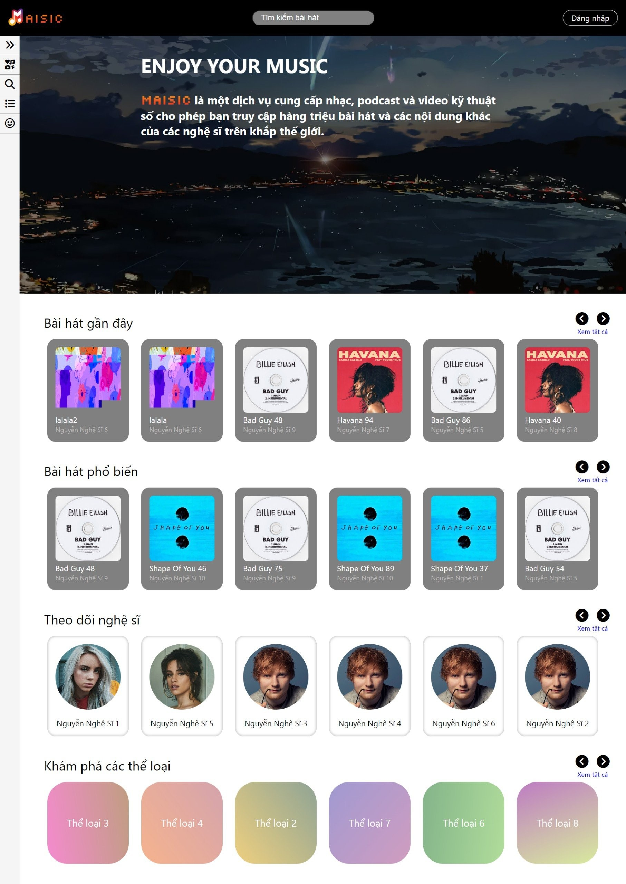

Hình : Giao diện chính

* + 1. Giao diện bài hát

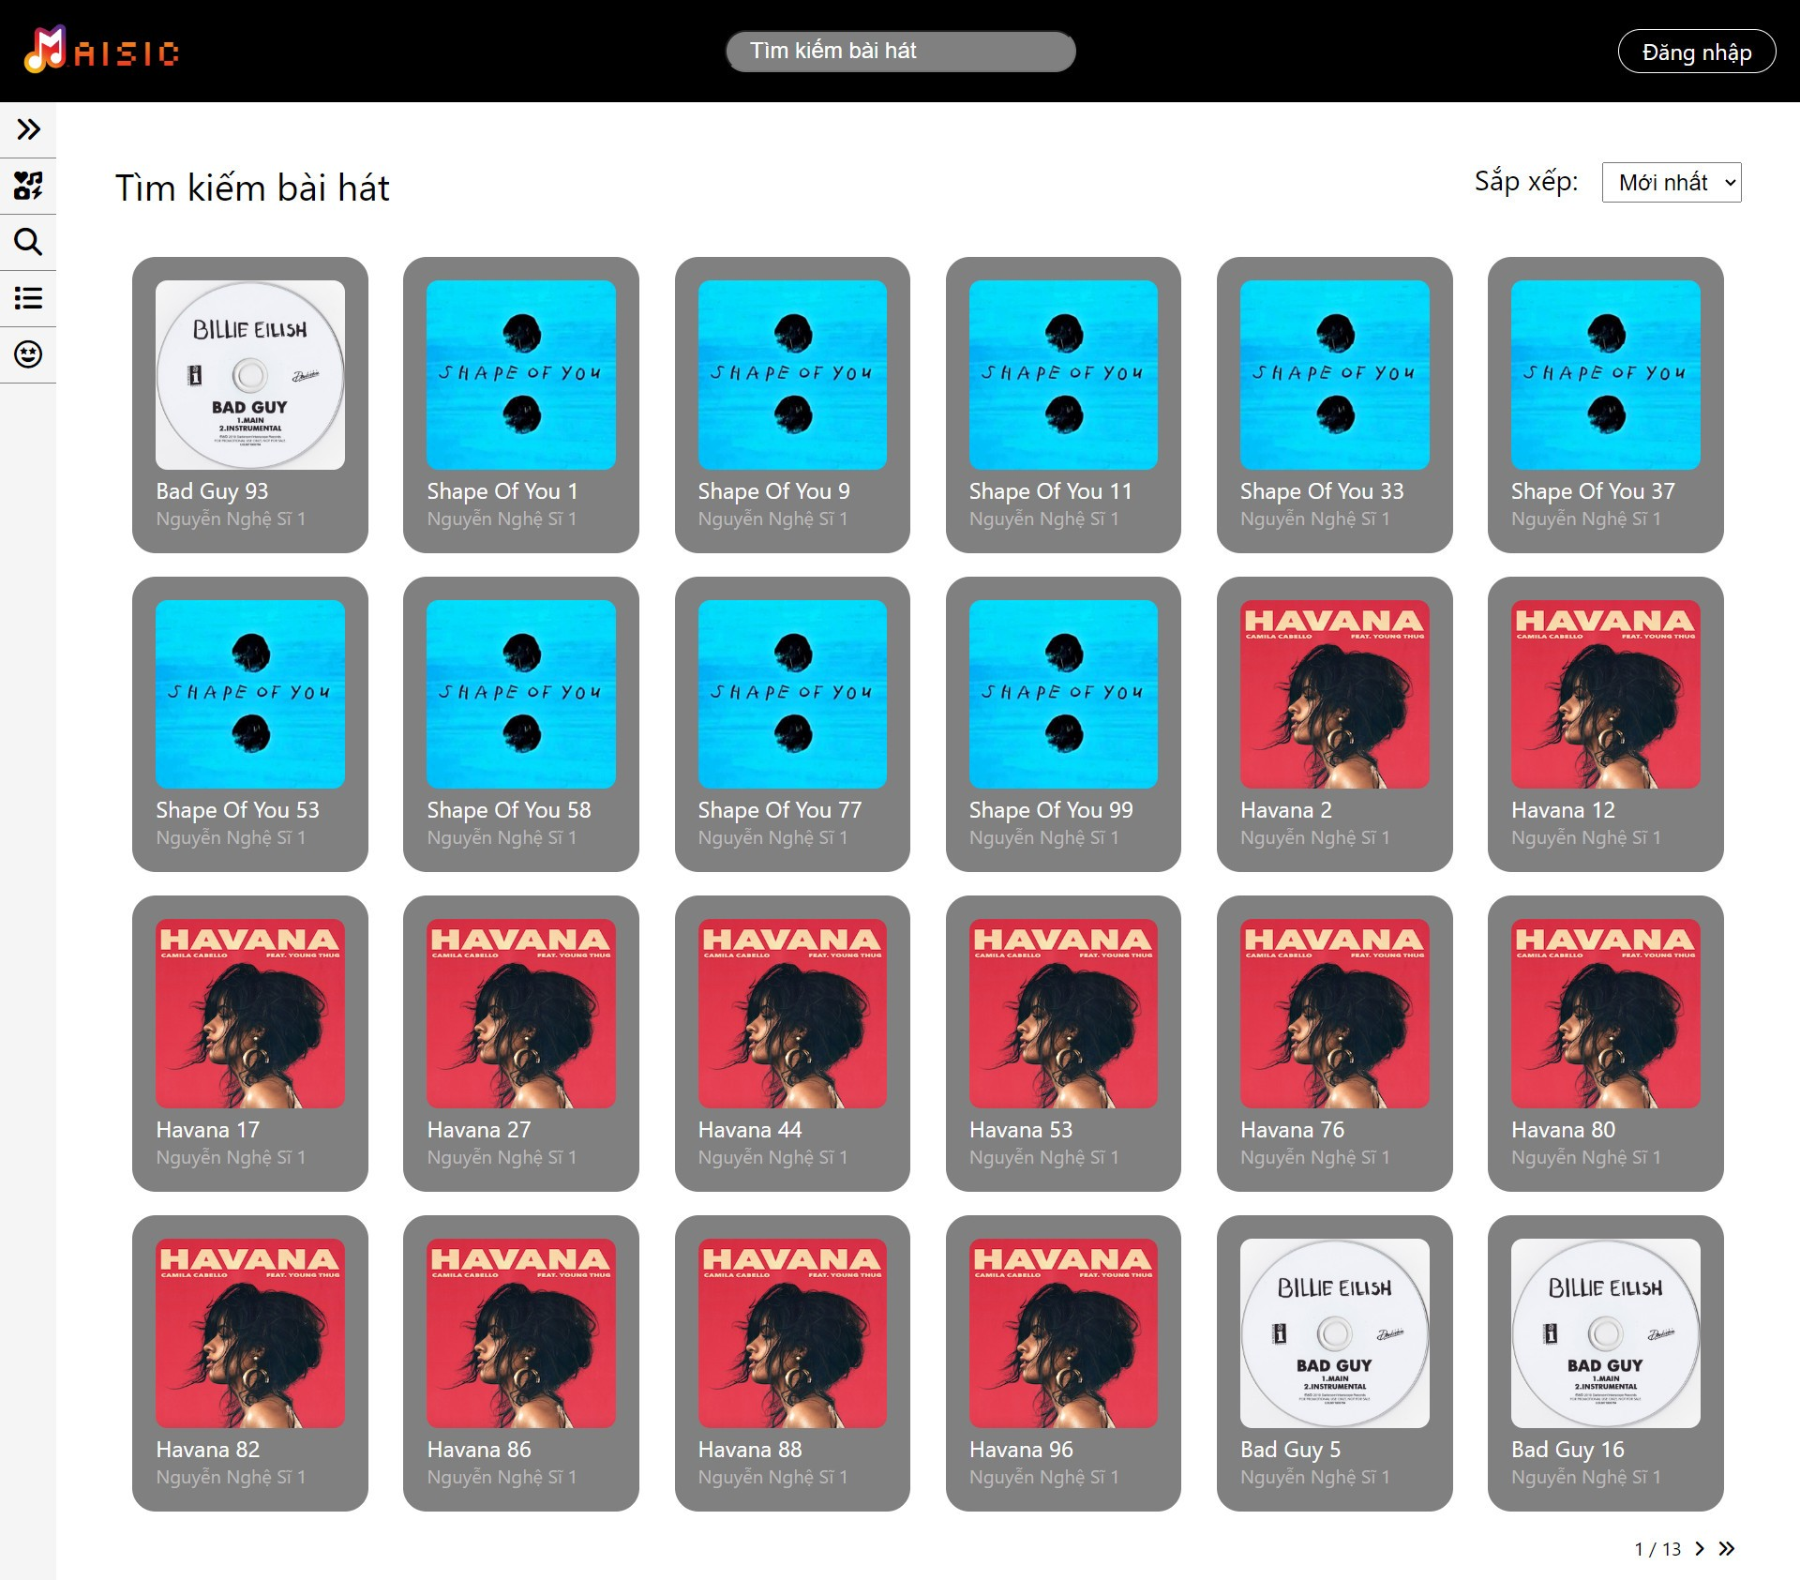

Hình : Giao diện bài hát

* + 1. Giao diện phát nhạc

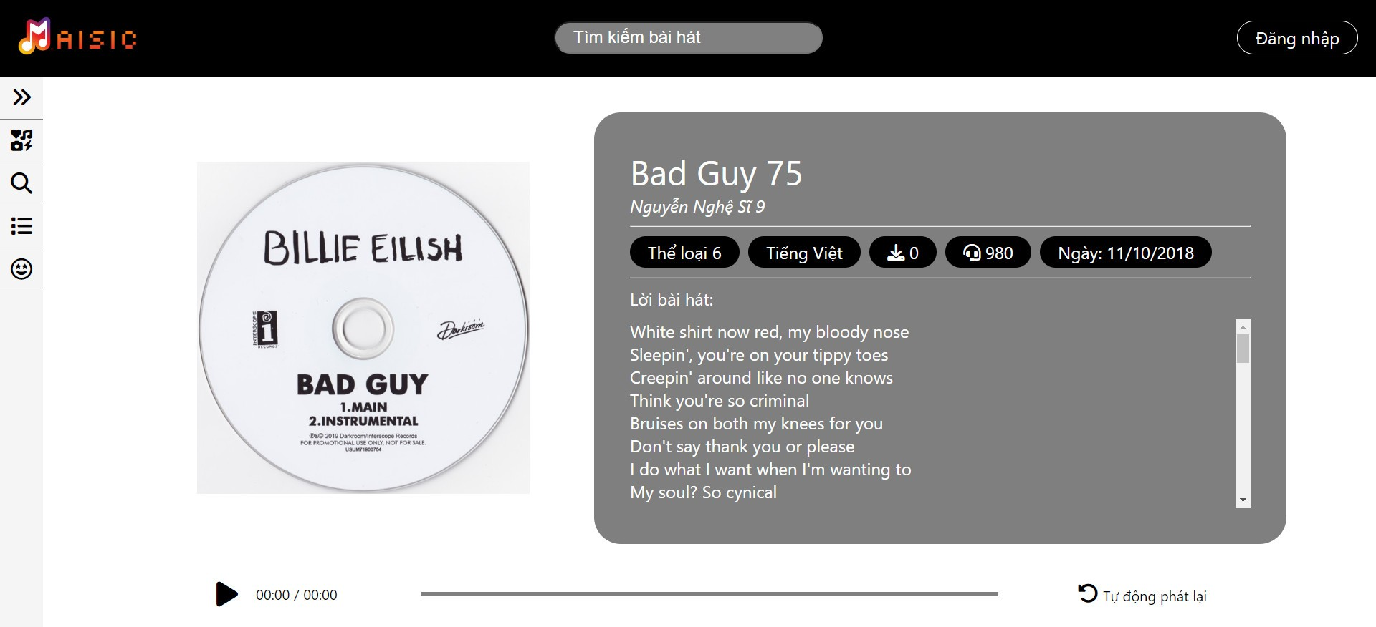

Hình : Giao diện phát nhạc

* + 1. Giao diện hiển thị loại nhạc

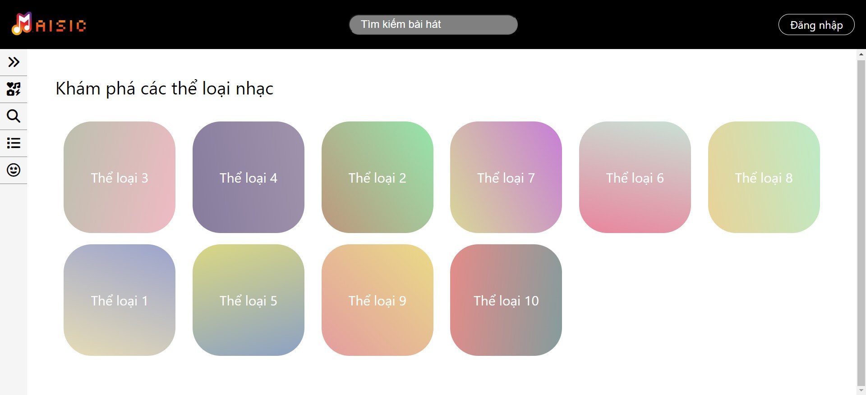

Hình : Giao diện hiển thị loại nhạc

* + 1. Giao diện hiển thị chi tiết nhạc trong thể loại

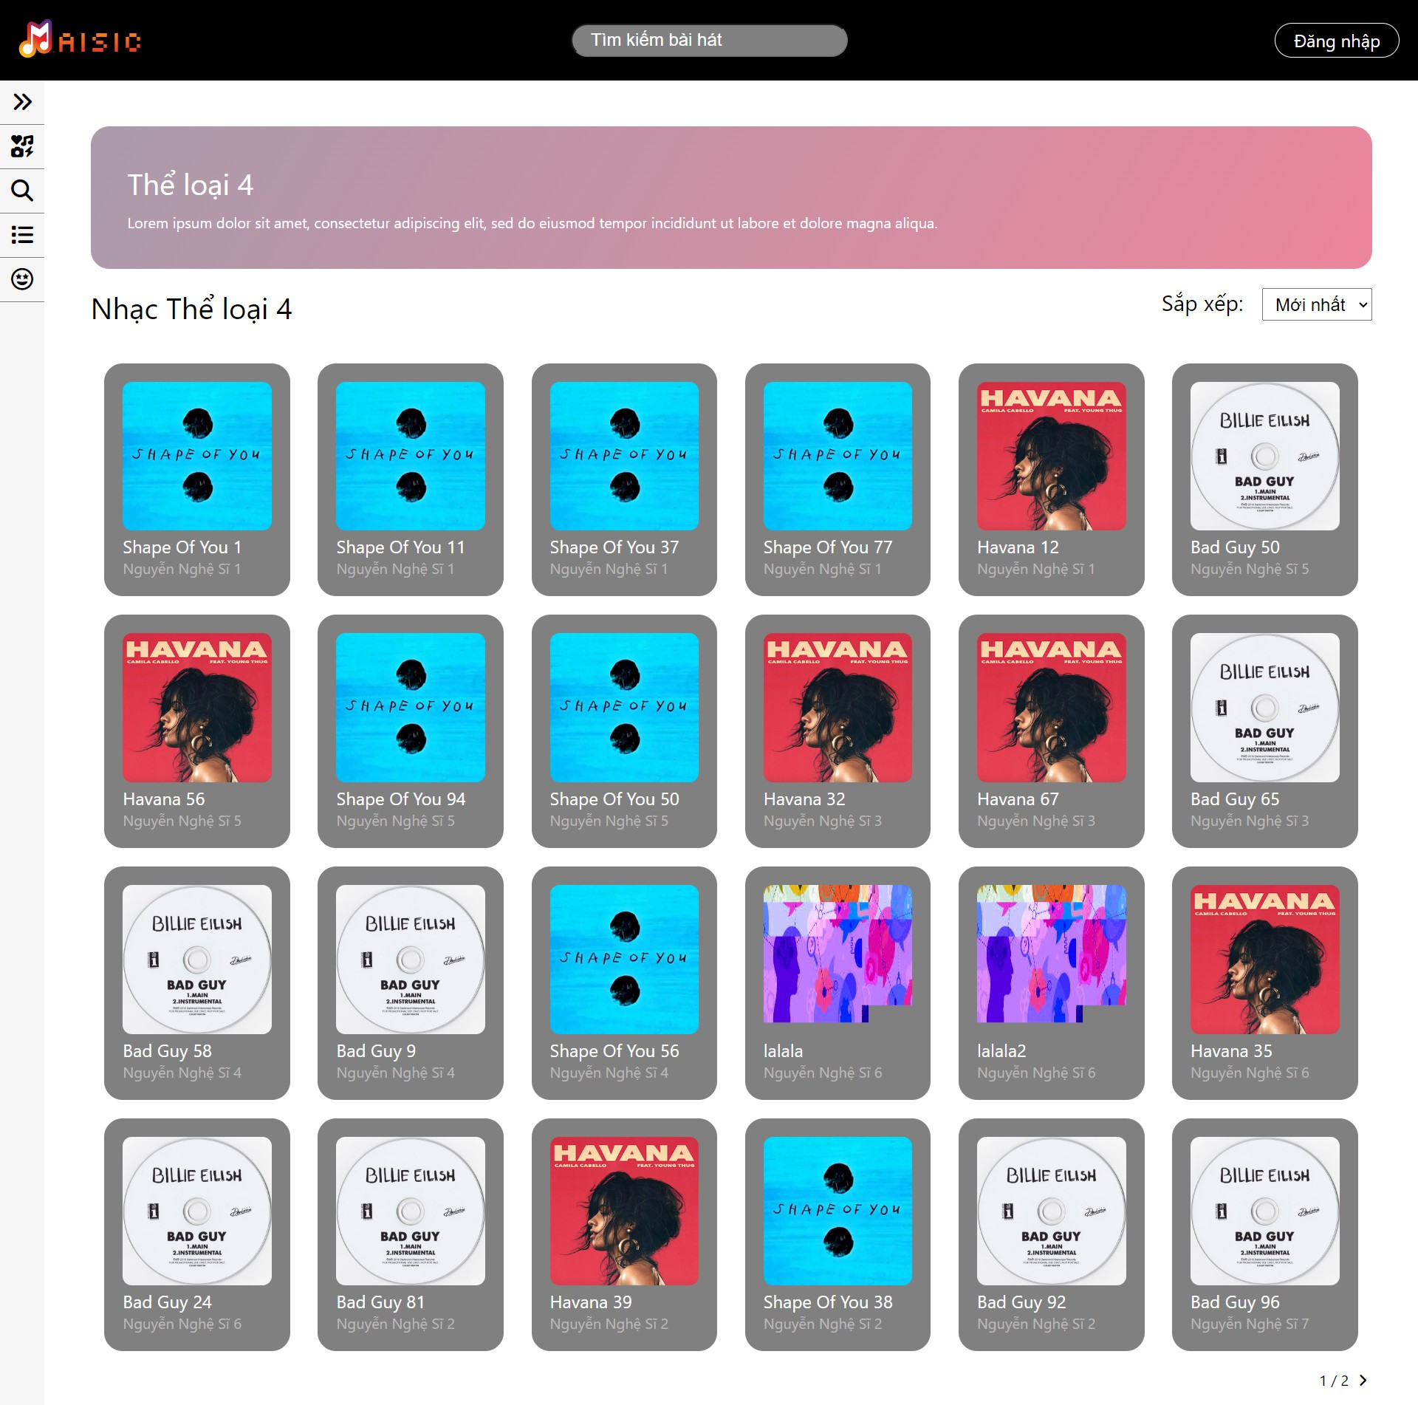

Hình : Giao diện hiển thị chi tiết nhạc trong thể loại

* + 1. Giao diện hiển thị danh sách nghệ sĩ

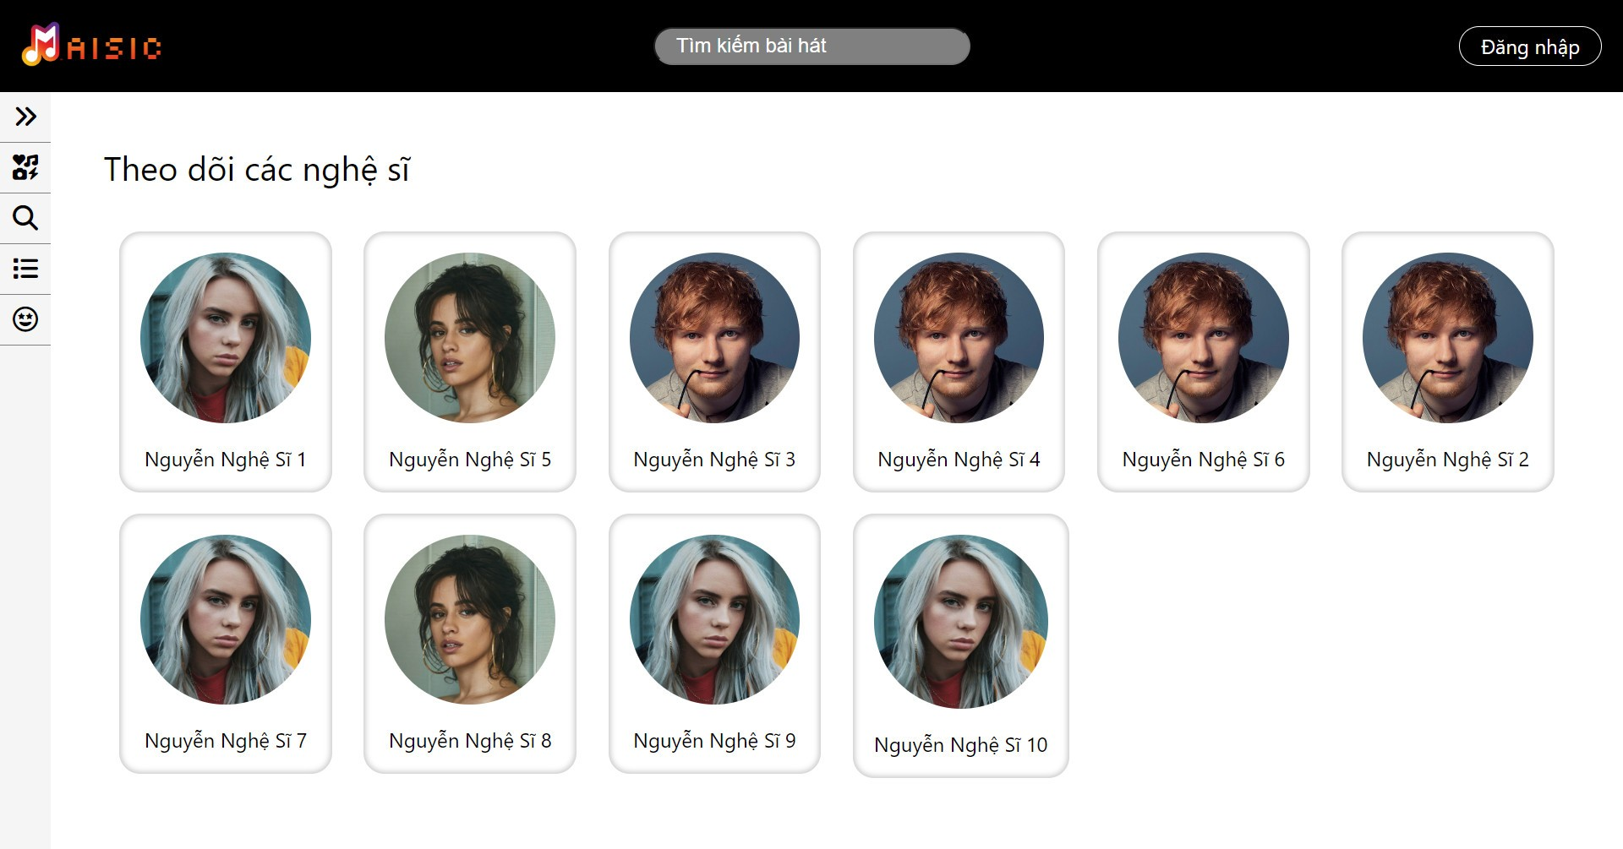

Hình : Giao diện hiển thị danh sách nghệ sĩ

* + 1. Giao diện hiển thị thông tin và bài hát của nghê sĩ

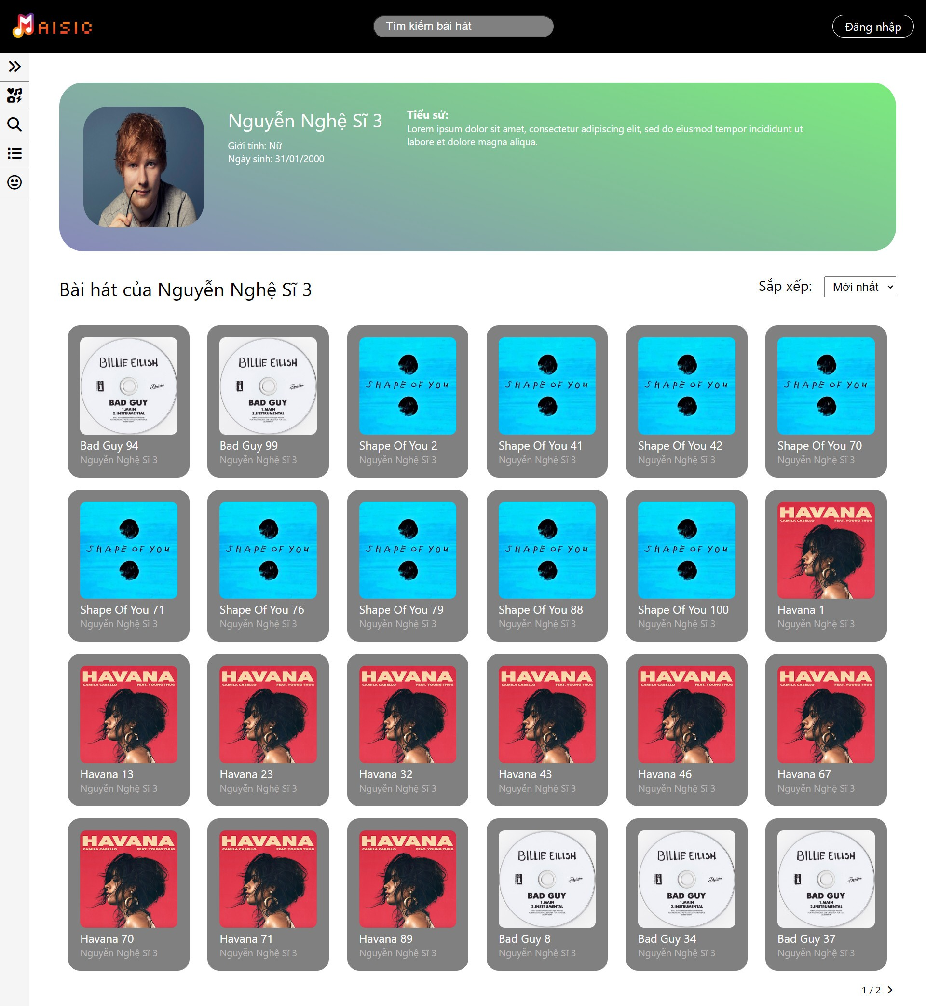

Hình : Giao diện hiển thị thông tin và bài hát của nghệ sĩ

* 1. **Sơ đồ giao diện tổng quát trang Admin**

Sơ đồ 2 Sơ đồ giao diện tổng quát trang /admin

* 1. Các màn hình giao diện trang quản lý của Admin
     1. Dashboard

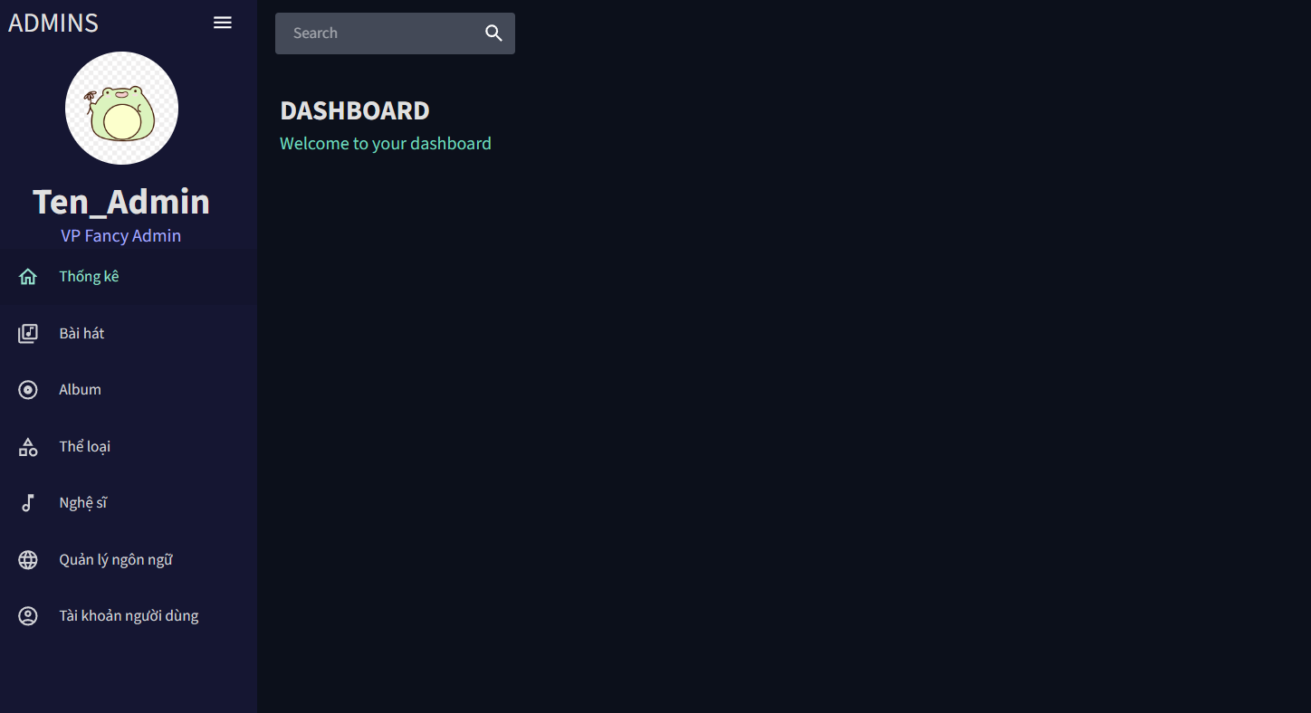

Hình 39 Dashboard

* + 1. Quản lý bài hát

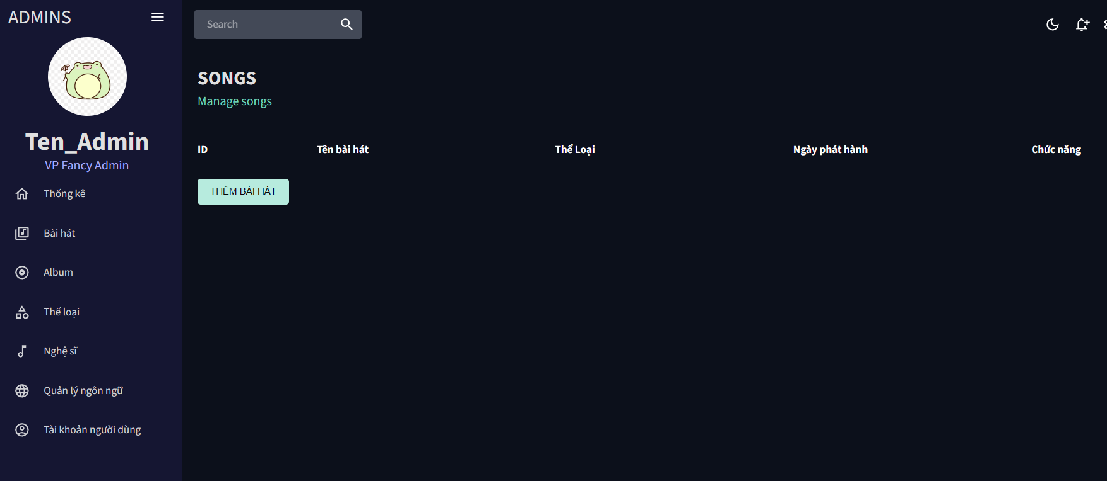

Hình 40 giao diện Quản lý bài hát

* + 1. Quản lý nghệ sĩ

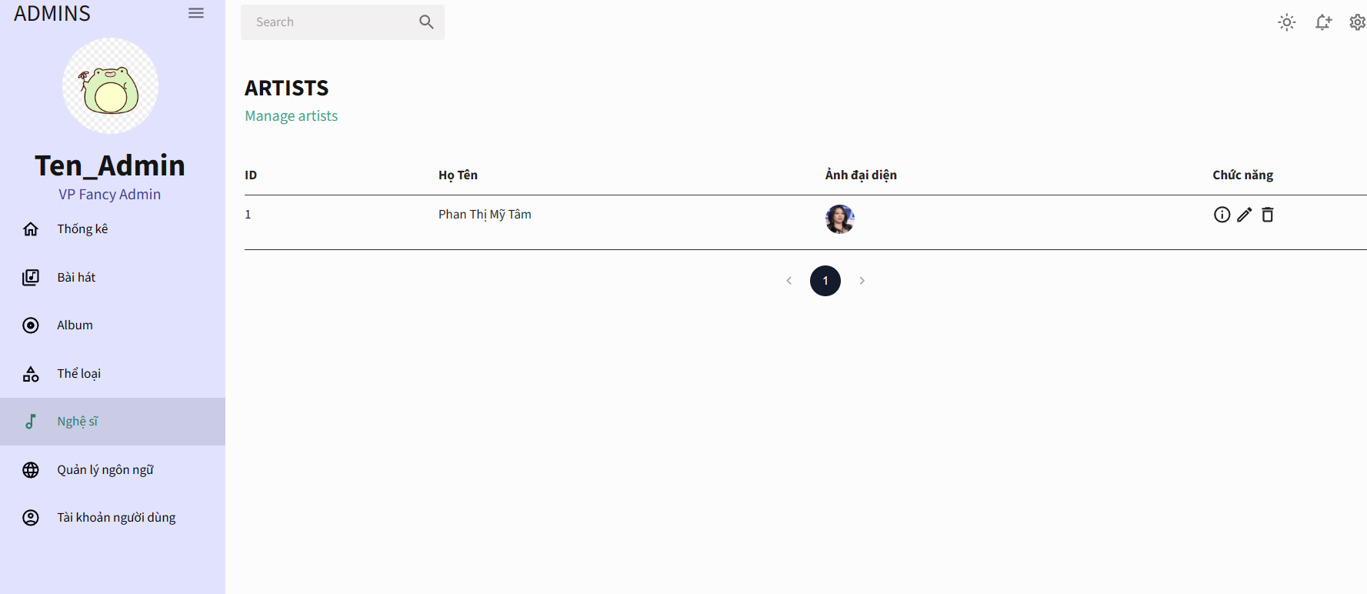

Hình 41 Giao diện quản lý nghệ sĩ

* + 1. Quản lý tài khoản

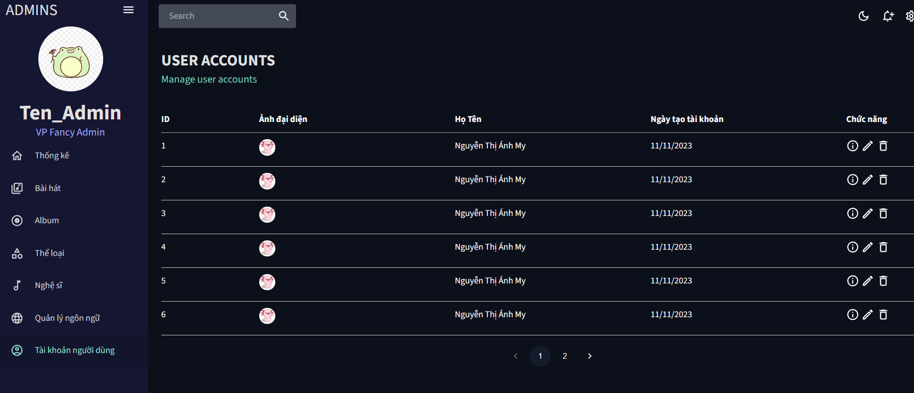

Hình 42 Giao diện quản lý tài khoản

* + 1. Quản lý Album

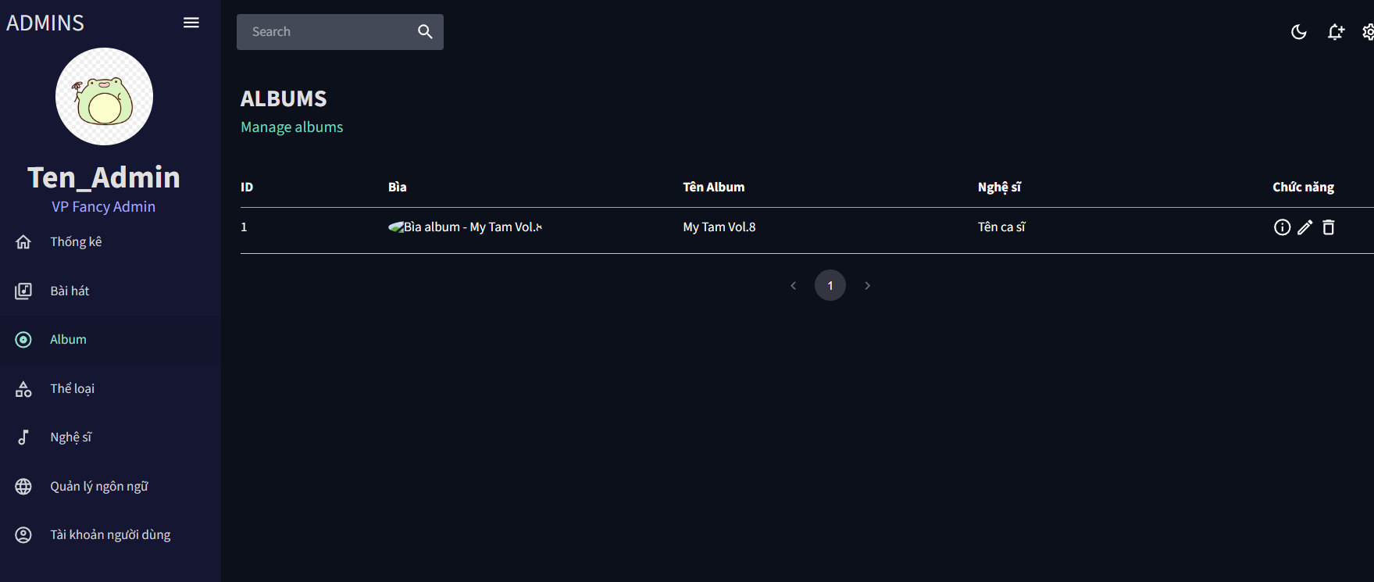

Hình 43 Quản lý Album

* + 1. Chi tiết album

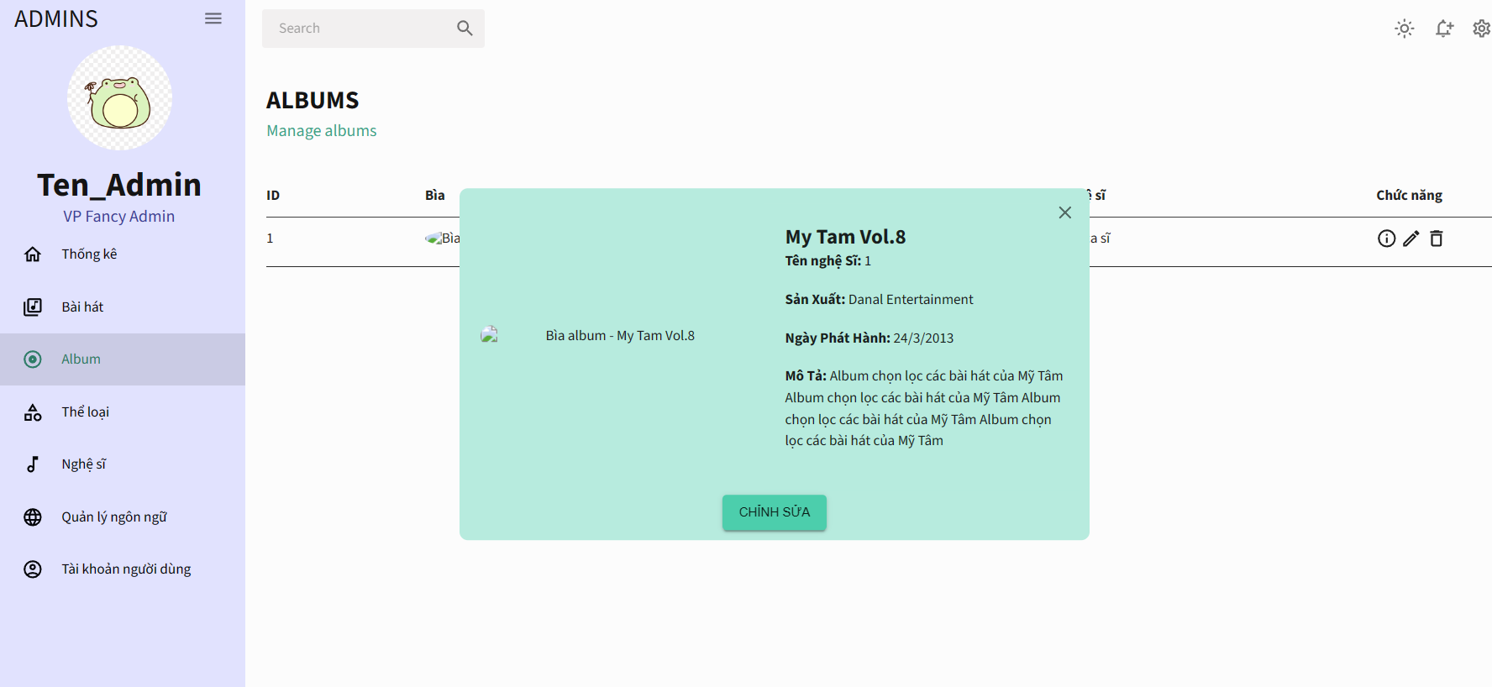

Hình Chi tiết Album

* + 1. Chỉnh sửa Album

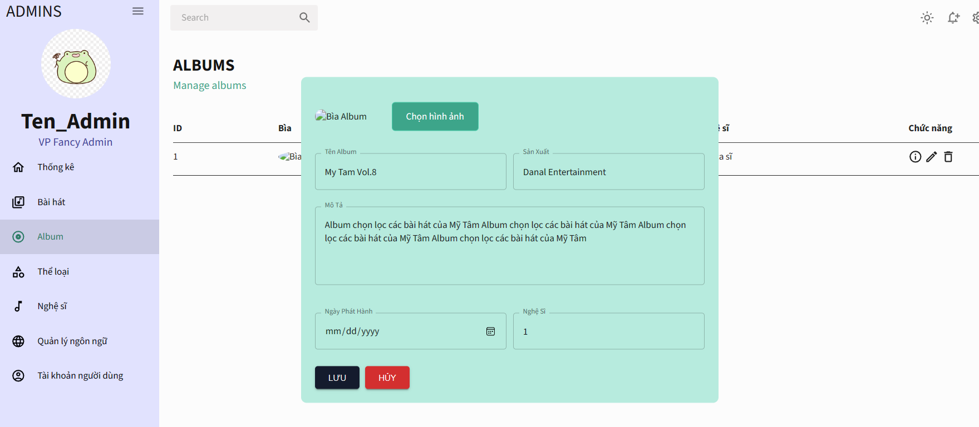

Hình Chỉnh sửa album

* + 1. Thêm bài hát

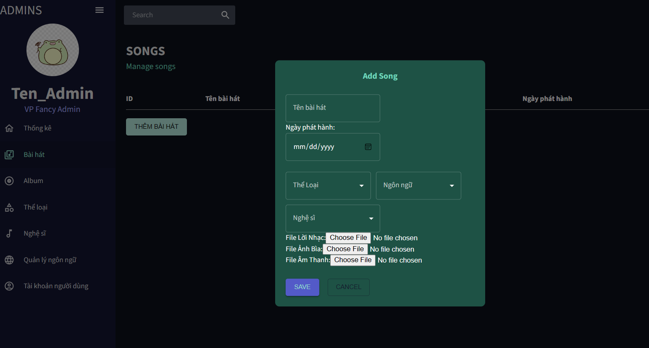

Hình 46 Giao diện thêm bài hát

* + 1. Chỉnh sửa nghệ sĩ

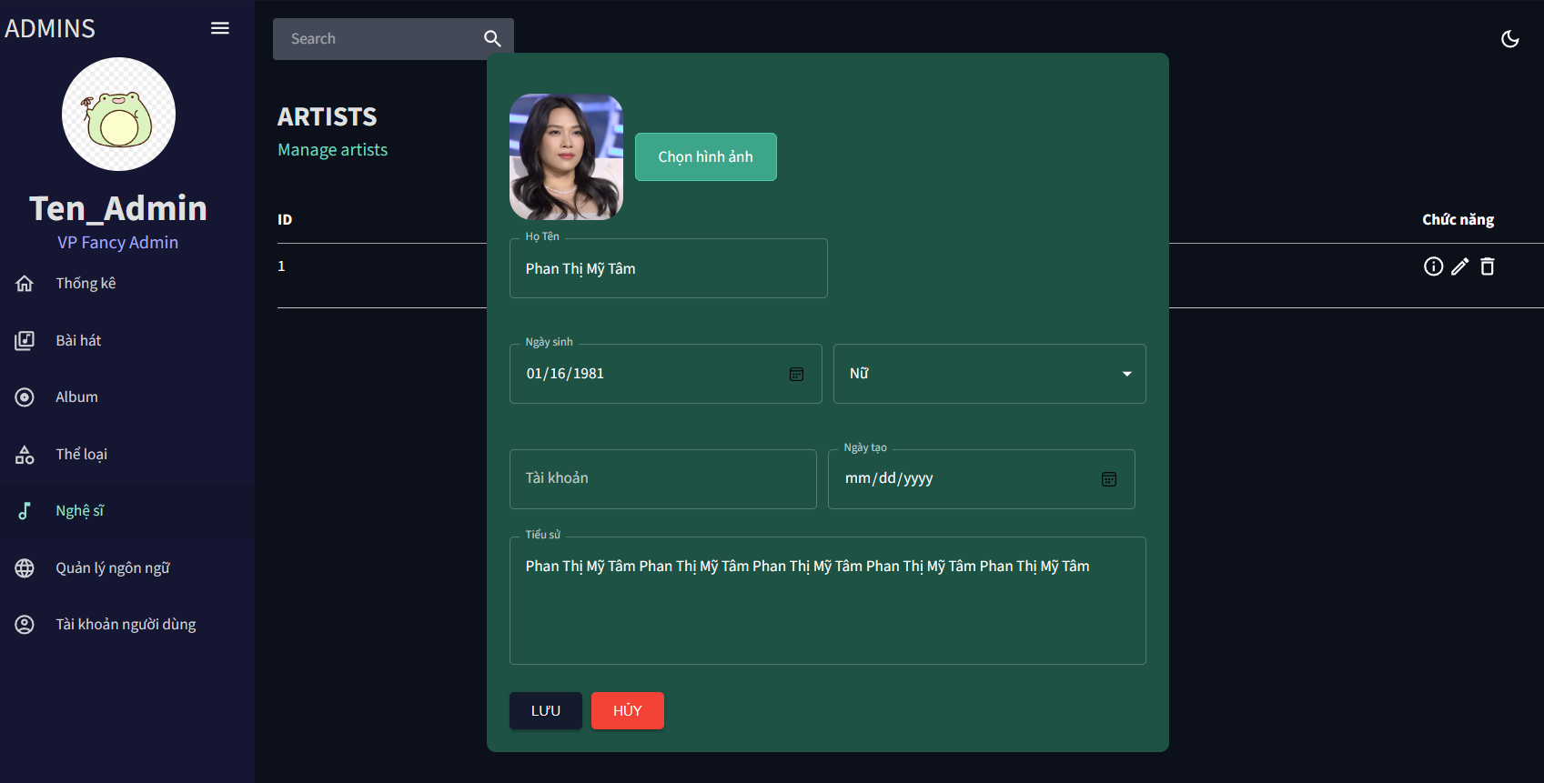

Hình 47 giao diện chỉnh sủa nghệ sĩ

# CHƯƠNG 7: TỔNG KẾT

* 1. **Kết quả đạt được**

Hoàn thiện cơ bản các chức năng của người dùng và Admin

* **Người dùng vãng lai**:
* Tìm Kiếm và Phân Loại: Cung cấp khả năng tìm kiếm linh hoạt và phân loại âm nhạc theo nhiều tiêu chí khác nhau.
* Nghe Nhạc Trực Tuyến: Cho phép người dùng nghe nhạc trực tuyến với chất lượng âm thanh cao.
* Tạo Playlist và Thư Viện: Cho phép người dùng tạo và quản lý các playlist cá nhân và thư viện âm nhạc.
* Gợi Ý và Đề Xuất: Tích hợp hệ thống gợi ý và đề xuất bài hát dựa trên lịch sử nghe và sở thích cá nhân.
* Lịch sử nghe nhạc: Hệ thống tự lưu bài hát người dùng đã nghe
* Xem thông tin chung của web: nghệ sĩ, bài hát,…
* **Người dùng thành viên:**
* Có tất cả các chức năng của Vãng lai và có thêm một số chức năng sau:
* Đăng nhập: Người dùng Thành viên đăng nhập vào hệ thống và có thể quản lý thông tin cá nhân, đổi mật khẩu
* Tạo danh sách yêu thích: Có thể thêm bài hát vào danh sách yêu, quản lý danh sách yêu thích.
* **Admin**
* Hoàn thiện cơ bản các chức năng cơ bản của hệ thống:
* Quản lý bài hát: Phần admin có khả năng thêm, sửa, xóa và quản lý thông tin về bài hát. Admin có thể tạo mới các mục, thương hiệu và danh mục bài hát, cập nhật thông tin bài hát, lời nhạc, mô tả và hình ảnh.
* Quản lý người dùng: Admin có thể quản lý người dùng trong hệ thống, quản lý tài khoản, lượt truy cập,…
* Quản lý nghệ sĩ: Quản lý thông tin nghệ sĩ, thêm/xóa/sửa các thông tin về nghệ sĩ. Tạo danh mục nghệ sĩ,…
* Quản lý ngôn ngữ: Quản lý các ngôn ngữ hiển thị trong hệ thống
  1. **Hướng phát triển**
* **Nâng Cấp Tính Năng:**
* Tích Hợp AI và Machine Learning: Cải thiện hệ thống gợi ý bằng cách tích hợp trí tuệ nhân tạo và học máy.
* Podcast và Nội Dung Video: Mở rộng nền tảng để hỗ trợ nghe podcast và nội dung video liên quan đến âm nhạc.
* Tích hợp mobile
* **Tương Tác Xã Hội:**
* Kết Nối với Mạng Xã Hội: Tăng tính tương tác xã hội bằng cách kết nối với các nền tảng mạng xã hội khác.
* Tích Hợp Bình Luận và Đánh Giá: Cho phép người dùng bình luận và đánh giá bài hát, album.
* **Cải Thiện Trải Nghiệm Người Dùng:**
* Cập Nhật Giao Diện Người Dùng: Cải thiện giao diện người dùng để tạo ra trải nghiệm thân thiện và dễ sử dụng.
* Tăng Cường Tính Tương Tác: Thêm các tính năng tương tác để người dùng có thể thể hiện sở thích và phản hồi.